De raadsgriffier, raadsleden en intergemeentelijke samenwerking
Een verkennend onderzoek naar de mogelijkheden van griffiers om raadsleden te ondersteunen bij intergemeentelijke samenwerking

Masterthesis opleiding Bestuurskunde
Faculteit der Managementwetenschappen
Radboud Universiteit Nijmegen

Student: Niels Folgers, s4166388
Begeleider: dr. P.J. Zwaan

September 2018

De raadsgriffier, raadsleden en intergemeentelijke samenwerking
Een verkennend onderzoek naar de mogelijkheden van griffiers om raadsleden te ondersteunen bij intergemeentelijke samenwerking

Auteur Niels Folgers
Studentnummer 4166388
Datum September 2018
Scriptiebegeleider Dr. P.J. Zwaan (Radboud Universiteit)
Tweede lezer Prof. Dr. T. Brandsen (Radboud Universiteit)
Trefwoorden Griffier, mogelijkheden, instrumenten, regionale samenwerking, raadsleden, intergemeentelijke samenwerking

Masterscriptie
Opleiding Bestuurskunde
Specialisatie Beleid & Advies
Faculteit der Managementwetenschappen
Radboud Universiteit Nijmegen
September 2018
Voorwoord

Vorig jaar mei ben ik begonnen met het sluitstuk van mijn master bestuurskunde Beleid & Advies. Als onderdeel van mijn stage bij het Ministerie van Binnenlandse Zaken & Koninkrijksrelaties (BZK) ben ik begonnen aan mijn scriptie over de rol van de raadsgriffier bij intergemeentelijke samenwerking en hoe deze op dit gebied de positie van de raad kan versterken. Deze opdracht kwam in samenspraak met mijn stagebegeleiders bij BZK (Karen van Dantzig en Wilma van Rijt) en mijn scriptiebegeleider (Pieter Zwaan) tot stand.

Sinds een aantal jaar ben ik geïnteresseerd in het vak van de raadsgriffier. Na een meeloopdag met de griffier uit Zwolle, ongeveer drie jaar geleden, werd ik nog enthousiaster over de functie. Het schrijven van de masterscriptie was een mooie kans om de rol van de griffier beter te leren kennen. Na het schrijven van deze thesis ben ik nog meer gemotiveerd geraakt om aan de slag te gaan bij een griffie.

Graag wil ik Pieter Zwaan bedanken voor zijn flexibele houding als scriptiebegeleider. Hierdoor kreeg ik de mogelijkheid, om naast het schrijven van de scriptie, mij te oriënteren op vervolgstappen na mijn studie. Daarnaast wil ik mijn begeleiders bij BZK bedanken. Doordat zij mij een kans boden om op het ministerie de scriptie te schrijven, kwam ik makkelijker in contact met allerlei relevante organisaties voor het onderwerp van mijn scriptie. Speciale dank is ook richting Hester Tjalma-den Oudsten, bestuursadviseur van de Vereniging van Griffiers. Door haar inbreng is de inhoud van de thesis maatschappelijk relevant en sluit deze goed aan op de vraagbehoefte van griffiers uit Nederland. Ook wil ik alle geïnterviewden bedanken voor de inhoudelijke bijdrage aan deze thesis en het enthousiasme waarmee zij over het griffiersvak vertelden.

Tenslotte wil ik mijn ouders bedanken. Zij hebben mij altijd gesteund en de laatste maand hebben zij mij onderdak geboden. Op die manier kon ik de scriptie ongestoord voltooien.

Niels Folgers

Utrecht, september 2018

Samenvatting

Sinds de decentralisaties van een aantal jaar geleden zijn belangrijke taken die door de rijksoverheid werden uitgevoerd, verplaatst naar de gemeenten. Veel gemeenten hebben niet voldoende capaciteit om de nieuwe taken op een gewenste manier in te vullen. Hierdoor zijn gemeenten nog meer genoodzaakt om met elkaar de samenwerking aan te gaan. Een negatief gevolg van dit proces is dat gemeenteraden steeds meer het gevoel ervaren dat zij geen grip hebben bij regionale samenwerking. Raadsleden zijn niet goed in staat om inhoud te geven aan de kaderstellende, controlerende en volksvertegenwoordigende rol bij intergemeentelijke samenwerking. Deze thesis onderzoekt hoe de raadsgriffier raadsleden kan ondersteunen, zodat zij weer grip krijgen rondom beleidsissues die afspelen op intergemeentelijk niveau.

Dit onderzoek verkent welke mogelijkheden griffiers momenteel inzetten om raadsleden te ondersteunen bij intergemeentelijke samenwerking. Het onderzoek heeft daarom de volgende doestelling: In kaart brengen van de wijzen waarop raadsgriffiers gemeenteraden ondersteunen bij het uitvoeren van hun kaderstellende, controlerende en volksvertegenwoordigende positie bij intergemeentelijke samenwerking, teneinde aanbevelingen te doen over de mogelijkheden van de raadsgriffier om de positie van de raad bij intergemeentelijke samenwerking te versterken.

Door middel van een literatuurstudie en het afnemen van interviews is geprobeerd aan de doelstelling van het onderzoek te voldoen. Dit heeft geleid tot een aantal resultaten. Allereerst is door het uitvoeren van een literatuurstudie een overzicht ontstaan van 'strategieën en bijbehorende tactieken' die raadsleden kunnen inzetten wanneer zij de kaderstellende, controlerende en/of volksvertegenwoordigende rol bij intergemeentelijke samenwerking willen versterken. Per strategie is uitgelegd welke traditionele rol bij intergemeentelijke samenwerking deze versterkt. Daarnaast zijn verschillende mogelijkheden die griffiers inzetten om de raadsleden te ondersteunen in kaart gebracht en met elkaar vergeleken. Vervolgens is een overzicht ontstaan van mogelijkheden die griffiers kunnen inzetten om de kaderstellende, controlerende en volksvertegenwoordigende rol van de raad te versterken bij intergemeentelijke samenwerking.

Het belangrijkste resultaat van deze thesis is een 'routekaart' voor griffiers en raadsleden. Deze routekaart beschrijft precies welke handelingen griffiers en raadsleden kunnen doen om de kaderstellende, controlerende of volksvertegenwoordigende rol van de raad te versterken bij intergemeentelijke samenwerking. Raadsleden kunnen zien welke strategieën zij dienen in te zetten om tot het gewenste resultaat te komen, terwijl voor griffiers is beschreven welke mogelijkheden zij kunnen inzetten voor het stimuleren van de strategieën van raadsleden.

Inhoudsopgave

Voorwoord 2

Samenvatting 3

1. Inleiding 7
1.1 Inleiding 7
1.2 Probleemstelling 8
1.3 Vooruitblik 9
1.4 Relevantie 10
1.5 Leeswijzer 10

2. Beleidskader 12

2.1 Inleiding 12
2.2 De verschillende rollen van de raad 12
2.2.1 De rol als volksvertegenwoordiger 12
2.2.2 De kaderstellende rol 13
2.2.3 De rol als controleur 14
2.3 Taken en samenwerkingsvormen bij intergemeentelijke samenwerking 16 2.3.1 Taken 16
2.3.2 Verschillende manieren van taakuitvoering 16
2.3.3 Verschillende regelingen 17
2.3.4 Verschillende modellen 18
2.4 Juridische vormen van intergemeentelijke samenwerking 19
2.4.1 Publiekrechtelijke vormen 19
2.4.1.1 Het openbaar lichaam 19
2.4.1.2 Overige gemeenschappelijke regelingen 20
2.4.2 Privaatrechtelijke samenwerkingsvormen 21

3. Theoretisch kader 22
3.1 Inleiding 22
3.2 Een nieuw spelveld en problemen met sturingsmogelijkheden 22
3.3 Het versterken van de traditionele rollen op intergemeentelijk niveau 25
3.3.1 De kaderstellende rol op intergemeentelijk niveau 25
3.3.2 De controlerende rol op intergemeentelijk niveau 29
3.3.3 De volksvertegenwoordigende rol op intergemeentelijk niveau 31
3.3.4 Conceptueel model van rollen gezamenlijk 33
3.4 Theoretische inzichten Grip op regionale samenwerking 35
3.4.1 De spelopvatting van de raad 35
3.4.2 Strategieën en bijbehorende tactieken voor het versterken van de 36 positie van de raad bij intergemeentelijke samenwerking
3.5 Samenvatting en definitief conceptueel model 42

4. Methodologie 48

4.1 Inleiding 48
4.2 Doelstelling onderzoek 48
4.3 Onderzoeksstrategie 48
4.4 Casusselectie 49
4.5 Operationalisering 51
4.6 Onderzoekspopulatie en interviews 56
4.7 Interviewguide 56
4.8 Betrouwbaarheid en validiteit 57
4.9 Het analyseschema 58

5. Analyse 60

5.1 Inleiding 60
5.2 Het ingevulde analyseschema 61
5.3 Analyse vergelijking per strategie 61
5.3.1 Afstemming met politieke coalitie 62
5.3.2 Controleren op procesdoelen 63
5.3.3 Creëren van beleidsruimte en ruimte voor leren 64
5.3.4 Creëren formele overlegtafels 65
5.3.5 Dynamiseren van het proces van kaderstelling 67
5.3.6 Informatievergaring omtrent samenwerkingsverband 69
5.3.7 Kennis over taken en voorwaarden samenwerkingsverband 71
5.3.8 Organiseren van de eigen toetsing 72
5.3.9 Versterken ombudsfunctie 73
5.3.10 Visieontwikkeling over samenwerking 74
5.4 Overzicht van mogelijkheden van griffiers 75

6. Conclusie 77

6.1 Inleiding 77
6.2 Terugblik 77
6.3 Conclusie vergelijkend onderzoek 78
6.4 Beantwoording hoofdvraag: een routekaart voor griffiers en raadsleden 79
6.5 Relevantie 81
6.6 Theoretische reflectie 82
6.7 Methodologische reflectie 82
6.9 Vervolgonderzoek 84

Literatuurlijst 85

Bijlagen 87

1. Inleiding

1.1 Aanleiding

De afgelopen jaren zijn gemeenten meer gedwongen om samen te werken. Sinds 2015 is in Nederland het proces van decentralisatie namelijk in volle gang. Vanaf het begin van dat jaar zijn verantwoordelijkheden van verschillende sectoren van het Rijk naar gemeenten overgeheveld. Het rapport Wisselwerking van de Raad voor het openbaarbestuur (2015) stelt dat gemeenten nieuwe verplichtingen niet alleen kunnen dragen. Gemeenten met weinig inwoners hebben een te kleine bestuurskracht om nieuwe taken op een acceptabel niveau uit te kunnen voeren. Zij zullen taken moeten delen met andere gemeenten om op die manier de voordelen van schaalvergroting te ervaren, zodat de doelen van gemeenten zo efficiënt mogelijk worden behaald. Deze samenwerking op verschillende overheidsdomeinen worden gemeentelijke samenwerkingsverbanden genoemd.

Gemeentelijke samenwerking, ook wel intergemeentelijke samenwerking genoemd, beperkt zich niet tot de laatste jaren. Intergemeentelijke samenwerking is een proces dat vanaf het ontstaan van de gemeentewet in 1851 bestaat. Naarmate de tijd vorderde, groeide de samenwerking tussen gemeenten. Ondanks de afkeuring van de regering kozen gemeenten steeds meer voor privaatrechtelijke samenwerking. Om de wildgroei van privaatrechtelijke samenwerkingsverbanden te beperken is in 1950 de wet gemeenschappelijke regelingen (Wgr) gecreëerd. In de praktijk bleek dat deze wet een aantal kwetsbare plekken had. Deze kwetsbare plekken gingen voornamelijk over het gebrek aan politieke verantwoordelijkheid bij de samenwerkingsverbanden. Bij politieke problemen was het lastig om specifieke actoren aan te wijzen als de oorzaak van problemen. In de decennia na de invoering van de wet is discussie ontstaan over nieuwe bestuurlijke indelingen, maar een nieuwe bestuurslaag is niet ontstaan. Wel leidde de discussie in 1985 tot een wijziging van de Wgr. Door deze wijziging kwam de nadruk te liggen op verlengd lokaal bestuur (VNG, 2007). Dit houdt in dat regionale besturen uitvoering geven aan de wensen van gemeenteraden (Rob, 2015).

Een nadeel van deze gemeentelijke samenwerkingsverbanden op basis van de Wgr is dat deze ten koste kan gaan van de democratische legitimiteit. Zo kan de situatie zich voordoen dat gemeenteraadsleden, die gekozen zijn door de burgers, door de samenwerking met andere gemeenten genoodzaakt zijn om afstand te doen van de eigen zeggenschap (Rob, 2015). Leden van bovengemeentelijke samenwerkingsverbanden komen in het bezit van zeggenschap die eerst op een lager niveau bestond. In tegenstelling tot het gemeentelijke niveau, zijn de vertegenwoordigers van het bovengemeentelijke niveau niet direct democratisch verkozen. Daarnaast hebben gemeenteraadsleden steeds meer het gevoel buitenspel te staan bij het besluitvormingsproces omtrent intergemeentelijke samenwerking. Gemeenteraadsleden ervaren dat zij te laat en te slecht geïnformeerd worden en dat de sturingsmogelijkheden vanuit de raad beperkt zijn. Raadsleden krijgen het idee dat zij alleen invloed hebben op het beleid door te tekenen bij het kruisje, terwijl het hele beleid al in kannen en kruiken is. In dit geval is geen sprake van verlengd bestuur, maar van verlegd bestuur. Een situatie waarbij de inbreng van de raad minimaal is en waar de keuzes worden gemaakt door het bestuur van de bovengemeentelijke samenwerking. Een situatie die ongewenst is en die de kaderstellende, controlerende en volksvertegenwoordigende rol van gemeenteraad uitholt (Rob, 2015).

Door het ontstaan van verlegd bestuur komt de kaderstellende, controlerende en volksvertegenwoordigende rol van de raad bij intergemeentelijke samenwerking steeds verder onder druk te staan. Het rapport Wisselwerking van de Rob (2015) geeft verschillende aanbevelingen die kunnen bijdragen aan een betere wisselwerking tussen gemeenteraden en bestuurders van bovengemeentelijke samenwerkingen. Het rapport geeft gemeenteraden, colleges van B&W, besturen van samenwerkingsverbanden, de provincies en de Minister van Binnenlandse Zaken en Koninkrijksrelaties adviezen hoe zij hieraan een bijdrage kunnen leveren. Naast de aanbevelingen voor deze actoren, richt het advies zich ook op raadsgriffiers. Volgens de Rob (2015) is de raadsgriffier dé actor die kan “zorgen voor een klimaat van aanspreekbaarheid, verantwoording, en daarmee voor een transparante, open cultuur.”

De raadsgriffier kan vanuit zijn positie eventueel de gemeenteraadsleden helpen om hun kaderstellende, controlerende en volksvertegenwoordigende rol beter uit te voeren. De raadsgriffier is sinds 2002, door middel van de aanpassing van de gemeentewet, een centrale actor geworden binnen het besluitvormingsproces van het gemeentebestuur. Volgens de wet is de raadsgriffier in dienst van de gemeenteraad en ondersteunt hij de raad ten behoeven van zijn taak (Gemeentewet, artikel 107a). De raadsgriffier helpt de raad op gemeentelijk niveau om zijn formele taken van kaderstelling, controle en volksvertegenwoordiging uit te voeren (De Greef & Stolk, 2015). Volgens de Rob (2015) kan de griffier een belangrijke factor zijn voor de raad bij intergemeentelijke samenwerking: “Het gaat hier om de rol van de griffier bij de strategische positiebepaling van de gemeenteraad, de bestuurscultuur van de gemeenteraad en de samenwerking met de collega-gemeenteraden.” Volgens de Rob (2015) leidt een goede rolinvulling van de griffier tot een betere kaderstellende en controlerende invulling van de raad bij intergemeentelijke samenwerking. Alleen is het de vraag hoe de griffier zijn of haar mogelijkheden kan inzetten om de raad op een goede manier bij te staan.

1.2 Probleemstelling

Tegen de achtergrond van het voorgaande is de doelstelling van dit onderzoek als volgt:

In kaart brengen van de wijzen waarop raadsgriffiers gemeenteraden ondersteunen bij het uitvoeren van hun kaderstellende, controlerende en volksvertegenwoordigende positie bij intergemeentelijke samenwerking, teneinde aanbevelingen te doen over de mogelijkheden van de raadsgriffier om de positie van de raad bij intergemeentelijke samenwerking te versterken.

Hoofdvraag:

In hoeverre en op welke wijze kan de raadsgriffier bij intergemeentelijk samenwerking de kaderstellende, controlerende en volksvertegenwoordigende rol van de gemeenteraad versterken?

Deelvragen:

- Wat is de betekenis van de kaderstellende, controlerende en volksvertegenwoordigende rol van de raad?
- Op welke manier kunnen gemeenten met elkaar samenwerken?
- Hoe zijn de verantwoordingsrelaties tussen de raad met andere actoren bij intergemeentelijke samenwerking vormgegeven?
- Hoe kan de gemeenteraad volgens de literatuur de kaderstellende, controlerende en volksvertegenwoordigende rol van de raad versterken bij intergemeentelijke samenwerking?
- Welke strategieën en tactieken zet de raad in?; en
- Met welke mogelijkheden ondersteunt de griffier dit?

1.3 Vooruitblik

Deze thesis onderzoekt hoe de raadsgriffier bij intergemeentelijke samenwerking de positie van de gemeenteraad kan versterken. Allereerst wordt door middel van een literatuurstudie bekeken hoe de kaderstellende, controlerende en volksvertegenwoordigende rol van de raad versterkt kan worden bij intergemeentelijke samenwerking. Vervolgens wordt aan de hand van de concepten uit het boek Grip op regionale samenwerking dit vraagstuk verder onderzocht. In dit boek worden verschillende factoren benoemd die van invloed zijn op het beter laten functioneren van de gemeenteraad bij intergemeentelijke samenwerking (De Greef & Stolk, 2015).

De literatuur geeft geen beeld van de mogelijkheden die de raadsgriffier kan inzetten die leiden tot een betere vervulling van de taken van de raad. Daarom worden als onderdeel van het onderzoek interviews gehouden met raadsgriffiers om hier inzichten in te verkrijgen. Door het afnemen van interviews wordt een poging gedaan om de verschillende mogelijkheden in kaart te brengen die griffiers inzetten om de raad in een betere positie te krijgen bij intergemeentelijke samenwerking. Aan de hand van de gegevens die uit de interviews komen, wordt een overzicht gegeven van welke mogelijkheden griffiers momenteel inzetten bij intergemeentelijke samenwerking. Daarnaast worden verdere aanbevelingen gegeven hoe de raadsgriffier de kaderstellende, controlerende en volksvertegenwoordigende rol van de raad kan versterken bij intergemeentelijke samenwerking.

De verzameling van data zal daarmee enerzijds bestaan uit het bestuderen van wetenschappelijke studies en anderzijds door middel van het analyseren van rapporten van kennisinstituten en overheidsinstanties die informatie bevatten over de rol van de raadsgriffier bij intergemeentelijke samenwerking. Daarnaast wordt data verzameld door het afnemen van interviews bij raadsgriffiers en adviseurs van regionale samenwerking. Uit de interviews moet duidelijk worden welke mogelijkheden raadsgriffiers momenteel gebruiken om de raad te ondersteunen bij intergemeentelijke samenwerking en wat voor andere mogelijkheden zij eventueel nog meer kunnen inzetten.

1.4 Relevantie

1.4.1 Maatschappelijke relevantie

Het rapport Wisselwerking van de Rob (2015) schetst een duidelijk maatschappelijk probleem dat voortvloeit uit de geïntensiveerde samenwerking tussen gemeenten: een tekort aan democratische legitimiteit bij intergemeentelijke samenwerking. Raadsleden voelen steeds meer afstand bij de besluitvorming van intergemeentelijke samenwerking, terwijl zij juist diegenen zijn die democratisch zijn verkozen (Rob, 2015; VNG, 2007). Om dit verslag ook relevant te laten zijn voor instituties die een actieve rol spelen binnen de maatschappij, is de vraagbehoefte rondom dit onderwerp verkend. Hierbij is de vraagbehoefte van instituties als de Vereniging van Nederlandse Gemeenten (VNG), Vereniging van Griffiers (VvG), Raad voor het openbaar bestuur (Rob) en verschillende directies bij het Ministerie van Binnenlandse Zaken en Koninkrijksrelaties (BZK) over de rol van de raadsgriffier bij intergemeentelijke samenwerking in kaart gebracht. In verkenningsgesprekken met de koepelorganisatie van raadsgriffiers, de VvG, is een duidelijke vraagbehoefte naar voren gekomen voor verdere invulling van de hierboven gestelde centrale vraag. In een eerste verkenningsgesprek kwam naar voren dat griffiers verschillende mogelijkheden inzetten om de positie van de gemeenteraad te versterken bij intergemeentelijke samenwerking. Echter, een overzicht ontbreekt van de mogelijkheden die momenteel worden ingezet door de raadsgriffiers in Nederland. De VvG had een sterke wens dat de verschillende mogelijkheden die ingezet worden door griffiers bij intergemeentelijke samenwerking in kaart worden gebracht.

1.4.2 Wetenschappelijke relevantie

Over de rol van de raadsgriffier staat in de wetenschappelijke literatuur nog weinig beschreven. In opdracht van de VvG is door wetenschappers aan de Tilburg University en de Radboud Universiteit een wetenschappelijk stuk geschreven: Griffier in de Gemeente Geschetst - Het ambt anno 2016. In dit onderzoek zijn de verschillende rollen van een raadsgriffier beschreven aan de hand van taken, opvatting, competenties en context (Van Hulst et al., 2016). In dit onderzoek worden suggesties gedaan tot vervolgonderzoek ten aanzien van de griffier op intergemeentelijke niveau (Van Hulst et al., 2016, p. 37): “Steeds meer beslissingen worden - feitelijk - genomen in beleidsnetwerken van bestuurders van diverse gemeenten en/of maatschappelijke organisaties en bedrijven. Het hoofdschap van de raad is in het geding, zeker als de raad zich daar niet van bewust is. Hoe zou daar een rol van de griffier weggelegd zijn?” Deze thesis geeft een antwoord op de vraag wat de rol van griffiers kan zijn bij het versterken van de positie van de raad bij intergemeentelijke samenwerking en op welke wijze zij dat al doen.

1.5 Leeswijzer

Nadat in dit hoofdstuk de inleiding van de thesis is beschreven, beschrijft hoofdstuk 2 het beleidskader. Het beleidskader beschrijft allereerst de formele rol van de raad binnen het gemeentebestuur en wordt de kaderstellende, controlerende en volksvertegenwoordigende rol uiteengezet. Vervolgens beschrijft het beleidskader de verschillende juridische vormen van intergemeentelijke samenwerking met daarbij de verschillende rolopvattingen van de raad.
In hoofdstuk 2 is het theoretisch kader vormgegeven. Hierin wordt de literatuurstudie uiteengezet, waarin verschillende theorieën over intergemeentelijke samenwerking worden beschreven. In hetzelfde hoofdstuk worden de concepten van deze thesis weergegeven die zijn ontstaan uit de beschreven literatuur. In hoofdstuk 4 komt het methodologische kader aan bod. Hierin staat onder andere hoe de onderzoeksstrategie, casusselectie en dataverzameling is vormgegeven. In hoofdstuk 5, de analyse, worden de resultaten van de interviews geanalyseerd omtrent de mogelijkheden die raadsgriffiers inzetten om de positie van de raad te versterken bij intergemeentelijke samenwerking. Daarnaast worden in hoofdstuk 5 de aanbevelingen beschreven hoe griffiers verder hun mogelijkheden kunnen inzetten om de kaderstellende, controlerende en volksvertegenwoordigende rol bij intergemeentelijke samenwerking te versterken. Ten slotte staat in hoofdstuk 6 de conclusie beschreven.

2. Beleidskader

2.1 Inleiding

In dit hoofdstuk worden de verschillende rollen van de raad besproken: de volksvertegenwoordigende rol, de kaderstellende rol en controlerende rol. Vervolgens snijdt dit hoofdstuk een aantal thema’s aan die te maken hebben met intergemeentelijke samenwerking. Hierbij wordt kort ingegaan op de verschillende taken die een gemeente heeft, en dat zij verschillende opties heeft hoe met deze taken om te gaan. Vervolgens wordt ingegaan op het onderscheid tussen bestuurlijke en publiek-private samenwerking, om daarna de verschillende samenwerkingsvormen uit te leggen. Het hoofdstuk eindigt met een uiteenzetting van de verschillende juridische vormen van publiekrechtelijke samenwerking en een kort overzicht van de privaatrechtelijke samenwerkingsvormen.
2.2 De verschillende rollen van de raad

Thorbecke was in 1852 als minister verantwoordelijk voor de constitutionele hervormingen van de Nederlandse Staat, waaronder ook de inrichting van het lokale bestuur. Twee factoren staan centraal bij de inrichting van het lokale bestuur: (1) het direct kunnen kiezen van gemeenteraadsleden en (2) het feit dat de raad als hoogst gezaghebbende orgaan binnen een gemeente geldt. De eerste factor betekent dat burgers (met stemrecht) de mogelijkheid hebben om te stemmen op mensen die voor hun belangen op kunnen komen. Dit legitimeert gelijk de tweede factor van het nieuwe systeem: dat de direct gekozen volksvertegenwoordigers het hoogste orgaan zijn binnen een gemeente. Dit betekent dat het ambtelijk apparaat en het college ondergeschikt zijn aan de raad (Denters, 2005).

De meest ingrijpende verandering van het gemeentelijke bestuurlijk model van Thorbecke vond plaats in 2002. Door de Wet dualisering van het gemeentebestuur (WDG) werd de Gemeentewet op een aantal zaken aangepast (VNG, 2004; Denters, 2005; Denters et al., 2008). De VNG (2004) stelt dat bestuursorganen in vergelijking met de periode van voor 2002 een andere rolinvulling kregen: “Het college heeft de uitvoerende taak, terwijl de raad de controlerende, vertegenwoordigende, budgetbepalende en kaderstellende rol op zich dient te nemen.”

2.2.1 De rol als volksvertegenwoordiger

De raad heeft als eerst de taak om zijn rol als volksvertegenwoordiger te vertolken. Hierbij probeert de raad het geluid van burgers binnen een gemeente op te vangen en deze op een inhoudelijke manier bij het college een plaats te geven. Met het geluid worden de belangen en opinies van de inwoners van een gemeente bedoeld. De gemeenteraad dient in de rol als volksvertegenwoordiger dit geluid zo goed mogelijk een plaats te geven (De Staatscommissie, 1999). Als aanvulling hierop omschrijven Denters et al. (2008) de rol van de raad als volksvertegenwoordiger als volgt: " [het] is vanuit democratisch oogpunt vooral van belang dat raadsleden ertoe bijdragen dat de zorgen, wensen en voorkeuren van burgers (kunnen) doordringen tot de politiek-bestuurlijk agenda."

De rol als volksvertegenwoordiger die de raad heeft voor de inwoners van een gemeente, wordt gelegitimeerd door verkiezingen. Verkiezingen worden na een vaste raadsperiode in een gemeente gehouden. Wanneer na verkiezingen raadsleden door burgers zijn gekozen in de raad, hebben raadsleden daarmee het mandaat om voor burgers op gemeentelijk niveau besluiten te nemen. Het idee van een representatieve democratie is dat raadsleden deze besluiten nemen op basis van de belangen en wensen van burgers. Wanneer nieuwe verkiezingen aanbreken, kunnen burgers door middel van het uitbrengen van een stem laten blijken of zij gemiddeld gezien achter de besluiten van de raadsleden staan, of dat zij kiezen voor andere mensen waar zij een mandaat aan willen geven (De Staatscommissie, 1999).

De Staatscommissie (1999) stelt dat raadsleden de input voor het maken van besluiten niet alleen binnen de muren van het stadshuis moeten zoeken. Wanneer raadsleden hun rol als volksvertegenwoordiger goed willen invullen, moeten zij juist zoveel mogelijk in contact met burgers proberen te komen. Op die manier zijn zij beter in staat om de problemen die in de samenleving spelen op te vangen. Na het tijdig opvangen van deze problemen, is het aan raadsleden de taak deze om te zetten in politieke ideeën. Ten slotte moeten zij deze ideeën te berde brengen in de politieke arena. De Staatscommissie (1999) stelt hoe de rol als volksvertegenwoordiger ingevuld dient te worden: "Het gaat er hierbij niet om dat raadsleden als een klachtenbureau gaan fungeren, maar dat zij signalen van burgers aggregeren, op een hoger abstractieniveau brengen en op die manier bijdragen aan de lokale politieke agendavorming."

2.2.2 De kaderstellende rol

In het rapport Uit de praktijk: de kaderstellende rol van de raad - Handreiking kaderstelling van de VNG (2004) wordt over de kaderstellende rol binnen de bestaande wetgeving niet uitvoerig geschreven. Zowel in de Gemeentewet als in de Wet dualisering gemeentebestuur staat de term ‘kaderstelling’ niet beschreven. Echter, de beschrijving komt wel op andere plekken voor (VNG, 2004): "De termen 'kader' en 'kaderstelling' worden door de wetgever in de voorbereiding en toelichting op de Wet dualisering gemeentebestuur gebruikt in relatie tot het uitvoeren van het budgettaire en de verordende bevoegdheid." Bij kaderstelling worden de kaders en normen van het beleid vastgesteld, waardoor het duidelijk wordt hoeveel ruimte het college heeft om invulling te geven aan het uit te voeren beleid.

In de Gemeentewet staat dat de raad bepaalde instrumenten kan gebruiken ten behoeve van de invulling van de kaderstellende rol (VNG, 2004; Munneke, 2013; Denters, 2015). Instrumenten die raadsleden kunnen inzetten zijn het recht van initiatief en amendement. Daarbij is het voor raadsleden mogelijk om verordeningen te laten vaststellen. Ten slotte beschikt de raad over de programmabegroting en het budgetrecht (VNG, 2004).

In de periode van vier jaar dat een raad is gezeteld in een gemeente, zijn er drie soorten momenten die van belang zijn voor kaderstelling. Het eerste relevante moment waar sprake is van kaderstelling, is het moment na de verkiezingen. Na de verkiezingen bepaalt de raad de agenda en het programma voor de komende vier jaar. De invulling van de langetermijnagenda kan per gemeente anders worden ingevuld. Dit is afhankelijk per gemeente waar zij per domein hun prioriteiten leggen. Wel kan dit worden gezien als de eerste stap van kaderstelling, omdat dit het eerste moment is waarop aangegeven wordt welke doelstellingen zij voor de komende vier jaar hebben en hoe men deze doelstellingen wil bereiken. De agendapunten geven vervolgens richting tijdens de zittingsperiode van de raad (VNG, 2004).

Het tweede relevante kaderstellende moment is de duale begroting. Hieronder valt de programmabegroting en de jaarrekening. Voor de invoering van het dualisme binnen het gemeentebestel werd de begroting voornamelijk begrepen door raadsleden die veel verstand hadden van boekhouden en financiën. Na de invoering van het dualisme is de programmabegroting een bruikbaar kaderstellend instrument geworden voor alle raadsleden. In de programmabegroting worden de doelstellingen per politiek thema voor het eerstkomende jaar vastgelegd. Deze doelstellingen werken kaderstellend en geven de speelruimte aan waarbinnen het college kan manoeuvreren (ibid.). In de handreiking van de VNG (2004) geeft men ook het volgende leerpunt mee aan de raad om het instrument van de programmabegroting beter tot zijn recht te laten komen: "De praktijk […]leert dat een actieve bijdrage van raadsleden bij de start van het begrotingsproces een belangrijke succesfactor is voor de totstandkoming van een richtinggevend kader waarbinnen de begroting verder uitgewerkt kan worden."

Als laatste kaderstellend moment wat van belang is in de raadcyclus, is de beleids- en besluitvorming in de dagelijkse praktijk. In de dagelijkse praktijk is sprake van de agendabepaling op de korte termijn en worden de raadstukken behandeld. In deze fase van kaderstelling worden lange termijnplanningen en doelstellingen teruggebracht naar duidelijke raadsvoorstellen om over te besluiten. Hier worden issues van specifieke politieke thema's besproken. Dit uit zich in te behandelen "noties, visies en voorstellen" (VNG, 2004).

De rol van raadsleden als volksvertegenwoordiger heeft grote raakvlakken met de rol van kadersteller. Wil een raadslid een volksvertegenwoordiger zijn, dan dient deze ook zijn kaderstellende rol op te pakken. Het is essentieel wanneer raadsleden de belangen en opinies goed willen vertegenwoordigen, dat zij deze kunnen vertalen in kaders richting het college. Vervolgens dient het raadslid als volksvertegenwoordiger zich te verantwoorden tegenover de burgers door middel van de kaders die hij heeft opgesteld (VNG, 2004). De VNG (2004) stelt het volgende over hoe de kaderstellende en volksvertegenwoordigende rol van raadsleden bij elkaar kunnen komen: ''In de praktijk gaan veel kaderstellingsprocessen samen met hoorzittingen of informatiebijeenkomsten met burgers. Kaderstelling kan derhalve ook prima samen gaan met interactieve beleidsvormingstrajecten. Voorwaarde is wel dat raadsfracties van tevoren aangeven in welke mate zij zich aan de uitkomsten van het proces conformeren en welke eigen politieke beslissingsruimte zij daarbinnen willen opeisen."

2.2.3 De rol als controleur

Sinds de Wet dualisering gemeentebesturen is het college verantwoording schuldig aan de raad. Het college dient door middel van een actieve informatieplicht de raad te informeren over besluitvorming rondom belangrijke beleidsthema's. Ook wanneer de raad extra informatie wil, dient het college hier gehoor aan te geven (Denters, 2015). Denters et al. (2008) stellen dat het college "institutionele ondergeschiktheid aan het algemeen vertegenwoordigend orgaan” dient te tonen. “Door de versterking van politieke beïnvloeding- en verantwoordingsmechanismen" wordt aan de controlefunctie van de raad materieel vorm gegeven.

De materiële vorm waar Denters et al. (2008) over spreken met betrekking tot versterking van mechanismes die invloed hebben op politieke beïnvloeding en verantwoording, krijgt gestalte in de Gemeentewet. In deze wet krijgen raadsleden specifieke instrumenten toebedeeld om controle uit te oefenen op het college (Munneke, 2013). Munneke (2013) spreek over de "inlichtingen- en verantwoordingsplicht" die het college heeft ten opzichte van de raad. De raad kan vervolgens met verschillende instrumenten een beroep doen op deze plicht: "mondelinge vragen, schriftelijke vragen, interpellaties, de bespreking van nota's, voorstellen of andere stukken."

Naast het verstrekken van informatie door het college aan de raad en het informatie ophalen door de raad middels bovenstaande instrumenten, heeft de raad nog meer mogelijkheden voor het controleren van bijvoorbeeld de doelmatigheid van het beleid. De doelmatigheid van beleid kan de raad controleren door middel van het inzetten van het enquêterecht. Ook is het mogelijk om de lokale rekenkamer in te zetten voor extra controle op het beleid van de gemeente met betrekking tot bijvoorbeeld de rechtmatigheid van beleid. Daarnaast kan de raad als ultieme sanctiemogelijkheid leden van het college of het gehele college dwingen tot aftreden (Denters, 2015).

Bovens et al. (2008) spreken over drie functies omtrent controle en verantwoording: (1) democratische legitimiteit van de politieke besluitvorming, (2) het voorkomen van machtsconcentratie en (3) het verbeteren van de prestatie van de overheid. Allereerst zorgt de vertegenwoordigde functie van de raad, dat belangen en geluiden in de samenleving worden gehoord binnen het besluitvormingsproces van een gemeente en dat waar nodig de raad kan controleren of belangen worden ingewilligd binnen het gemeentebestuur. Ten tweede zorgt de controlefunctie ervoor dat macht binnen de gemeente zich niet concentreert bij het college. Juist door de controlerende rol, waarbij een college ook tot verantwoording kan worden geroepen, ontstaat een relevante machtspositie naast dat van de machtspositie van het college. Ten slotte leidt de controlefunctie van de raad op het college tot prestatiebevordering van hetzelfde college. Doordat collegeleden weten dat zij worden gecontroleerd en eventueel gesanctioneerd, gaan zij extra moeite doen om aan het gewenste resultaat van de raad te voldoen.

Volgens de VNG (2004) is er sprake van een sterke binding tussen de kaderstellende en controlerende rol van een gemeente: ''goede kaderstelling betekent immers dat de opdrachten en randvoorwaarden waarmee het college op pad wordt gestuurd, helder zijn. Dat maakt controle en toetsing achteraf gemakkelijker; de raad kan dan immers nagaan of het college zich bij de uitwerking aan de gestelde kaders heeft gehouden." Het bovenstaande laat duidelijk zien dat controle alleen mogelijk is, wanneer aan de voorkant kaders zijn meegegeven aan het college. De raad kan verschillende handvatten gebruiken om de kaders duidelijk te formuleren, zodat de controle daarop achteraf mogelijk is. Zo kan men vragenstellen aan het college over beleidsvoering aan de hand van de drie 'w-vragen': "wat willen we bereiken? Wat gaan we daar voor doen en wat mag het kosten?'' Daarnaast kan men de kaders ook nog 'SMART' formuleren: "specifiek, meetbaar, acceptabel, realistisch, tijdgebonden." Dit heeft als doel om de controle na afloop van het gevoerde beleid mogelijk te maken (VNG, 2004).

Daarnaast heeft ook de controlerende rol van raadsleden raakvlakken met de rol van volksvertegenwoordiger. Raadsleden proberen allereerst de ideeën die leven bij de plaatselijke bevolking te vertalen in beleid. Dit beleid dient vervolgens door het college te worden uitgevoerd. Het controleren of het college dit beleid uitvoert, is uiteindelijk een prioriteit voor een raad. De raad moet in zijn controle scherp zijn of het belang van de burgers die zij vertegenwoordigen overeenkomt met de uitvoering van de plannen van het college. Volgens De Staatscommissie (1999) is de taak van controleur "een taak die op de meest directe en natuurlijke wijze voortvloeit uit zijn staatkundige positie van volksvertegenwoordiging."

2.3 Taken en samenwerkingsvormen bij intergemeentelijke samenwerking

2.3.1 Taken

Van oorsprong kunnen de taken die een gemeente heeft, rusten op twee soorten begrippen: medewind en autonomie. Medewind betekent dat gemeenten verplicht zijn om taken uit te voeren die de centrale overheid aan hen oplegt. Autonomie daarentegen betekent dat gemeenten vrij zijn in de keuze of zij een taak wel of niet willen uitvoeren (VNG, 2015).
De taken van een gemeente zijn op te delen in de volgende categorieën: bedrijfsvoeringstaken, uitvoeringstaken en beleidsbepalende taken. Bedrijfsvoeringstaken zijn taken die elke organisatie heeft. Hierbij valt te denken aan de eigen administratieve taken van een gemeente. Voor deze taak is de ambtelijke organisatie van een gemeente verantwoordelijk. De gemeentesecretaris geeft leiding aan de verschillende bedrijfsvoeringstaken, maar het college van B&W is hiervoor politiek verantwoordelijk. Het college van B&W is vervolgens weer verantwoording schuldig aan de raad (ibid.).
Uitvoeringstaken liggen bij het college. Het college van B&W geeft leiding aan de uitvoerende taken van een gemeente. De VNG (2015) beschrijft de uitvoeringstaken als volgt: “Onder uitvoering valt het geven van beschikkingen, zoals vergunningen of besluiten tot handhaving.” Het college is met betrekking tot de uitvoeringstaken verantwoording schuldig aan de raad.
Beleidsbepalende taken zijn taken die politiek-bestuurlijk gevoelig kunnen zijn. De manier van de uitvoer van taken is afhankelijk van meerdere keuze afwegingen die ook weer afhankelijk zijn van medebewind en autonomie. Het bepalen van het waar en hoe een brug wordt gebouwd in een gemeente, kan bijvoorbeeld een politiek gevoelig issue zijn. Op landelijkniveau kan worden bepaald dat een verbindingsbrug in een gemeente dient te komen. In dit geval moet op basis van medebewind door een gemeente aan mee worden gewerkt. Eventueel is er wel ruimte voor autonomie, waarbij de gemeente zeggenschap heeft over de uitwerking van details van de brug. Beleidsregels worden vaak opgesteld door het college, maar de gemeenteraad heeft hierin vaak ook een belangrijke inbreng, omdat beleidskeuzes sterk samenhangen met de kaderstellende rol van de raad (ibid.).
2.3.2 Verschillende manieren van taakuitvoering
Gemeenten hebben meerdere opties met hoe zij willen omgaan met de verschillende taken. Zij kunnen de taken zelf doen, zij hebben de mogelijkheid om met de uitvoering van taken samen te werken met andere partijen en zij hebben de mogelijkheid om taken uit te besteden.
Wanneer gemeenten kiezen om samen te werken met andere overheden of partijen, zijn verschillende opties mogelijk. Zij kunnen een keuze maken met welke partij zij de samenwerking aangaan. Zo is het mogelijk om met andere gemeenten (intergemeentelijke samenwerking), of met provincies en het Rijk samen te werken (interbestuurlijke samenwerking). Het is echter ook mogelijk om met private partijen in zee te gaan. Het is aan de gemeente met welke concrete partijen zij wil samenwerken. Ten slotte moet een gemeentelijke organisatie bepalen welke organen van de gemeente worden betrokken met de samenwerking. Zijn bij de samenwerking bijvoorbeeld alleen de burgermeesters en wethouders betrokken of ook de raden (VNG, 2015; De Greef & Stolk, 2015).
Bij de samenwerkingsvormen is sprake van onderscheid tussen vormen waar private partijen meedoen en partijen met alleen overheden: de publiek-private samenwerking en de bestuurlijke samenwerking. Bestuurlijke samenwerking betekent dat alleen overheden met elkaar samenwerken. Publiek-private samenwerking houdt in dat ook private partijen onderdeel zijn van de samenwerking. De keuze van samenwerkingsvorm is afhankelijk van de soort taak die men gezamenlijk wil uitvoeren. Bepaalde taken mogen namelijk alleen door de overheid worden uitgevoerd. Ook kan er sprake zijn van een overdracht van bevoegdheden. De bevoegdheid van taken die eerst bij de gemeenten lagen, worden dan verplaatst naar het samenwerkingsverband. Dit is alleen mogelijk bij bestuurlijke samenwerkingsvormen, omdat het overdragen van bevoegdheden bij een publiek-private samenwerking onmogelijk is volgens de wet (De Greef & Stolk, 2015).
De bovenstaande samenwerkingsvormen kunnen zich onder andere uiten in de volgende rechtsvormen: vennootschap, stichting, openbaar lichaam, overeenkomst of bedrijfsvoering organisatie. Wanneer een rechtsvorm privaatrechtelijk is, dan uit zich dit in statuten of overeenkomsten. Wanneer een rechtsvorm publiekrechtelijk is, dan valt deze samenwerking onder een gemeenschappelijke regeling (De Greef & Stolk, 2015).
Door de bevoegdheidsoverdracht bij een gemeenschappelijke regeling wordt het bestuur van een samenwerkingsvorm verantwoordelijk voor het beleid. Dit bestuur bestaat meestal uit wethouders en burgemeesters, maar ook leden van de gemeenteraad kunnen zitting nemen in het bestuur van een samenwerkingsvorm. In dat geval is er sprake van verlengd lokaal bestuur. Verlengd lokaal bestuur is een rechtsvorm die zijn eigen personeel en middelen kan hebben (De Greef & Stolk, 2015).
2.3.3 Verschillende regelingen
Overdracht van bevoegdheden van een gemeenteorgaan naar het bestuur van een samenwerkingsverband gebeurt niet zomaar: “Het bestuur van een samenwerkingsverband kan alleen kaderstellende, verordende en uitvoerende bevoegdheden uitoefenen als deze bij gemeenschappelijke regeling zijn overgedragen.” (De Greef & Stolk, 2015) Alleen de raad, het college of de bestuursorganen samen hebben de mogelijkheid om deze bevoegdheden over te dragen. Er zijn verschillende manieren om tot een gemeenschappelijke regeling te komen. Wanneer een regeling tot stand komt door de raad, wordt een regeling een raadsregeling genoemd. Wanneer een regeling door het college wordt gevormd, dan noemt men dit een collegeregeling. Als een regeling wordt gevormd door zowel het college als de raad, dan wordt dit een gemengde regeling genoemd. Waar bevoegdheden bij bestuurlijke samenwerking kunnen worden overgedragen door middel van het treffen van een gemeenschappelijke regeling, werkt dit bij privaatrechtelijke samenwerking anders: “..bij privaatrechtelijke samenwerkingsvormen geen bevoegdheden kunnen worden overgedragen, maar dat slechts uitvoerende bevoegdheden in mandaat kunnen worden opgedragen.” (ibid.)
2.3.4 Verschillende modellen
Er zijn verschillende modellen die laten zien hoe samenwerking plaatsvindt. Een aantal vormen zijn van elkaar te onderscheiden: het netwerkmodel, het matrixmodel en het integratiemodel.
Het netwerkmodel, in figuur 1 het afstemmingsmodel genoemd, is een vorm waar sprake is van lichte samenwerking. De ambtenaren die in dienst zijn bij de verschillende gemeenten werken samen, maar zij komen niet in dienst van een te vormen bovengemeentelijke ambtelijke instelling. Het netwerkmodel kan door gemeenten geïmplementeerd worden wanneer kennisdeling voorop staat. Zij kunnen ook voor deze samenwerkingsvorm kiezen wanneer men bestuurlijke afstemming of strategievorming met andere partijen verlangt. Binnen deze samenwerking is geen sprake van overdracht van taken en bevoegdheden (VNG, n.d.; Van den Dool & Schaap; 2014).
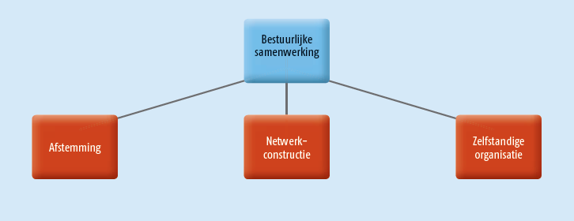
Figuur 1: Het afstemmingsmodel - Bron: Grip op regionale samenwerking (De Greef & Stolk, 2015)
Het matrixmodel, in figuur 1 de netwerkconstructie genoemd, is een model waarbij gemeenten verschillende taken voor elkaar uitvoeren. Deze taken kunnen betrekking hebben op de operationele of uitvoerende taken van een gemeente, maar kunnen ook betrekking hebben op het gebied van beleidsontwikkeling. Bij dit model blijft de besluitvorming in handen bij de afzonderlijke gemeenten. Binnen het matrixmodel is ook de mogelijkheid dat één gemeente alle taken overneemt van andere gemeenten. Als dit het geval is, wordt er gesproken over een centrumgemeente (VNG, n.d.; Van den Dool & Schaap; 2014).
Het derde model van bestuurlijke samenwerking is het integratiemodel. In figuur 1 wordt dit model omschreven als een zelfstandige organisatie. Bij dit model worden, anders dan bij het matrixmodel waarbij gemeenten voor elkaar taken uitvoeren, de ambtelijke organisaties samengevoegd. Deze samenvoeging op ambtelijk niveau kan zich voordoen op één of meerdere taken, maar ook met alle gemeentelijke taken. In het eerste geval spreekt men over een shared service center. In het laatste geval spreekt men over een ambtelijke fusie. De uitvoer van de taken wordt door het gedeelde ambtelijk apparaat gedaan. De verantwoordelijkheid en toezicht blijft behouden voor de oprichters van een gemeenschappelijke regeling.

2.4 Juridische vormen van intergemeentelijke samenwerking
Naast de keuze voor het bepalen van een geschikt bestuursmodel wanneer gemeenten of overheden met elkaar gaan samenwerken, is het van belang hierbij een passende rechtsvorm te kiezen. Elk bestuursmodel bestaat uit verschillende juridische vormen. Deze juridische vormen staan beschreven in de wet. Hierin staat hoe de samenwerking dient te verlopen. In de wet staan de rechtsvormen beschreven waarin staat hoe de verschillende partijen met elkaar samen moeten werken en wat voor procedures men moet volgen om een bepaalde rechtsvorm in werking te laten treden.
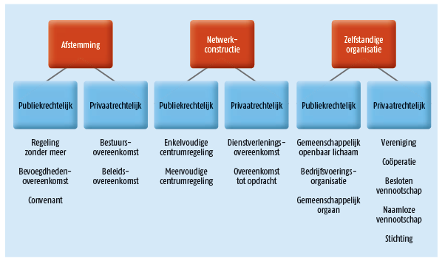
Figuur 2: Overzicht bestuursmodellen - Bron: Grip op regionale samenwerking (De Greef & Stolk, 2015)
In figuur 2 zijn de verschillende bestuursmodellen beschreven. Elk bestuursmodel is in de twee eerder genoemde categorieën te verdelen: publiekrechtelijk of privaatrechtelijk. Elke publiekrechtelijke of privaatrechtelijke variant van een bestuursmodel bestaat weer uit verschillende rechtsvormen.
2.4.1 Publiekrechtelijke vormen
Een belangrijk begrip rondom regionale samenwerking is de gemeenschappelijke regeling. De Greef & Stolk (2015) vertellen het volgende hierover: “Een gemeenschappelijke regeling is een publiekrechtelijke overeenkomst tussen bestuursorganen. De gemeenschappelijke regeling is zelf geen rechtsvorm (…) de gemeenschappelijke regeling is te vergelijken met de statuten bij een privaatrechtelijke rechtspersoon of een privaatrechtelijke overeenkomst. De gemeenschappelijke regeling zelf doet niks, het is een juridisch document.” De gemeenschappelijke regeling is een overeenkomst en kan volgens de Wet gemeenschappelijke regelingen verschillende rechtsvormen omvatten. De volgende vijf vormen worden beschreven in de wet: (1) het openbaar lichaam, (2) het gemeenschappelijk orgaan, (3) de bedrijfsvoering organisatie,(4) de centrumregeling en (5) de regeling zonder meer.
2.4.1.1 Het openbaar lichaam
Van de vijf verschillende vormen is het openbaar lichaam de vorm waar het vaakst voor wordt gekozen. Het openbaar lichaam is de zwaarste vorm van gemeenschappelijke regelingen. Hier is sprake van een geleed bestuur. Dit houdt in dat een openbaar lichaam bestuursorganen heeft als een algemeen bestuur (AB), een dagelijks bestuur (DB) en een voorzitter van beide besturen. Het openbaar lichaam heeft in tegenstelling tot een overeenkomst van een gemeenschappelijke regeling wél rechtspersoonlijkheid. Dit betekent dat een openbaar lichaam personeel in dienst kan nemen, contracten en convenanten kan afsluiten, en daarnaast ook roerende en onroerende zaken kan kopen. Ambtaren die vanuit de gemeente in dienst treden bij een openbaar lichaam behouden de ambtenarenstatus (De Greef & Stolk, 2015; VNG, n.d.).
De verschillende bevoegdheden van raden, colleges en burgermeesters kunnen in principe allemaal overgedragen worden aan het bestuur van een openbaar lichaam. Een openbaar lichaam kan net als een gemeente overgaan tot het vormen van een publiek of privaat samenwerkingsverband. Bij een openbaar lichaam is de democratische legitimiteit tot op zekere hoogte gewaarborgd. Deze komt namelijk vanuit de deelnemers van het openbaar lichaam. Wanneer hier sprake van is, spreekt men over verlengd lokaal bestuur. Dit betekent dat de band tussen het gemeentelijke bestuursorgaan en het bovengemeentelijke orgaan sterk is. Raadsleden of collegeleden van gemeenten nemen daardoor plaats in het algemeen bestuur van een openbaar lichaam. Dit is volgens de Wet gemeenschappelijke regelingen ook verplicht. De relatie tussen gemeenten en het gevormde openbaar lichaam heeft betrekking op de financiële banden, de verantwoordingsrelatie en de bestuurssamenstelling (De Greef & Stolk, 2015; VNG, n.d.). Echter, in de praktijk staat de democratische legitimiteit onder druk. Een adviseur op het gebied van regionale samenwerking stelt dat bij ongeveer één op de acht regelingen van een openbaar lichaam sprake is van een regeling waar raadsleden zijn vertegenwoordigd in een bovengemeentelijk orgaan (interview met adviseur regionale samenwerking, september 2017).
Wanneer in deze thesis in de overige hoofdstukken wordt gesproken over gemeenschappelijke regelingen en intergemeentelijke samenwerking, is dit van toepassing op het openbaar lichaam. Deze regeling komt namelijk als meeste voor bij intergemeentelijke samenwerking en deze betreffen de zwaarste politiek-bestuurlijke issues.
2.4.1.2 Overige gemeenschappelijke regelingen
In deze thesis krijgen de andere gemeenschappelijke regelingen een minder prominente rol. Toch wordt hieronder elke gemeenschappelijke regeling kort toegelicht. Op die manier wordt helder dat gemeenten ook voor andere wettelijke samenwerkingsvormen kunnen kiezen wanneer dit passend is voor de situatie waarin een gemeente zich begeeft.
Het gemeenschappelijk orgaan is een gemeenschappelijke regeling die lichter van vorm is dan het openbaar lichaam. Bij deze vorm is sprake van een rechtspersoonlijkheid die minder groot is. Personeel kan bijvoorbeeld niet in eigen dienst treden van het orgaan. Daardoor blijft personeel in dienst bij de afzonderlijke deelnemers van het gemeenschappelijk orgaan. Het gemeenschappelijk orgaan bestaat uit één bestuurscommissie: het dagelijks bestuur. Een officieel orgaan als voorzitter en dat van algemeen bestuur ontbreekt (De Greef & Stolk, 2015). Gemeenschappelijke organen dienen in de praktijk als organisatievormen waar de afzonderlijke deelnemende gemeenten met elkaar afstemmen op meestal één of enkele beleidsterreinen (VNG, n.d.).
De bedrijfsvoering organisatie heeft net als een gemeenschappelijk orgaan rechtspersoonlijkheid. Deze vorm bestaat uit een enkelvoudig bestuur. Dit is gedaan om de aansturing van een organisatie makkelijker te maken (ibid.). Een bedrijfsvoering organisatie heeft volgens de wet weinig ruimte om eigen beleid te maken. Naast de bovenstaande vormen van gemeenschappelijke regelingen is ook bij deze rechtsvorm sprake van verlengd lokaal bestuur (De Greef & Stolk, 2015).
De rechtsvorm van een centrumregeling komt sterk overeen met één van de eerder genoemde modellen van bestuurlijke samenwerking: het matrixmodel, ook wel netwerkconstructie genoemd. Bij de centrumregeling is geen sprake van een rechtspersoon, ook wordt bij deze regeling geen nieuw bestuursorgaan gevormd. De centrumregeling houdt verder in dat alleen de centrumgemeente de uitvoerende taken opneemt voor alle gemeenten die zich hebben aangesloten bij de regeling (De Greef & Stolk, 2015).
De regeling zonder meer is een vorm die niet is uitgewerkt in de Wet gemeenschappelijke regelingen. In principe doet men bij deze vorm alleen aan afstemming. Bestuursorganen van de samenwerkende gemeenten blijven zelf gaan over eigen beslissingen en blijven ook zelf handelingsbevoegd. Afspraken die gemeenten hebben bij deze vorm uiten zich in bestuursafspraken, intentieovereenkomsten en convenanten (De Greef & Stolk, 2015).
2.4.2 Privaatrechtelijke samenwerkingsvormen
In figuur 2 is terug te zien dat er naast publiekrechtelijke samenwerkingsvormen ook privaatrechtelijke vormen mogelijk zijn. Volgens VNG (n.d.) zijn de volgende privaatrechtelijke samenwerkingsvormen aanwezig waar gemeenten onderling (of met derden) voor kunnen kiezen: stichting, vereniging, besloten vennootschap, coöperatie, privaatrechtelijke convenant of een privaatrechtelijke overeenkomst. In deze thesis wordt niet verder ingegaan op deze privaatrechtelijke samenwerkingsvormen, omdat de focus ligt bij publiekrechtelijke samenwerkingsvormen en dan met name die van het openbaar lichaam.

3. Theoretisch kader
3.1 Inleiding
In dit hoofdstuk worden de verschillende theoretische perspectieven behandeld die centraal staan bij het oplossen van de doelstelling van deze thesis: In kaart brengen van de wijzen waarop raadsgriffiers gemeenteraden ondersteunen bij het uitvoeren van hun kaderstellende, controlerende en volksvertegenwoordigende positie bij intergemeentelijke samenwerking, teneinde aanbevelingen te doen over de mogelijkheden van de raadsgriffier om de positie van de raad bij intergemeentelijke samenwerking te versterken.
Allereerst richt dit hoofdstuk zich op het nieuwe speelveld dat is ontstaan doordat gemeenten met elkaar samen zijn gaan werken. In dit nieuwe speelveld heeft samenwerking tussen gemeenten de vorm gekregen van formele instituties zoals gemeenschappelijke regelingen. Aan de hand van de principaal-agent theorie wordt uitgelegd in welke mate de verantwoordingsrelatie tussen raden, college en gemeenschappelijke regelingen is veranderd. Hierbij wordt ook ingegaan op de implicaties van het veranderde speelveld op de kaderstellende, controlerende en volksvertegenwoordigende rol van de raad. Na het beschrijven van het nieuwe speelveld, wordt in dit hoofdstuk ingegaan hoe de verschillende traditionele rollen van de raad verder onder druk komen te staan, om vervolgens te beschrijven hoe raadsleden de kaderstellende, controlerende en volksvertegenwoordigende rol bij intergemeentelijke samenwerking het best kunnen invullen.
Vervolgens behandelt dit hoofdstuk relevante elementen uit het boek Grip op regionale samenwerking van De Greef & Stolk (2015). Als eerste wordt daarbij uitgelegd welke positie de raad dient in te nemen tegenover het college wanneer men kiest voor intergemeentelijke samenwerking. Als tweede worden de ‘aandachtpunten’ voor raadsleden bij intergemeentelijke samenwerking besproken. Deze ‘aandachtspunten’ hebben betrekking op verschillende aspecten die een rol spelen bij het goed functioneren van de raad bij intergemeentelijke samenwerking.
In tegenstelling tot eerder benoemde theorieën, die allemaal vallen onder één van de categorieën van de kaderstellende, controlerende of volksvertegenwoordigende rol, zijn de aanbevelingen uit het boek Grip op regionale samenwerking niet gecategoriseerd aan de hand van deze rollen. Daarom wordt bij het tot stand komen van het conceptueel model bepaald welke aanbevelingen van De Greef & Stolk (2015) invloed hebben op een of meerdere traditionele rollen van de raad.
Bij de behandeling van de theoretische inzichten, past telkens een nieuw schematisch overzicht. Elke keer wanneer een nieuw theoretisch inzicht besproken wordt, leidt dit tot uitbreiding of verandering van het conceptueel model. De veranderingen in het conceptueel model worden elke keer toegelicht. De verschillende schematische overzichten van de behandelde theorieën leiden tenslotte tot een definitief conceptueel model van verschillende 'strategieën' van de raad rondom intergemeentelijke samenwerking. In de analyse wordt in kaart gebracht in hoeverre griffiers de raad hierin ondersteunen en op welke wijze zij dat doen.
3.2 Een nieuw speelveld en problemen met sturingsmogelijkheden
De laatste decennia werken steeds meer gemeenten met elkaar samen. Door middel van intergemeentelijke samenwerking proberen zij regionale beleidsproblemen op te lossen. Deze
intergemeentelijke samenwerking kan worden gezien als een vorm van beleidsnetwerk waar Koppenjan et al. (2007) over spreken. Over het ontstaan van beleidsnetwerken zeggen zij het volgende: “Zij weerspiegelen het inzicht dat overheidsbeleid tot stand komt en wordt uitgevoerd in een horizontale omgeving: een complex krachtenveld tussen wederzijds afhankelijke, maar relatief autonome publieke, private en maatschappelijke partijen.“ Om tot effectief beleid te komen is de overheid ervan overtuigd om samenwerking aan te gaan met andere partners.
Door de komst van deze beleidsnetwerken ontstaat een nieuw speelveld waarin het beleid van gemeenten wordt vormgegeven. Het openbaar lichaam is een vorm waarbij gemeenten met elkaar samenwerken. Deze vorm van gemeenschappelijke regeling staat centraal in deze thesis. Vanuit deze vorm van samenwerking wordt telkens gedacht wanneer over intergemeentelijke samenwerking wordt gesproken. Door middel van een schematisch overzicht van het openbaar lichaam wordt in figuur 3 duidelijk hoe door een extra bestuurslaag de positie van raadsleden zijn veranderd.
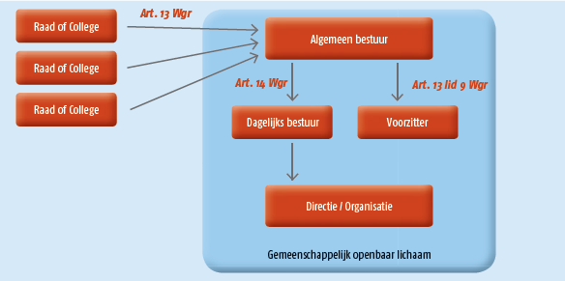
Figuur 3: Gemengde regeling - Bron: Grip op regionale samenwerking (De Greef & Stolk, 2015)

Het overzicht in figuur 3 geeft een voorbeeld weer van een gemengde regeling. Dit is een vorm van een openbaar lichaam waarbij het algemeen bestuur van een gemeenschappelijke regeling bestaat uit vertegenwoordigers van colleges en raden van gemeenten. De raden en colleges van de aangesloten gemeenten wijzen uit eigen orgaan personen aan die het desbetreffende orgaan vertegenwoordigen in het algemeen bestuur. Het algemeen bestuur van een gemeenschappelijke regeling kiest vervolgens uit dat orgaan mensen voor het dagelijks bestuur en een voorzitter. Het dagelijks bestuur is verantwoordelijk voor de uitvoering van het beleid van een openbaar lichaam. De directie en organisatie van een openbaar lichaam worden beschouwd als de ambtelijke ondersteuning. De ambtelijke ondersteuning wordt aangewezen door het dagelijks bestuur (De Greef & Stolk, 2015).

In figuur 3 komt naar voren dat er een extra bestuurslaag is ontstaan waaruit een nieuwe verantwoordingsrelatie is voortgekomen. Bovens & Schillemans (2009) benoemen verantwoording als volgt: “Er is sprake van verantwoording wanneer er een relatie is tussen een actor en een forum waarbij de actor zich verplicht voelt om informatie en uitleg te geven over zijn optreden, het forum nadere vragen kan stellen, een oordeel uit kan spreken en dit oordeel consequenties kan hebben voor de actor.” Deze gemeenschappelijke regeling heeft daardoor een extra schakel in het principaal-agent keten. De principaal-agent benadering beschrijft een keten waarbij taken worden overgedragen van een principaal naar een agent. In een representatieve democratie zijn de burgers van een land het eerste principaal. Zij vormen de basis van een gemeenschap en kiezen vervolgens met verkiezingen volksvertegenwoordigers (de agents) die hun belang dienen te behartigen (Bovens & Schillemans, 2009).

Dit is ook het principe met de gemeenteraadsverkiezingen. Burgers kiezen gemeenteraadsleden, waarna de raadsleden het college kiezen. Het college dient de opdrachten van de raad uit te voeren en is verantwoording schuldig aan de raad. In deze relatie is het college de agent en de raad de principaal. Vanuit zijn kaderstellende, controlerende en volksvertegenwoordigende rol kan de raad de rol van principaal invullen. Door middel van kaderstelling kan de raad binnen het gemeentelijke beleidsproces het college opdrachten meegeven en controleren.
Echter, deze principaal-agent relatie verandert door het ontstaan van een nieuwe bestuurslaag. In het geval van een openbaar lichaam worden uit colleges en raden van de verschillende gemeentebesturen van een samenwerkingsverband het algemeen bestuur gekozen. Het algemeen bestuur fungeert dan weer als agent van het college en de raad. Ook binnen de gemeenschappelijke regeling ontstaat een nieuwe schakel van verantwoordingsrelaties. Het algemeen bestuur van het openbaar lichaam wijst uit eigen orgaan een voorzitter en het dagelijks bestuur aan. Dit dagelijks bestuur dient verantwoording af te leggen aan het algemeen bestuur. Door de bovengemeentelijke samenwerking zijn twee extra principaal-agent relaties ontstaan binnen de plaatselijke en intergemeentelijke samenwerking.
Door het ontstaan van deze extra principaal-agent relaties binnen het beleidsproces, komen de rollen van de raad onder druk te staan. Doordat de prioriteit van de raad ten eerste ligt bij het stellen van kaders voor het college en controleren van datzelfde college, staat de relatie tussen de raden en bovengemeentelijke bestuurders per definitie op afstand van elkaar. De traditionele rollen van de raad zijn in dit nieuwe speelveld overgenomen door het college, waardoor de raden op grotere afstand komen te staan op het gebied van intergemeentelijke beleidsterreinen. Hierdoor is de raad afhankelijker geworden van onder meer de informatievoorziening die zij ontvangen van het college over de acties van het algemeen en dagelijks bestuur van een openbaar lichaam.
Deze afhankelijkheid wordt verder versterkt doordat raadsleden in de praktijk geen zitting nemen in het algemeen bestuur van een gemeenschappelijke regeling (adviseur regionale samenwerking, interview september 2017). In de meeste gevallen maken alleen collegeleden onderdeel uit van het algemeen bestuur, waardoor de verwijzing in figuur 3 naar Art. 13 Wgr zelden opgaat. Door de afhankelijke positie die de raad heeft ten opzichte van het college, door middel van de sterke informatiepositie van het college, zijn raden minder goed in staat om het college tot de orde te roepen. Dit proces wordt vervolgens versterkt doordat raden onderling kunnen worden uitgespeeld door wethouders die in het algemeen bestuur van een openbaar lichaam zitten. Wethouders kunnen namelijk beweren dat andere gemeenten niet de kaders willen volgen van de eigen raad en dat zij bij deze issues zijn weggestemd door andere wethouders, terwijl dit niet het geval hoeft te zijn. Door het mogelijke gebrek aan informatie omtrent intergemeentelijke samenwerking kunnen de traditionele rollen van de raad onder druk komen te staan.

3.3 Het versterken van de traditionele rollen bij intergemeentelijk samenwerking
In het voorgaande onderdeel is uitgelegd waarom de traditionele rollen van de raad onder druk komen te staan bij intergemeentelijke samenwerking. In het volgende onderdeel wordt behandeld hoe de raad de kaderstellende, controlerende en volksvertegenwoordigende rol kan versterken bij intergemeentelijke samenwerking. De aanbevelingen die hieruit komen, vormen de basis voor het conceptueel model van deze thesis.
3.3.1 De kaderstellende rol op intergemeentelijk niveau
Door intergemeentelijke samenwerking komen de verschillende rollen van de raad verder onder druk te staan. De kaderstellende rol van de raad wordt door raadsleden lastiger uit te voeren door onder andere de complexiteit van wederzijds afhankelijke actoren waarvan de gemeente onderdeel uitmaakt. Doordat het college van B&W als uitvoerend orgaan te maken heeft met verschillende actoren, is het voor hen lastiger te opereren ten aanzien van de door de raad vooraf gestelde kaders. Kaderstelling wordt daardoor voor de raad moeilijker, omdat dit in de praktijk binnen de samenwerking niet werkzaam is voor het college. De raad dient daardoor een andere manier te vinden om de kaderstellende rol op intergemeentelijk niveau relevant te houden.
Koppenjan et al. (2007) stellen in het artikel verticale politiek in horizontale beleidsnetwerken: kaderstelling als koppelingsarrangement dat de rol van de raad bij horizontale beleidsnetwerken anders moet zijn dan bij beleidsnetwerken waar geen sprake is van horizontale beleidsnetwerken. Echter, bij intergemeentelijke samenwerking is sprake van enerzijds een verbreding van het horizontale beleidsnetwerk. Hier valt te denken aan de extra gemeentelijke partners waar een gemeente mee samen moet werken en extra regionale partners. Anderzijds is sprake van verdere verticalisering, waarbij extra ketens van verantwoording zorgen voor een grotere kloof tussen burgers en de gekozen bestuurders in het regionale bestuur van een intergemeentelijk samenwerkingsverband. Het artikel van Koppenjan et al. (2007) richt zich op de veranderlijke kaderstellende rol van de raad bij horizontale beleidsnetwerken. Zij beargumenteren dat kaderstelling een dynamische component dient te krijgen, wil het werkzaam blijven binnen een context van complexiteit en wederzijdse afhankelijkheid.
Koppenjan et al. (2007) spreken over drie voorwaarden om kaderstelling van verticale politiek in een context van wederzijdse afhankelijkheid te versterken: (1) omgaan met asymmetrie in kennis en informatie, (2) creëren van beleidsruimte en condities voor leren, (3) dynamiseren van het proces van kaderstelling. Doordat in deze thesis het versterken van de positie van de raad bij intergemeentelijke samenwerking centraal staat, is het belangrijk dat de gestelde voorwaarden van Koppenjan et al. (2007) gelden voor het versterken van de kaderstellende rol van de raad bij intergemeentelijke samenwerking. Bij verdere uitleg van de voorwaarden wordt daarom telkens uitgelegd in welke mate dit van betekenis is voor het versterken van de positie van de raad.
Met de eerste voorwaarde, omgaan van asymmetrie in kennis en informatie, wordt bedoeld hoe men kaders dient te stellen om het kennisniveau van volksvertegenwoordigers op een redelijk niveau te houden ten aanzien van het college en andere samenwerkingspartners (Koppenjan et al.;2007). Hierbij is belangrijk dat de volksvertegenwoordigers en bestuurders een ‘voortdurend dialoog’ met elkaar aangaan tijdens het beleidsproces. Dit is een voorwaarde die de kaderstellende positie van de raad versterkt. Door met kaderstelling het informatieverschil over intergemeentelijke samenwerking tussen bestuurders en raadsleden te verkleinen, zijn raadsleden beter in staat om tijdens het beleidsproces de door hun versterkte informatiepositie meer specifieke kaders mee te geven aan colleges. Hierdoor versterkt de kaderstellende rol van de raad bij intergemeentelijke samenwerking. Koppenjan et al. (2007) spreken bij behandeling van de voorwaarde van omgaan van asymmetrie in kennis en informatie over een kaderstellende voorwaarde die de positie van de raad versterkt bij intergemeentelijke samenwerking. Deze voorwaarde is echter ook van belang voor de controlerende rol bij intergemeentelijke samenwerking. Waarom deze voorwaarde ook van belang is voor de controlerende rol bij intergemeentelijke samenwerking, wordt verder toegelicht bij de controlerende rol op intergemeentelijk niveau.
De tweede voorwaarde van Koppenjan et al. (2007) stelt dat beleidsruimte gecreëerd moet worden en condities voor leren. Koppenjan et al. (2007) geven een belangrijke stelregel mee voor het creëren van beleidsruimte: “Afwijkingen zijn toegestaan, mits zij in het proces van verantwoording afleggen gelegitimeerd worden.” Het is van belang dat de raad kaders meegeeft aan bestuurders of raadsvertegenwoordigers. Kaders waaraan bestuurders of raadsvertegenwoordigers zich tijdens bestuursvergaderingen of onderhandelingen op intergemeentelijk niveau aan dienen te houden. Het vertrouwen tussen de organen verbetert wanneer bestuurders of raadsvertegenwoordigers zich aan deze kaders houden. Echter, wanneer dit bij een enkele keer niet gebeurt en de bestuurders of raadsvertegenwoordigers kunnen dit op een redelijke wijze legitimeren, dan dienen raadsleden dit te accepteren. Deze flexibele houding van de raad leidt op de lange termijn tot een gezonde verhouding tussen raad en college. Door deze gezonde verhouding blijven bestuurders en volksvertegenwoordigers elkaar helpen waar dit passend is en wordt de kaderstelling van de raad op de lange termijn serieuzer genomen, wat uiteindelijk zorgt voor versterking van de kaderstellende rol van de raad. Net als de voorwaarde van omgaan met asymmetrie in kennis en informatie is ook de voorwaarde van het creëren van beleidsruimte van belang voor de controlerende rol bij intergemeentelijke samenwerking. Waarom deze voorwaarde ook van belang is voor de controlerende rol bij intergemeentelijke samenwerking, wordt verder toegelicht bij de controlerende rol op intergemeentelijk niveau.
In de laatste voorwaarde van Koppenjan et al. (2007) wordt gesproken over het dynamiseren van het proces van kaderstelling. Hiermee wordt bedoeld dat kaders veranderlijk dienen te zijn. Zij dienen als richtlijn voor beleid, niet als dammen die voor altijd op hun plek blijven staan. Door de complexiteit en inbreng van andere actoren bij bepaalde gemeentelijke samenwerkingsverbanden is het niet altijd realistisch om strakke kaders op te stellen. Om toch invulling te geven aan de kaderstellende rol, is het belangrijk om kaders te stellen die gaan over de inrichting van het proces. Hierdoor versterkt de positie van de raad bij intergemeentelijke samenwerking, omdat zij daardoor toch invloed kunnen behouden, in plaats deze te verliezen door het maken van onrealistische en onwerkzame kaders. In de volgende alinea is de voorwaarde van het dynamiseren van het proces van kaderstelling verder beschreven.
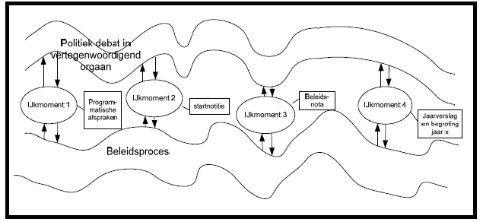
Figuur 5 - Bron: verticale politiek in horizontale beleidsnetwerken: kaderstelling als koppelingsarrangement (Koppenjan et al.; 2007)
In figuur 5 staan de verschillende stappen van het dynamiseren van het proces van kaderstelling beschreven: (1) het benoemen van ijkmomenten, (2) het vaststellen van een beleidsnota als ijkmoment, de inhoud van het kader, (3) voorwaartse koppelingen: agendamanagement, bijsturing en leren en (4) achterwaartse koppelingen: verantwoording, bijsturing en leren.
IJkmomenten zijn volgens Koppenjan et al. (2007) momenten waar raadsleden met het college afspraken maken omtrent kaderstelling. IJkmomenten zijn momenten waar de ‘horloges’ van de betrokkenen gelijk worden gesteld. IJkmomenten kunnen formele momenten zijn rondom jaarverslagen, begrotingen, ontwerpnota’s of evaluatierapporten. Aan de andere kant kunnen volksvertegenwoordigers samen met bestuurders andere momenten kiezen waarbij men kaderstellende afspraken maakt.
Koppenjan et al. (2007) beweren in hun onderzoek, dat het vaststellen van beleid of beleidnota’s door de Provinciale Staten met de Gedeputeerde Staten voornamelijk ging om kaderstellende afspraken. Wanneer de situatie wordt vertaald naar de gemeentelijke politiek, dan gaat het om kaderstellende afspraken tussen het college en de raad. Zij stellen dat het kader uit drie soorten afspraken omtrent beleidsprestaties bestaat: beleidsinhoud, het uitvoeringsproces en op welke manier en wanneer (ijkmomenten) het bestuur verantwoording hiervoor aflegt.
Voorwaartse koppeling is een term die Koppenjan et al. (2007) gebruiken voor het ijkmoment waarbij het beleidskader wordt vastgesteld. Deze vaststelling gebeurt voordat de fase van totstandkoming en agendering is gestart. Op die manier is het voor de raad mogelijk om te sturen op de inhoud en het proces van het te vormen beleid. Daarnaast kunnen zij hierbij richtlijnen opstellen voor de andere actoren die betrokken zijn bij het maken van de beleidsnota’s. Het voordeel van deze voorwaartse koppeling is dat de informatie bij de betrokkenen beter is verdeeld en dat door de informatieoverdracht ook de mogelijkheid van leren ontstaat. Een voorbeeld van voorwaartse koppeling kunnen programmatische afspraken zijn tussen raden en colleges omtrent de nota’s die een college wil uitvoeren in een bepaalde periode.
Ten slotte spreken Koppenjan et al. (2007) over achterwaartse koppelingen, waarbij sprake is van verantwoording, bijsturing en leren. Dit onderdeel valt echter onder de controlefunctie van een raad en wordt daarom hier niet verder uitgelegd. Deze voorwaarde komt daarom niet terug in het te vormen conceptueel model.
Koppenjan et al. (2007) benoemen in hun artikel verschillende voorwaarden van kaderstelling voor onder meer raadsleden bij intergemeentelijke samenwerking. Deze voorwaarden leiden vervolgens tot een betere kaderstellende rol van de raad bij intergemeentelijke samenwerking. Onder de voorwaarden van kaderstelling bij intergemeentelijke samenwerking vallen de volgende voorwaarden: omgaan met asymmetrie in kennis en informatie, creëren van beleidsruimte en condities voor leren en dynamiseren van het proces van kaderstelling. Deze voorwaarden van kaderstelling bij intergemeentelijke samenwerking leiden vervolgens tot een verbetering van de positie van de raad bij intergemeentelijke samenwerking. Van de bovenstaande beschrijving is in figuur 6 een schematisch overzicht gegeven.

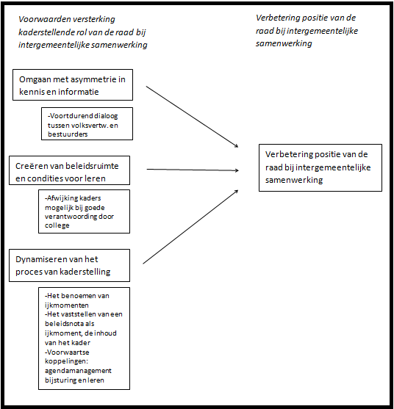
Figuur 6: Voorwaarden versterking kaderstellende rol van de raad bij intergemeentelijke samenwerking

3.3.2 De controlerende rol bij intergemeentelijke samenwerking
De controlerende rol bij intergemeentelijke samenwerking komt net als de kaderstellende rol onder druk te staan. De problemen die ontstaan bij de controlerende rol hebben deels dezelfde oorzaak als de problemen van de positie van de raad bij kaderstelling. Zoals bij kaderstelling is uitgelegd, ontstaan moeilijkheden wanneer in een complexe en wederzijds afhankelijke samenwerkingssituatie strakke kaders worden meegegeven aan het college. Deze moeilijkheden zijn ook van toepassing wanneer gemeenteraadsleden het college bij intergemeentelijke samenwerking controleren. Wanneer het college afhankelijk is van andere gemeentelijke partners in de uitkomsten van het beleid, dan is het niet reëel om het college te toetsen aan scherp gestelde kaders. Door de informatieafstand die is ontstaan tussen het college en de raad bij intergemeentelijke samenwerking, zijn raden steeds minder in staat om met geschikte informatie het college te controleren. Hierdoor komt de controlerende rol verder onder druk te staan.
Fraanje (2015a) spreekt in zijn essay over de complexiteit van het lokale bestuur. Doordat verschillende actoren een rol spelen in de uitvoering van beleid ontstaat een uitgebreid netwerk. Volksvertegenwoordigers moeten in dit krachtenveld het college sturen en controleren. Dit gaat volgens Fraanje lastig, omdat netwerken per definitie niet zijn gemaakt om te sturen. Dit komt omdat hiërarchische relaties ontbreken en actoren juist elkaars gelijke zijn binnen samenwerkingsverbanden. Strakke richtlijnen en aansturing van bovenaf zijn sturingsmiddelen waarvan af moet worden gezien. Fraanje noemt twee aanbevelingen met betrekking tot de controlerende rol van de raad waarbij het gemeentebestuur actief is in een netwerkverband: (1) controleren op procesdoelen en (2) organiseer je eigen toetsing.
De eerste aanbeveling stelt dat het onmogelijk is om strakke kaders op te stellen, waardoor het ook niet mogelijk is om op deze manier kaders te controleren. Fraanje pleit daarom voor het controleren op procesdoelen. De raad kan bijvoorbeeld controleren of het traject dat het uitvoerende orgaan heeft afgesproken te volgen met samenwerkende partners, volgens afspraak is gegaan. Deze aanbeveling van Fraanje sluit daarmee aan op de aanbeveling van Koppenjan et al. (2007) over achterwaartse koppeling wanneer zij spreken over het dynamiseren van het proces van kaderstelling. Deze achterwaartse koppeling is een vorm van controle om de positie van de raad te versterken bij intergemeentelijke samenwerking. Dit is het geval, omdat achterwaartse koppeling volgens Koppenjan et al. (2007) gaat over het bewust ontwerpen van processen van controle en bijsturing door volksvertegenwoordigers: “Tussen vertegenwoordigende organen en bestuurders wordt de procesafspraak gemaakt dat er sprake is van een losse koppeling tussen prestaties en beoordeling. Over afwijkingen van het kader wordt op ijkmomenten verantwoording afgelegd en deze afwijkingen worden op hun legitimiteit en consequenties getoetst.” Daarmee komt de achterwaartse koppeling van Koppenjan et al. overeen met de voorwaarde die Fraanje noemt over controle bij intergemeentelijke samenwerking. Fraanje spreekt namelijk net als Koppenjan et al. over het controleren van procesdoelen.
De tweede aanbeveling die Fraanje (2015a) noemt, heeft betrekking op het organiseren van de eigen toetsing. De toetsing en controle hoeft namelijk niet te verlopen via de route van formele rapportages. Gemeenteraden kunnen zelf ook initiatieven ontplooien om uitvoerende organen te controleren. Op die manier worden raden minder afhankelijk van rapporten van het college of de gemeenschappelijke regeling. Eigen toetsing kan volgens Fraanje door middel van het organiseren van hoorzittingen waarbij partners van de gemeenschappelijke regeling ondervraagd kunnen worden. Daarnaast kunnen raden zelf experts omtrent een beleidsissue uitnodigen om te vragen wat zij nu vinden van de output van het beleid. Dit zou ook kunnen bij gemeentelijke beleidsissues, maar juist bij intergemeentelijke samenwerking kan dit relevanter zijn, omdat raden dan nog meer afhankelijk zijn van de informatievoorziening van het college. Daarom is het relevant om deze aanbeveling mee te nemen, omdat deze van waarde is voor het versterken van de controlerende rol van de raad bij intergemeentelijke samenwerking.
Naast de aanbevelingen van Fraanje voor het versterken van de controlerende rol bij intergemeentelijke samenwerking zijn ook twee aanbevelingen die Koppenjan et al. (2007) noemen bij het versterken van de kaderstellende rol, van toepassing op het versterken van de controlerende rol: (1) omgaan met asymmetrie in kennis en informatie en (2) creëren van beleidsruimte en condities voor leren. Omgaan met asymmetrie in kennis en informatie is ook voor de controlerende rol van belang. Wanneer raadsleden het college wil controleren op het gebied van intergemeentelijke samenwerking, is het belangrijk dat raadsleden hierover relevante informatie beschikken. Met relevante informatie zijn raadsleden beter in staat om het college te controleren op het uitvoerende beleid rondom intergemeentelijke samenwerking. Daarnaast is het creëren van beleidsruimte ook van belang voor het versterken van de controlerende rol bij intergemeentelijke samenwerking. Met betrekking tot het creëren van beleidsruimte bij de controlerende rol is het belangrijk dat raden de controlefunctie serieus nemen, maar flexibel zijn wanneer eens in de zoveel tijd het college niet handelt naar de meegegeven kaders. Het college moet vervolgens wel uitleggen waarom zij in de desbetreffende situatie niet de kaders van de raad hebben gevolgd. De raad moet vervolgens de afweging maken bij het controleren van het college, of de argumenten van het college sterk genoeg zijn om van de kaders af te wijken. Deze flexibele houding van de raad leidt op de lange termijn tot een gezonde verhouding tussen raad en college. Door deze gezonde verhouding blijven bestuurders en volksvertegenwoordigers elkaar helpen waar dit passend is en wordt de controlerende rol van de raad op de lange termijn serieus genomen, wat uiteindelijk zorgt voor versterking van de controlerende rol van de raad. De bovenstaande aanbevelingen en manieren om tot een betere volksvertegenwoordigende rol te komen, leiden tot het volgende schematische overzicht (figuur 7).

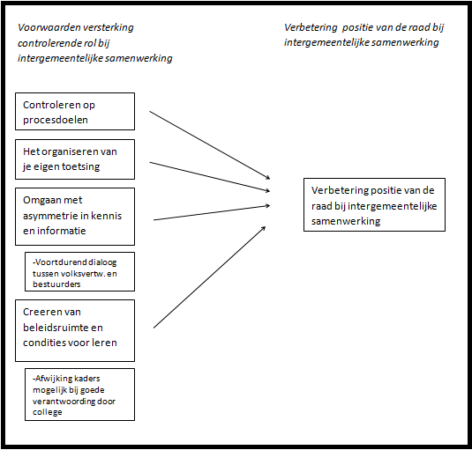
Figuur 7: Voorwaarden versterking controlerende rol bij intergemeentelijke samenwerking
3.3.3 De volksvertegenwoordigende rol bij intergemeentelijke samenwerking
De volksvertegenwoordigende rol komt net als de andere rollen op intergemeentelijk niveau steeds verder onder druk te staan. Door de extra bestuurlijke laag die is ontstaan bij intergemeentelijke samenwerking is het lastiger om zorgen van burgers op de politieke agenda van het algemeen bestuur van een gemeenschappelijke regeling te krijgen. Waar op het gemeentelijk niveau raadsleden de zorgen van burgers meenemen bij het uitoefenen van druk op het college, dient bij intergemeentelijke samenwerking het college de zorgen van burgers via de raadsleden mee te nemen. Het is denkbaar dat het college bij intergemeentelijke samenwerking minder oog heeft voor de zorgen van burgers, omdat zij prioriteiten op andere zaken leggen. Hierdoor komt de volksvertegenwoordigende rol van de raad onder druk te staan.
Net als bij de kaderstellende rol en controlerende rol hebben een aantal auteurs ook voor de volksvertegenwoordigende rol aanbevelingen gegeven hoe raadsleden deze het best kunnen invullen bij intergemeentelijke samenwerking. In de literatuur spreekt Fraanje (2015a) bijvoorbeeld over drie manieren hoe een raadslid zijn volksvertegenwoordigende rol op intergemeentelijk niveau kan uitvoeren: (1) versterk de ombudsfunctie, (2) doe minder aan vergaderen, maar doe meer aan hoorzittingen, schouwen, etc. en (3) bevraag ook de partners van de gemeente.
Allereerst spreekt Fraanje over het versterken van de ombudsfunctie. Dit betekent dat raadsleden actief op zoek moeten gaan naar ideeën en opvattingen van burgers uit de eigen gemeente, om vervolgens deze ideeën in de politieke arena een plek te geven. Daarnaast stelt Fraanje dat raadsleden minder aan vergaderen moeten doen. Het is juist van belang dat zij zich bezighouden met het regelen van hoorzittingen in het gemeentehuis of langsgaan in wijken om te onderzoeken wat de behoeftes van burgers zijn.
Echter, de twee aanbevelingen van Fraanje overlappen elkaar sterk. Met beide wordt beargumenteerd dat het belangrijk is dat zorgen en belangen van burgers worden opgevangen. Bij de eerste aanbeveling ligt de nadruk op het gegeven dat deze zorgen een plek moeten krijgen in de politieke arena, bij de tweede aanbeveling ligt de nadruk op voorbeelden hoe raadsleden zorgen en belangen bij burgers kunnen opvangen. Door de sterke overlapping van de twee aanbevelingen, worden zij als één aanbeveling opgenomen in het conceptueel model. Daarnaast is het van belang om de relevantie van deze aanbeveling te begrijpen voor het versterken van de intergemeentelijk samenwerking, omdat deze aanbeveling overeenkomt met de volksvertegenwoordigende rol van de raad bij beleidsissues waar alleen de eigen gemeente bij is betrokken. De relevantie komt wel naar voren wanneer raadsleden de ombudsfunctie inzetten in het politieke debat met een samenwerkingsverband, dan alleen deze functie in te zetten richting het college. Hierdoor krijgt de aanbeveling 'versterk de ombudsfunctie' toch een plek in het conceptueel model.
Tenslotte stelt Fraanje (2015a) dat het van belang is dat raadsleden de partners van gemeenten bevragen. Doordat niet alleen wethouders en burgermeesters actief zijn in een besluitvormingsnetwerk, is het van belang om andere bestuurders en organisaties actief te volgen die een centrale rol spelen in een netwerk. Echter, deze aanbeveling sluit aan als voorbeeld van een controlerende rol van de raad bij intergemeentelijke samenwerking. In de vorige paragraaf is de aanbeveling van Fraanje beschreven waarin hij stelt dat raden hun eigen toetsing dienen te organiseren. Het bevragen en controleren van andere partners waarmee de gemeente samenwerkt, past daarmee goed als voorbeeld van het organiseren van de eigen toetsing van de raad. De aanbeveling krijgt daardoor geen plek in het conceptueel model.
Daarnaast geeft Van Dam (2015) ook aanbevelingen hoe raadsleden de volksvertegenwoordigende rol bij intergemeentelijke samenwerking kunnen invullen. Van Dam stelt dat dit gewoon kan door middel van “alledaags politiek handwerk”. Volgens Van Dam (2015) kunnen raadsleden het volgende doen: “..benut de wettelijke openbaarheid van die vergaderingen om als het echt spannend wordt een volle publieke tribune te organiseren, stem je inzet met je politieke geloofsgenoten uit de andere gemeenten, regel insprekers en een stuk in de krant, initieer een tweet-bombardement.” Net als Fraanje komt Van Dam met een aanbeveling die betrekking heeft op intergemeentelijk niveau: “Stem je inzet af met politieke geloofsgenoten uit de andere gemeenten.” Op die manier is het als raadslid mogelijk om een sterker geluid te ontwikkelen voor de belangen van burgers op intergemeentelijk niveau. De aanbevelingen van Fraanje en Van Dam om tot een betere volksvertegenwoordigende rol te komen, leiden tot het volgende schematische overzicht (figuur 8).
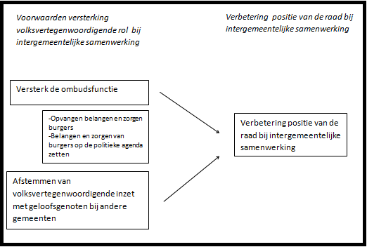
Figuur 8: Voorwaarden versterking volksvertegenwoordigende rol bij intergemeentelijke samenwerking
3.3.4 Conceptueel model van rollen gezamenlijk
In dit hoofdstuk zijn de verschillende rollen die de raad kan spelen bij intergemeentelijke samenwerking in een aantal schematische overzichten uitgebeeld. In figuur 9 worden de verschillende overzichten samengevoegd tot één samenvattend conceptueel model. Dit conceptueel model laat zien dat de verschillende voorwaarden van de verschillende rollen leiden tot een verbetering van de positie van de raad bij intergemeentelijke samenwerking. De verschillende voorwaarden worden in het conceptueel model strategieën genoemd. Dit zijn strategieën die een raadslid samen met andere raadsleden of alleen kan inzetten, zodat de traditionele rollen op intergemeentelijk niveau beter worden uitgevoerd. Een goede uitvoering van de kaderstellende, controlerende en volksvertegenwoordigende rol leidt tenslotte tot een sterke positie van de raad bij intergemeentelijke samenwerking.

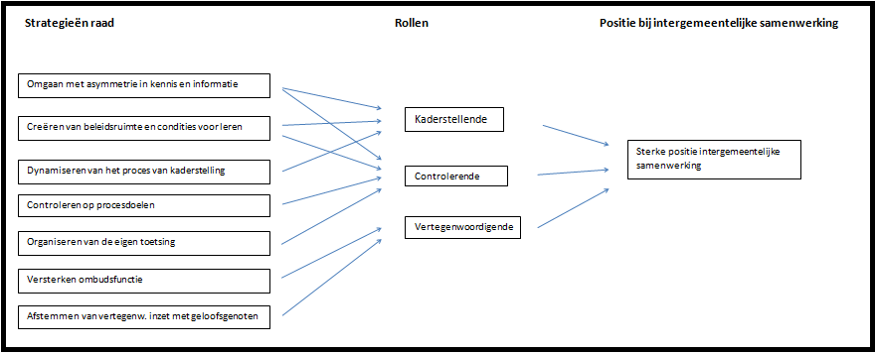
Figuur 9: Conceptueel model strategieën die de rollen van de raad bij intergemeentelijke samenwerking versterken (1)

3.4 Theoretische inzichten Grip op regionale samenwerking
In dit hoofdstuk zijn tot nu toe een aantal theoretische inzichten gegeven die spreken over het verbeteren van de kaderstellende, controlerende en volksvertegenwoordigende rol van de gemeenteraad bij intergemeentelijke samenwerking. In dit onderdeel van het theoretisch kader wordt verder invulling gegeven hoe de raad zich kan gedragen omtrent intergemeentelijke samenwerking. De Greef & Stolk hebben in hun boek Grip op regionale samenwerking (2015) een handreiking geschreven voor gemeenteraadsleden en griffiers hoe zij bij intergemeentelijke samenwerking de positie van de raad kunnen versterken. Een relevant hoofdstuk uit dit boek gaat over de speltactiek. De Greef & Stolk geven een gedetailleerde beschrijving hoe raadsleden hun rol kunnen spelen, zodat zij grip kunnen houden op beleidsprocessen bij intergemeentelijke samenwerking.
De speltactiek die De Greef & Stolk (2015) benoemen, wordt in verschillende delen in het boek Grip op regionale samenwerking uitgelegd. Als eerste bespreken zij welke spelopvatting de raad kan kiezen. Willen zij zich bijvoorbeeld wel of niet actief bemoeien met het beleid bij intergemeentelijke samenwerking. De spelopvatting lijkt daarmee een onderdeel van kaderstelling bij intergemeentelijke samenwerking. Hier wordt later in dit hoofdstuk verder op ingegaan.
Ten slotte bespreken De Greef & Stolk de aanknopingspunten die raadsleden kunnen inzetten rondom het beleidsproces bij intergemeentelijke samenwerking. Bij de aanknopingspunten noemen zij strategieën die raadsleden kunnen inzetten om hun positie bij intergemeentelijke samenwerking te versterken. Deze aanknopingspunten worden door De Greef & Stolk onderverdeeld in vier categorieën: inhoud, gerichtheid, arena en procesvoering. Verderop in dit hoofdstuk wordt beargumenteerd waarom deze categorieën niet in deze thesis worden opgenomen. Echter, de verschillende strategieën per categorie hebben een centrale plek in deze thesis. Deze strategieën worden verwerkt in het conceptueel model.
3.4.1 De spel opvatting van de raad
De Greef & Stolk (2015) beschrijven de spelopvatting van de raad vanuit hun idee waar de politiek over gaat: “De kern van politiek is dat tot een doorslaggevende coalitie gekomen wordt die het eens is (of blijft) over wat te doen. Die coalitie is intern: binnen de eigen gemeente. Maar de coalitie is ook extern: tussen de partners in de samenwerking.” Daarnaast stellen zij dat het van belang is naar wat voor samenwerkingsvormen de voorkeur uitgaat onder de leden van de samenwerking.
In het hoofdstuk over speltactiek spreken De Greef & Stolk (2015) over de speltactiek van de raad. Met de spelopvatting van de raad bedoelen zij hoe de raad zijn formele en informele middelen inzet. Bij het categoriseren van de spelopvattingen gebruiken zij een metafoor waarbij de mensen in een auto een verschillende rol hebben. Volgens hen kan dit op drie verschillende manieren: (1) de raad als bestuurder, (2) de raad als bijrijder en (3) de raad op de achterbank. De raad als bestuurder houdt in dat de raad een leidende rol speelt in de coalitievorming. Zij gaan hierbij samen met het college aan de slag om aan een coalitie te werken die op intergemeentelijke niveau een vuist kan maken. De raad pakt dan voornamelijk zijn kaderstellende en volksvertegenwoordigende taken op. Wanneer de raad de spelopvatting kiest als bijrijder dan is het aan het college om als eerste te bepalen hoe de gewenste coalitie vorm dient te worden gegeven. Wel wil de raad bij elke stap die het college maakt, betrokken worden. De raad richt zich dan op zijn controlerende en volksvertegenwoordigende rol. Op die manier kunnen zij invloed houden en waar nodig het college adviseren op de ingeslagen weg. Ten slotte kan de raad de spelopvatting kiezen van een passagier op de achterbank. In deze rol wil de raad alleen informatie van het college als dit noodzakelijk is. Daarmee heeft de raad in deze spelopvatting een taak op afstand en controleren zij het college op hoofdlijnen.
Het kiezen van een spelopvatting van de raad is daarmee niet automatisch een kaderstellend instrument. Het kiezen van een van de verschillende spelopvattingen legt namelijk de nadruk op één of twee van de drie traditionele rollen van de raad. Daarmee wordt voor raadsleden en griffiers duidelijk welke strategieën, die de desbetreffende rol van de raad versterken, extra aandacht dienen te krijgen. Het kiezen van een spelopvatting krijgt daarmee een andere plek in het conceptueel model dan de eerder genoemde strategieën, omdat het kiezen van een spelopvatting niet direct invloed heeft op het versterken van één van traditionele rol van de raad bij intergemeentelijke samenwerking. De bovenstaande beschrijving leidt vervolgens tot het volgende conceptueel model (figuur 10).
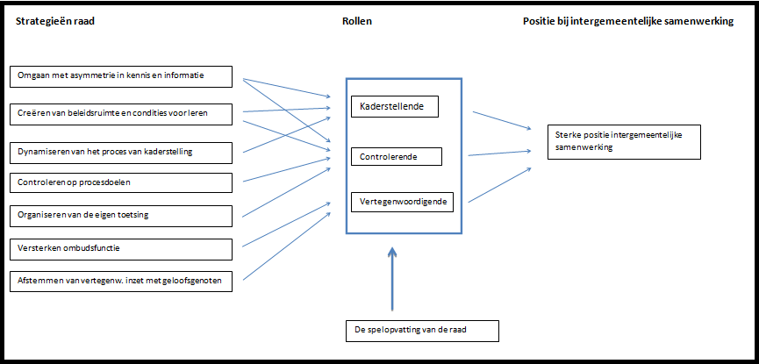
Figuur 10: Conceptueel model strategieën die de rollen van de raad bij intergemeentelijke samenwerking versterken (2)
3.4.2 Strategieën en bijbehorende tactieken voor het versterken van de positie van de raad bij intergemeentelijke samenwerking
De Greef & Stolk (2015) behandelen in het boek Grip op regionale samenwerking verschillende strategieën die raadsleden kunnen inzetten om hun positie te verbeteren bij intergemeentelijke samenwerking. Deze strategieën hebben zij geordend aan de hand van vier concepten: (1) inhoud, (2) gerichtheid, (3) arena’s en (4) procesvoering. De categorisering van deze strategieën zijn echter zeer onduidelijk en leiden daardoor tot verwarring.
Vanwege de moeilijkheden bij het gebruik van de concepten krijgen deze geen plek in het conceptueel model. Daarentegen worden wel de verschillende strategieën die onderdeel zijn van de concepten van De Greef & Stolk (2015) meegenomen in het conceptueel model. De volgende strategieën voor het versterken van de raad bij intergemeentelijke samenwerking worden meegenomen bij het vormen van het conceptueel model: (1) informatievergaring omtrent samenwerkingsverband, (2) kennis over taken en voorwaarden samenwerkingsverband, (3) visie ontwikkeling over samenwerking, (4) sentimenten bevolking , (5) sentimenten partners, (6) creëren van formele overlegtafels en (7) afstemming politieke informatie. Dit zijn strategieën die de raad kan inzetten om de kaderstellende, controlerende of volksvertegenwoordigende rol bij intergemeentelijke samenwerking te versterken. Deze strategieën worden in het vervolg van dit hoofdstuk uitgelegd. Hierbij wordt telkens beargumenteerd in welke mate de strategie invloed heeft op één of meer traditionele rollen van de raad bij intergemeentelijke samenwerking. Daarnaast wordt bepaald of de strategieën uit het boek Grip op regionale samenwerking met de eerder genoemde strategieën uit de andere literatuur overlappen en wat dit betekent voor het conceptueel model. Bij elke nieuwe strategie wordt een schematisch overzicht weergegeven. Aan het eind van dit hoofdstuk worden de verschillende schematische overzichten opgenomen in een definitief conceptueel model.
Informatievergaring omtrent samenwerkingsverband
De eerste strategie die De Greef & Stolk (2015) uiteenzetten is informatievergaring omtrent samenwerkingsverband. Een aantal zaken zijn volgens hen belangrijk voor het vergaren van informatie omtrent een samenwerkingsverband. Als eerste is het van belang dat vanaf het begin helder is welke informatie op structurele basis wordt ontvangen door de raad. Dit betreft de informatie over de inhoudelijke, financiële en organisatorische effecten van de samenwerking. Daarnaast is het essentieel dat fracties of raden de informatie die beschikbaar is met elkaar delen. Op die manier stijgt het kennisniveau van de raad.
Echter, deze strategie informatievergaring omtrent samenwerkingsverband komt sterk overeen met de strategie van Koppenjan et al. (2007) over asymmetrie in kennis en informatie. De strategie van De Greef & Stolk (2015) komt niet alleen op hetzelfde neer, maar geeft ook een verdere invulling hoe informatievergaring dient plaats te vinden, dan enkel te vertellen dat op hoofdlijnen de informatievoorziening op orde moet zijn. De Greef & Stolk (2015) geven aan dat informatie voornamelijk helder moet zijn rondom de inhoudelijke, financiële en organisatorische effecten van de samenwerking. Daarom wordt in het conceptueel model de voorkeur gegeven aan de strategie van De Greef & Stolk (2015). De strategie van Koppenjan et al. (2007) komt hierdoor niet meer terug in het conceptueel model.
Zoals eerder in dit hoofdstuk is beargumenteerd, versterkt de strategie van Koppenjan et al. (2007) over asymmetrie in kennis en informatie zowel de kaderstellende als de controlerende rol van de raad bij intergemeentelijke samenwerking. Dit blijft daardoor ook gelden voor de strategie informatievergaring omtrent samenwerkingsverband. De bovenstaande strategie, leidt tot het volgende schematische overzicht (figuur 11).

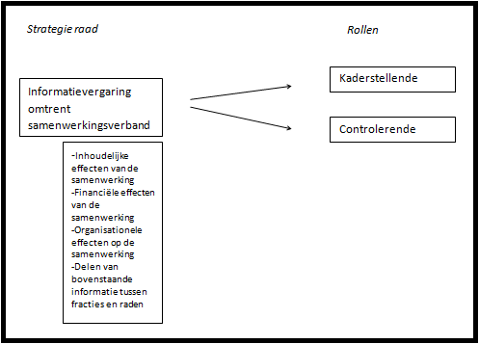
Figuur 11: Strategie raad: Informatievergaring omtrent samenwerkingsverband
Kennis over taken en voorwaarden samenwerkingsverband
De tweede strategie die De Greef & Stolk noemen in het boek Grip op regionale samenwerking is kennis over taken en voorwaarden samenwerkingsverband. De Greef & Stolk (2015) geven aan dat het belangrijk is “dat kennis aanwezig is over de taken waarop de samenwerking betrekking heeft en de voorwaarden die hier aan vast zitten”. Waar de strategie informatiegerichtheid omtrent samenwerkingsverband gaat over de informatie die raden structureel moeten ontvangen van het college, richt de strategie kennis over taken en voorwaarden samenwerkingsverband zich op het algemene kennisniveau van raadsleden over een samenwerkingsverband. Het is van belang dat kennis over de samenwerking gaat over de volgende zaken: (1) maatschappelijke problemen en oplossingen, (2) kennisontwikkeling los van het college door middel van het uitnodigen van experts of het aanwijzen van fractiespecialisten (eventueel in commissievorm), (3) juridische voorwaarden, (4) kennis van (tegen)argumenten over de noodzakelijkheid van een samenwerkingsverband. Los van bovenstaande punten is het van belang dat raadsleden kennis hebben over de formele instrumenten (bijvoorbeeld het indienen van amendementen en moties) die zij kunnen inzetten. Het gebruik van deze formele instrumenten kan leiden tot een verdiepingsslag van de kennis over taken en voorwaarden van een samenwerkingsverband.
Wanneer de bovenstaande elementen worden meegenomen bij de strategie kennis over taken en voorwaarden samenwerkingsverband, heeft deze invloed op het versterken van de alle traditionele rollen van de raad bij intergemeentelijke samenwerking. Door deze kennisinbreng zijn raadsleden beter in staat om kaders te stellen richting het college omtrent intergemeentelijke samenwerking en kunnen zij deze vervolgens controleren. Daarnaast heeft deze strategie ook positieve invloed op het versterken van de volksvertegenwoordigende rol bij intergemeentelijke samenwerking, omdat men hierdoor een beeld krijgt van de 'maatschappelijke problemen en oplossingen' en 'kennis van (tegen)argumenten over de noodzakelijkheid van een samenwerkingsverband'. Dit zijn essentiële zaken om de volksvertegenwoordigende rol te versterken bij intergemeentelijke samenwerking. De bovenstaande strategie, leidt tot het volgende schematische overzicht (figuur 12).
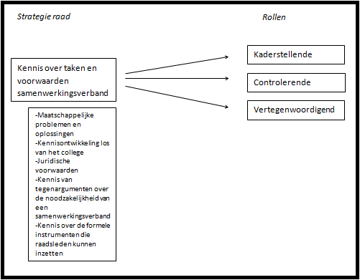
Figuur 12: Strategie raad: Kennis over taken en voorwaarden samenwerkingsverband
Visieontwikkeling over samenwerking
De derde strategie die De Greef & Stolk (2015) noemen, is visieontwikkeling over samenwerking. Volgens hen is het aanbevelingswaardig dat de raad een visie ontwikkelt “waarom samenwerking wel of niet nodig is en onder welke voorwaarden die wel of niet tot stand mag komen”, hoe dit geïmplementeerd dient te worden en wat de resultaten behoren te zijn van de samenwerking. Bij het ontwikkelen van een visie is het belangrijk om met de volgende punten rekening te houden: (1) houd ruimte voor veranderingen, (2) houd rekening mee dat er zaken misgaan en dat men hiervan kan leren, (3) zorg voor een visie die elk jaar wordt geactualiseerd doormidden van een paragraaf verbonden partijen, (4) zorg voor een visie die wordt gedragen door een gezamenlijkheid van partners.
De strategie visieontwikkeling over samenwerking is relevant voor de kaderstellende en controlerende rol van de raad bij intergemeentelijke samenwerking. Factoren als ‘ruimte houden voor veranderingen’ en gebruikmaken van ‘een paragraaf verbonden partijen’, zijn typische kaderstellende factoren die de positie van de raad bij intergemeentelijke samenwerking versterken. Daarnaast is het voor de controlerende rol van belang dat men rekening houdt dat zaken anders kunnen gaan dan gepland, en onder welke voorwaarden dit acceptabel is. Wanneer deze punten worden meegenomen in het ontwikkelen van een visie, zijn raadsleden beter in staat om de controlefunctie gerichter uit te voeren. De strategie visieontwikkeling over samenwerking wat leidt tot het versterken van de kaderstellende en controlerende rol van de raad bij intergemeentelijke samenwerking, leidt tot het volgende schematische overzicht (figuur 13).

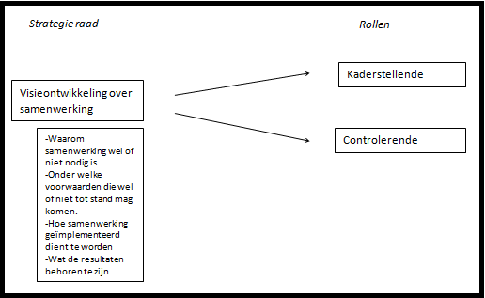
Figuur 13: Strategie raad: Visieontwikkeling over samenwerking
Sentimenten partners
Een vierde strategie die De Greef & Stolk (2015) noemen, is die van sentimenten partners. Zij geven aan dat de gemeenteraad scherp moet zijn op de sentimenten die spelen bij actoren van de samenwerking. Met sentimenten bedoelen zij het vertrouwen die actoren in elkaar hebben en de mate van identificatie die zij met de samenwerking ervaren. Raadsleden dienen scherp te zijn op de sentimenten die binnen de politiek spelen. Het is belangrijk dat zij rekening houden met deze sentimenten. Bij verandering van sentimenten is het van belang dat raadsleden dit communiceren met coalities die binnen als buiten de raad zijn gemaakt.
Deze strategie valt echter precies binnen het concept van de eerder genoemde strategie kennis over taken en samenwerkingsverband van De Greef & Stolk (2015). De Greef & Stolk (2015) omschrijven kennis als volgt: “Dat kennis aanwezig is over de taken waarop de samenwerking betrekking heeft en de voorwaarden die hier aan vast zitten.” Sentimenten zijn relevante voorwaarden voor de taken waarop de samenwerking betrekking heeft. Informatie over de sentimenten kan namelijk van invloed zijn op andere wensen omtrent de taken van de samenwerking. Daarnaast past het scherp hebben van sentimenten goed bij de bijbehorende tactiek die bij de strategie van kennis over taken en voorwaarden samenwerkingsverband worden genoemd. Hierdoor wordt informatiegerichtheid als een categorie gezien van kennis over taken en voorwaarden samenwerkingsverband en krijgt de strategie geen extra aanduiding in het conceptuele model.
Sentimenten bevolking
Een vijfde strategie van De Greef & Stolk (2015) heeft ook betrekking op sentimenten, maar dan op sentimenten van de bevolking. De gemeenteraad moet naast het scherp zijn op sentimenten die spelen bij politieke actoren, ook scherp zijn op sentimenten die spelen onder de bevolking. Het is belangrijk dat raadsleden tijdens het besluitvormingsproces ‘geluiden’ meenemen die zij horen bij de bevolking. Vervolgens is het belangrijk dat zij de rol spelen als intermediair, waarbij zij enerzijds de sentimenten van de bevolking in het politieke debat meenemen en anderzijds wat op politiekniveau is bewerkstelligd, terugkoppelt aan de mensen.
De strategie van sentimenten bevolking komt daarmee sterk overeen met de strategie die uit de aanbeveling van Fraanje (2015a) is geventileerd, wanneer hij spreekt over het versterken van de volksvertegenwoordigende rol bij intergemeentelijke samenwerking. Fraanje spreekt daar over het versterken van de ombudsfunctie. De strategie sentimenten bevolking krijgt daardoor geen plek in het conceptueel model van deze thesis, omdat de strategie versterken van de ombudsfunctie de voorkeur krijgt.
Creëren formele overlegtafels
Een zesde strategie van De Greef & Stolk (2015) is die van creëren formele overlegtafels. Bij intergemeentelijke samenwerking is het van belang dat raden commissies vormen waarin raadsleden over bovengemeentelijke samenwerking kunnen praten en afstemmen. Niet alleen binnen raden is dit nodig, maar ook tussen raden en tussen fracties van verschillende raden. Op die manier kan effectief worden overlegd over kwesties die bij bovengemeentelijke samenwerking een rol spelen. Hierbij is het aan te beleven dat deze commissies alleen worden opgericht wanneer deze van meerwaarde zijn. Overlegtafels zijn relevanter wanneer politiek gevoelige en belangrijke kwesties worden besproken.
De strategie creëren formele overlegtafels leidt tot versterking van elke traditionele rol van de raad bij intergemeentelijke samenwerking. Door deze overlegtafels zijn raden beter in staat om met elkaar kaders te ontwikkelen en deze vervolgens te controleren. Daarnaast zijn raadsleden beter in staat om invulling te geven aan de volksvertegenwoordigende rol, omdat aan een overlegtafel op een eenvoudige manier de belangen en zorgen van burgers besproken kunnen worden. Overlegtafels zijn hier een geschikte plek voor, omdat allerlei relevante actoren (andere raden, andere griffiers, vertegenwoordigers samenwerkingsverband) aan deze overleggen meedoen. De strategie creëren formele overlegtafels leidt tot het volgende schematische overzicht (figuur 14).
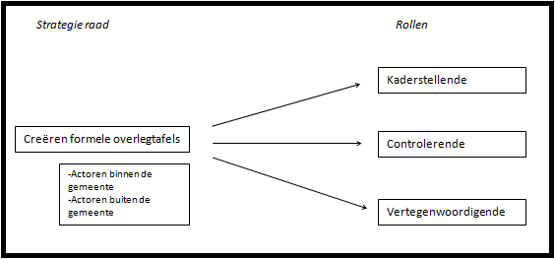
Figuur 14: Strategie raad: creëren formele overlegtafels
Afstemming met politieke coalitie
De laatste strategie van De Greef & Stolk (2015) die in dit hoofdstuk wordt besproken is de strategie afstemming met politieke coalitie. In tegenstelling tot de formele overlegtafels is bij afstemming met politieke coalitie geen sprake van een fysiek overlegorgaan. Bij afstemming met politieke coalitie gaat het om de informatie die de samenwerkende organen met elkaar delen en waarbij men probeert tot een gezamenlijk standpunt te komen. De Greef & Stolk (2015) stellen dat het van belang is dat informatie onder andere dient te gaan over de boodschappen van de persoon in het bestuur die namens de gemeente betrokken is bij de intergemeentelijke samenwerking. Met de boodschappen worden de persoonlijke standpunten en de informatievoorziening van de ‘afgevaardigde’ over het samenwerkingsverband bedoeld. Deze strategie van De Greef & Stolk (2015) omvat daarmee meer conceptuele diepgang dan de eerder genoemde strategie die voorkomt uit de aanbeveling van Van Dam (2015), die over het versterken gaat van de volksvertegenwoordigende rol bij intergemeentelijke samenwerking. Zijn aanbeveling stelt dat raadsleden de volksvertegenwoordigende inzet met geloofsgenoten bij andere gemeenten dienen af te stemmen. Daarmee past de aanbeveling van Van Dam als voorbeeld van de strategie afstemming met politieke coalitie van De Greef & Stolk. De aanbeveling van Van Dam komt daarom niet als strategie terug in het conceptueel model.
Net als de strategie creëren formele overlegtafels versterkt de strategie afstemming met politieke coalitie de verschillende rollen van de raad bij intergemeentelijke samenwerking. Het bevorderen van actoren om tot gezamenlijke standpunten te komen, kan zowel betrekking hebben op het stellen van kaders, op de manier van controle voeren en hoe men gehoor wil geven aan de belangen van het volk. De bovenstaande beschrijving leidt tot het schematische overzicht in figuur 15.
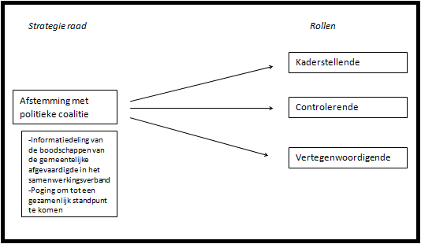
Figuur 15: Strategie raad: Afstemming met politieke coalitie
3.5 Samenvatting en definitief conceptueel model
In het voorgaande gedeelte van dit hoofdstuk zijn alle strategieën uit het boek Grip op regionale samenwerking van De Greef & Stolk (2015) behandeld die van belang zijn voor versterken van de traditionele rollen van de raad bij intergemeentelijke samenwerking. Bij elke strategie is een schematisch overzicht gemaakt dat aangeeft op welke van de traditionele rollen van de raad de strategie een versterkende invloed heeft.
Bij het definitieve conceptueel model komen alle strategieën terug die in dit hoofdstuk zijn behandeld. Een aantal strategieën krijgen geen plek in het definitieve conceptuele model vanwege conceptuele overlap met andere aanbevelingen. De volgende strategieën komen terug in het definitieve conceptueel model: (1) creëren van beleidsruimte en condities voor leren, (2) dynamiseren van het proces van kaderstelling, (3) controleren op procesdoelen, (4) organiseren van de eigen toetsing, (5) versterken ombudsfunctie, (6) informatievergaring omtrent samenwerkingsverband, (7) kennis over taken en voorwaarden samenwerkingsverband, (8) visieontwikkeling over samenwerking, (9) creëren formele overlegtafels en (10) afstemming met politieke coalitie. Ten slotte krijgt ook het kiezen van één van de verschillende spelopvattingen een plek in het definitieve conceptueel model.
De laatste toevoeging aan het definitieve conceptuele model heeft te maken met causale verbanden. In eerdere conceptuele modellen zijn de causale verbanden lineair beschreven. De strategieën die zorgen voor het verbeteren van een van de traditionele rollen zijn in de eerdere modellen alleen van invloed op algehele verbetering van de positie van de raad bij intergemeentelijke samenwerking. In werkelijkheid is dit niet het geval. De verschillende strategieën voor het verbeteren van de volksvertegenwoordigende rol zijn ook van invloed op de strategieën van het verbeteren van de kaderstellende en controlerende rol bij intergemeentelijke samenwerking en vice versa. Een sterke positie op het gebied van kennis over taken en voorwaarden van een samenwerkingsverband, leidt bij de kaderstellende rol tot een betere invulling van de volksvertegenwoordigende rol, omdat raadsleden een sterke kennispositie op het kaderstellende vlak kunnen inzetten bij hun volksvertegenwoordigende rol. In figuur 16 is het definitieve conceptueel model beschreven.

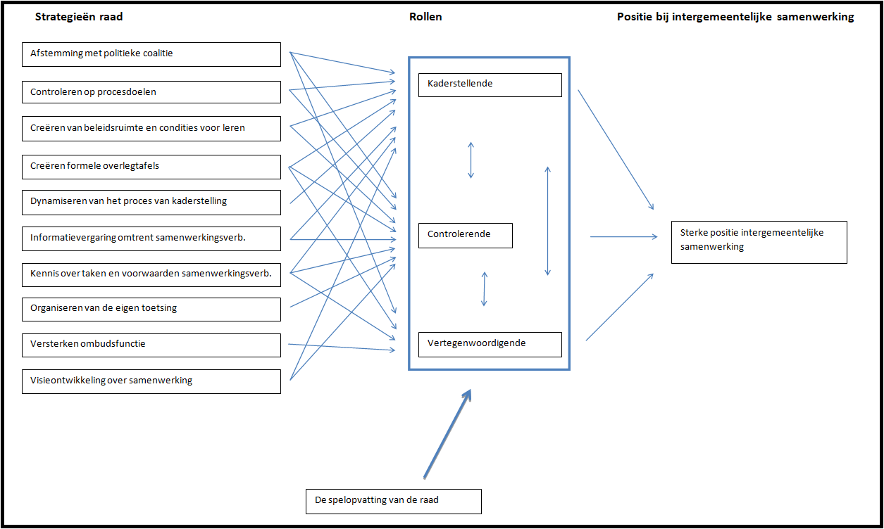
Figuur 16: Definitief conceptueel model

In dit hoofdstuk zijn in verschillende fases het conceptueel model uitgelegd. Het conceptueel model laat de causale verbanden zien die een rol spelen bij intergemeentelijke samenwerking. De strategieën van de raad hebben hierbij invloed op een of meerdere rollen van de raad bij intergemeentelijke samenwerking. Wanneer de kaderstellende, controlerende en volksvertegenwoordigende rol door de raad op een juiste manier wordt ingevuld, leidt dit tot een sterke positie van de raad bij intergemeentelijke samenwerking.
De bijbehorende tactieken die onder de strategieën van de raad vallen, zijn niet weergegeven in het conceptueel model. Deze tactieken, die wel uiteengezet zijn in de verschillende schematische overzichten van de strategieën, zijn wel van belang voor de analyse van deze thesis. Aan de hand van de strategieën van de raad met daarbij de bijbehorende tactieken zijn meerdere griffiers geïnterviewd. In deze interviews wordt verkend in hoeverre griffiers de strategieën en bijbehorende tactieken stimuleren. Figuur 17 geeft een overzicht van zowel de strategieën van de raad die van invloed zijn op de verschillende rollen van de raad, als de bijbehorende tactieken die bij de strategieën horen.

Strategieën raad | Bijbehorende tactieken
Afstemming met politieke coalitie | De informatie delen van de boodschappen van de gemeentelijke afgevaardigde in het samenwerkingsverband
Afstemming met politieke coalitie | Het bevorderen om te komen tot gezamenlijke standpunten
Controleren op procesdoelen | Controleren op procesdoelen
Creëren van beleidsruimte en condities voor leren | Afwijking kaders mogelijk bij goede verantwoording door college
Creëren formele overlegtafels | Creëren overlegtafels met actoren binnen de gemeente
Creëren formele overlegtafels | Creëren overlegtafels met actoren binnen de gemeente
Dynamiseren van het proces van kaderstelling | Het benoemen van ijkmomenten
Dynamiseren van het proces van kaderstelling | Het vaststellen van een beleidsnota als ijkmoment
Dynamiseren van het proces van kaderstelling | Het doen van voorwaartse koppelingen (agendamanagement, bijsturing en leren)
Informatievergaring omtrent samenwerkingsverband | Informatie opnemen over de inhoudelijke effecten van de samenwerking
Informatievergaring omtrent samenwerkingsverband | Informatie opnemen over de financiële effecten van de samenwerking
Informatievergaring omtrent samenwerkingsverband | Informatie opnemen over de organisatorische effecten van de samenwerking
Informatievergaring omtrent samenwerkingsverband | Het delen van de informatie over de inhoudelijke, financiële en organisatorische effecten van de samenwerking
Kennis over taken en voorwaarden samenwerkingsverband | Het opdoen van kennis over maatschappelijke problemen en oplossingen
Kennis over taken en voorwaarden samenwerkingsverband | Het doen aan kennisontwikkeling los van het college
Kennis over taken en voorwaarden samenwerkingsverband | Het opdoen van kennis over de juridische voorwaarden samenwerkingsverband
Kennis over taken en voorwaarden samenwerkingsverband | Het opdoen van kennis van tegenargumenten over de noodzakelijkheid van een samenwerkingsverband
Kennis over taken en voorwaarden samenwerkingsverband | Het opdoen van kennis over de formele instrumenten die raadsleden kunnen inzetten
Organiseren van de eigen toetsing | Organiseren van de eigen toetsing
Versterken ombudsfunctie | Opvangen belangen en zorgen van burgers
Versterken ombudsfunctie | Belangen en zorgen van burgers op de politieke agenda zetten
Visieontwikkeling over samenwerking | Bepalen waarom samenwerking wel of niet nodig is
Visieontwikkeling over samenwerking | Bepalen onder welke voorwaarden die wel of niet tot stand mag komen
Visieontwikkeling over samenwerking | Bepalen hoe samenwerking geïmplementeerd dient te worden
Visieontwikkeling over samenwerking | Bepalen wat de resultaten behoren te zijn
Figuur 17: Strategieën raad en bijbehorende tactieken
In de volgende hoofdstukken wordt ingegaan op de methode en analyse van deze thesis. In de methode wordt de keuze van dataverzameling onderbouwd. Hier wordt ingegaan waarom is gekozen voor het afnemen van interviews met griffiers. Daarbij wordt uitgelegd wat de afwegingen waren voor de gevormde interviewguide. In de analyse van deze thesis ligt de nadruk op de resultaten van de interviews. Tijdens de interviews wordt aan griffiers gevraagd naar de mogelijkheden die zij inzetten bij het stimuleren van de strategieën van de raad. In de analyse worden de resultaten beschreven in hoeverre de afzonderlijke griffiers uit een gemeente bepaalde strategieën en bijbehorende tactieken van raadsleden stimuleren om op die manier de positie van de raad te versterken bij intergemeentelijke samenwerking.

4. Methodologie
4.1 Inleiding
In dit hoofdstuk wordt de onderzoeksopzet van deze thesis uiteengezet. Deze onderzoeksopzet zorgt voor een solide basis om de hoofdvraag - Hoe de raadsgriffier bij intergemeentelijke samenwerking de kaderstellende, controlerende en volksvertegenwoordigende rol van de gemeenteraad kan versterken - op een wetenschappelijke verantwoorde wijze te beantwoorden. Hier worden de verschillende keuzes uitgelegd omtrent de gekozen onderzoeksstrategie. Bij deze uitleg wordt ingegaan op de keuze van de geselecteerde casussen en de dataverzameling. Daarbij wordt bepaald in hoeverre de betrouwbaarheid en validiteit van de uitkomsten van deze thesis zijn gewaarborgd. Tenslotte wordt het analyseschema in dit hoofdstuk uitgelegd. Dit onderdeel legt uit hoe de inhoud van het schema tot stand is gekomen.
4.2 Doelstelling onderzoek
Volgens Bleijenbergh (2015) is ten aanzien van onderzoek een theoretische of een praktische doelstelling mogelijk. Een theoretische doelstelling legt de nadruk op het leveren van een bijdrage aan de theorie die een uitspraak doet over een bepaald domein. Een praktische doelstelling richt zich op “het verklaren, evalueren of verbeteren” van een casus. De probleemstelling van deze thesis - In kaart brengen van de wijzen waarop raadsgriffiers gemeenteraden ondersteunen bij het uitvoeren van hun kaderstellende, controlerende en volksvertegenwoordigende positie bij intergemeentelijke samenwerkingen, teneinde aanbevelingen te doen over de mogelijkheden van de raadsgriffier om de positie van de raad bij intergemeentelijke samenwerking te versterken - past daarom beter bij een praktische benadering van onderzoek. Het in kaart brengen van de wijzen waarop raadsgriffiers raadsleden ondersteunen bij het uitvoeren van de traditionele rollen, heeft een evaluatief element in zich. Naast dit evaluatieve component, richt deze thesis zich op het verbeteren van de positie van de raad bij intergemeentelijke samenwerking. Deze verbetering uit zich in aanbevelingen voor griffiers om de positie van de raad te versterken bij intergemeentelijke samenwerking. Deze thesis heeft als doel om resultaten te presenteren die in de praktijk door griffiers kunnen worden gebruikt. Daarmee voldoet deze thesis aan een essentieel criterium van praktijkgericht onderzoek (Swanborn, 2013).
4.3 Onderzoeksstrategie
Na het bepalen van een doelstelling is het van belang om bij een onderzoek een passende onderzoeksstrategie te kiezen. Verschuren & Doorewaard (2007) omschrijven een onderzoeksstrategie als volgt: “Een geheel van met elkaar samenhangende beslissingen over de wijze waarop het onderzoek uitgevoerd gaat worden.” Volgens hen is het belangrijk om als onderzoeker allereerst keuzes te maken omtrent de diepte of breedte van het onderzoek en een keuze tussen kwantitatief onderzoek of kwalitatief onderzoek.
In deze thesis is gekozen voor een kleinschalige aanpak, die gericht is op diepte. Doordat nog weinig bekend is in de literatuur over wat raadsgriffiers in de praktijk doen om de kaderstellende, controlerende en volksvertegenwoordigende rol van de raad te versterken bij intergemeentelijke samenwerking, wordt aan griffiers gevraagd wat zij momenteel doen en wat zij verder kunnen doen om de traditionele rollen van de raad te versterken. Deze thesis richt zich verder op aanbevelingen voor griffiers. Aan de ene kant is het mogelijk om vanuit de literatuur tot aanbevelingen voor griffiers te komen die de positie van de raad kunnen sterken bij intergemeentelijke samenwerking. Aan de andere kant is het mogelijk door het aan griffiers te vragen. Door griffiers te vragen naar aanbevelingen, ligt een kwalitatieve benadering voor de hand. Op die manier is het mogelijk om dieper in te gaan op de mogelijkheden die zij inzetten om de kaderstellende, controlerende en volksvertegenwoordigende rol van de raad te versterken bij intergemeentelijke samenwerking.
Verschuren & Doorewaard (2007) noemen een aantal strategieën die kunnen worden ingezet bij het doen van onderzoek: het survey-onderzoek, het experiment, de casestudy, bureauonderzoek en de gefundeerde theoriebenadering. Van deze verschillende strategieën past de casestudy het beste bij deze thesis. Verschuren & Doorewaard (2007) omschrijven de casestudy als volgt: “Onderzoek waarbij de onderzoeker probeert om een diepgaand en integraal inzicht te krijgen in één of enkele tijdruimtelijke begrensobjecten.” In deze thesis ligt de nadruk op de handelingen die griffiers kunnen inzetten om de traditionele rollen van de raad te versterken bij intergemeentelijke samenwerking. Om helderheid te krijgen over de mogelijkheden die griffiers kunnen inzetten bij intergemeentelijke samenwerking is het belangrijk om bij het onderzoek hier dieper op in te gaan. Doordat in de literatuur een standaardoverzicht ontbreekt, is het nodig om via een casestudy dit verder te onderzoeken.
4.4 Casusselectie
Bij de beschrijving van casestudy onderzoek noemen Verschuren & Doorewaard (2007) twee verschillende varianten van casestudy’s: de enkelvoudige casestudy en de vergelijkende casestudy. De enkelvoudige casestudy is een diepgaand onderzoek naar één casus, terwijl de vergelijkende casestudy bestaat uit meerdere casussen die met elkaar vergeleken worden. Één van de varianten van de vergelijkende casestudy die zij noemen, is de hiërarchische methode. Hierbij worden een aantal verschillende casussen onderzocht, om vervolgens op een later moment deze casussen op analytische wijze met elkaar te vergelijken. De hiërarchische methode is de casestudy vorm die in deze thesis wordt toegepast, omdat op die manier beter de verschillende mogelijkheden in kaart kunnen worden gebracht die griffiers inzetten voor het versterken van de traditionele rollen van de raad bij intergemeentelijke samenwerking, dan wanneer één casus zou worden onderzocht.
Verschuren & Doorewaard (2007) noemen daarnaast een aantal manieren waarop casussen kunnen worden geselecteerd. Hier spreken Verschuren & Doorewaard over twee mogelijke strategische steekproeftrekkingen: “Minimaal of maximaal van elkaar verschillende cases.” Bij weinig kennis over het onderwerp adviseren zij om de casussen te selecteren die zoveel mogelijk op elkaar lijken, zodat vergelijking achteraf mogelijk is. Deze benadering wordt voor een deel toegepast in deze thesis, omdat naast de vergelijking van de verschillende casussen ook een ander aspect in deze thesis centraal staat. Het aspect dat een centrale rol heeft, is het in kaart brengen van de verschillende mogelijkheden die griffiers inzetten bij intergemeentelijke samenwerking om de traditionele rollen van de raad te versterken. De steekproef is gebaseerd op gemeentegrootte en geografische spreiding.
In aanvulling op de strategische steekproeftrekking van Verschuren & Doorewaard wordt ook een andere benadering gebruikt voor het kiezen van de casussen. Swanborn (2013) spreekt onder andere over theoretical sampling. Het kiezen van een casus gaat bij deze methode niet volgens een bepaalde systematiek. Bij het kiezen van nieuwe casus, wordt elke keer de bevindingen van een voorgaande casus meegenomen. Ook is het niet duidelijk hoeveel casussen van te voren worden geselecteerd voor het onderzoek. Dit is afhankelijk van de interpretatie van de onderzoeker op een bepaald moment.
In deze thesis is op een soortgelijke wijze invulling gegeven bij het selecteren van de casussen. In totaal zijn voor dit onderzoek zes verschillende griffiers uit verschillende gemeenten geïnterviewd en één secretaris van een regionale samenwerking. Doordat de griffiers in alle vrijheid spreken over hun handelingen met de raad, en daarmee in een aantal gevallen politiekgevoelige uitspraken doen, is er voor gekozen de griffiers anoniem weer te geven in deze thesis. De griffiers en de bijbehorende gemeenten worden beschreven aan de hand van de eerste letters van het alfabet. Raadsgriffiers uit de volgende gemeenten zijn op deze volgorde binnen een tijdsbestek van een maand geïnterviewd: gemeente A, gemeente B, gemeente C, gemeente D, gemeente E en gemeente F. Tot slot is ook met de secretaris van een regionaal samenwerkingsverband gesproken. In haar werk kreeg zij te maken met het samenspel van gemeenteraden, colleges en samenwerkingsverbanden. Met haar expertise over intergemeentelijke samenwerking gaf zij extra inzichten in de mogelijkheden die griffiers kunnen inzetten bij het versterken van de traditionele rollen van de raad bij intergemeentelijke samenwerking. De selectie van de casussen is deels op toevallige wijze tot stand gekomen. Aan de ene kant is gebruik gemaakt van het netwerk van een ambtenaar van het Ministerie van Binnenlandse Zaken en Koninkrijksrelaties, aan de andere kant is gebruik gemaakt van het eigen netwerk van de onderzoeker.
Bij het kiezen van de casussen is rekening gehouden met de ligging van de gemeenten waarin de griffiers actief zijn en met de grootte van de gemeenten. Met het selecteren van de casussen is sprake van fysieke spreiding. In het (noord)oosten van Nederland zijn griffiers uit drie gemeenten geïnterviewd. Daarnaast is met twee griffiers gesproken die werkzaam zijn bij gemeenten uit het midden van het land. Ten slotte zijn ook twee personen uit het (noord) westen van het land geïnterviewd. Daarnaast is gekeken naar de grootte van de griffies en daarmee ook de mogelijkheden van de griffiers om de raden te kunnen ondersteunen bij intergemeentelijke samenwerking. De grootte van de griffie is weer afhankelijk van het aantal inwoners van een gemeente. De inwonersaantallen van de geselecteerde gemeenten laten een redelijke verdeling zien over de casussen. De gemeenten D en E hebben beide meer dan honderdduizend inwoners (CBS, 2018). Beide gemeenten spelen ook een centrale rol in de samenwerking met omliggende gemeenten. De gemeenten A en C hebben beide een inwonersaantal dat ligt tussen 30.000 en 50.000 inwoners (CBS, 2018) en liggen beide aan de rand van een centrum gemeente. Tenslotte zijn twee griffiers geïnterviewd van relatief kleinere gemeenten. Dit zijn de gemeente B en de gemeente F die beide een inwonersaantal hebben van minder dan 25.000 inwoners (CBS, 2018).
Swanborn (2013) geeft bij de uitleg van de benadering van theoretical sampling aan dat het vanaf het begin niet helder is hoeveel casussen worden onderzocht en dat dit in de loop van de tijd pas helder wordt. Hiervan is ook sprake bij deze thesis. Na een aantal interviews is het duidelijk geworden dat de meeste mogelijkheden die griffiers inzetten bij het versterken van de rol van de raad bij intergemeentelijke samenwerking, in kaart waren gebracht. Dit is duidelijk geworden bij de interviews, doordat griffiers eerder genoemde mogelijkheden begonnen te herhalen die de eerste griffiers hadden beschreven. Verschillen in instrumenten bestonden alleen op detailniveau, waardoor het kiezen van nieuwe casussen overbodig werd.
4.5 Operationalisering
Van Thiel (2015) stelt dat tijdens de operationalisatie theoretische begrippen in een zekere mate meetbaar worden gemaakt. In de literatuur staan concepten centraal. Deze concepten hebben een specifieke uitingsvorm (variabelen) die meetbaar gemaakt kunnen worden in een onderzoek. Vervolgens is het mogelijk om waarden toe te voegen aan de variabelen.
In deze thesis wordt doormiddel van het afnemen van interviews data verzameld. Idealiter wordt tijdens het afnemen van de interviews gevraagd naar concepten die op een gestructureerde wijze zijn geoperationaliseerd uit de theorie. Echter, in deze thesis is dit anders gegaan. Doordat deze thesisopdracht een onderdeel vormde van een stageperiode bij het Ministerie van Binnenlandse Zaken & Koninkrijksrelaties, werd op een andere manier invulling gegeven aan het onderzoek. Vanuit deze organisatie werd gestimuleerd om zo snel mogelijk interviews af te nemen. Om uitvoering te geven aan deze wens, is er voor gekozen de begrippen uit het boek Grip op regionale samenwerking van De Greef & Stolk (2015) centraal te stellen in de interviewguide. In paragraaf 4.7 is verdere uitleg van de interviewguide beschreven.
De antwoorden van de respondenten uit de interviews zijn op een systematische manier geanalyseerd aan de hand van de concepten uit het theoretisch kader. Om de uitspraken van de respondenten te analyseren, zijn aan de concepten (strategieën en bijbehorende tactieken van de raad) indicatoren gekoppeld. Door gebruik te maken van indicatoren is het mogelijk om de uitspraken uit de interviews van de respondenten op een systematische wijze te analyseren. Figuur 18 laat een overzicht zien van de koppeling tussen de concepten van het theoretisch kader en de indicatoren. In paragraaf 4.9 wordt bij het bespreken van het analyseschema verder uitgelegd hoe de indicatoren geholpen hebben om de uitspraken van de respondenten te categoriseren.

 | Strategieën & tactieken van raadsleden | Indicatoren
1 | Afstemming met politieke coalitie | De mate waarin sprake is dat raadsleden in contact zijn en informatie uitwisselen met andere politieke actoren
 | De informatie delen van de boodschappen van de gemeentelijke afgevaardigde in het samenwerkingsverband | De mate waarin sprake is dat de informatie/het standpunt van de gemeentelijke afgevaardigde wordt gedeeld met raadsleden en andere politieke actoren
 | Het bevorderen om te komen tot gezamenlijke standpunten | De mate waarin sprake is dat raadsleden worden gestimuleerd om met andere actoren tot overeenkomst te komen van een gedeelde politieke boodschap
2 | Controleren op procesdoelen | De mate waarin sprake is dat raadsleden procesafspraken controleren
 | Controleren op procesdoelen | De mate waarin sprake is dat raadsleden procesafspraken controleren
3 | Creëren van beleidsruimte en condities voor leren | De mate waarin sprake is dat wethouders/portefeuillehouders ruimte krijgen om niet de kaders van de raad te volgen. De mate waarin sprake is dat de raad fouten of afwijkingen van het beleid door het college accepteert
 | Afwijking kaders mogelijk bij goede verantwoording door college | De mate waarin sprake is dat collegeleden op gegronde wijze verantwoording afleggen aan raadsleden bij het niet volgen van het beleid wat gezamenlijk is afgesproken
4 | Creëren formele overlegtafels | De mate waarin sprake is dat commissies aanwezig zijn waar raadsleden of belangenvertegenwoordigers van raadsleden (o.a. griffiers) met andere politieke actoren fysiek met elkaar in gesprek kunnen gaan
 | Creëren overlegtafels met actoren binnen de gemeente | De mate waarin sprake is dat commissies aanwezig zijn waar raadsleden of belangenvertegenwoordigers van raadsleden (o.a. griffiers) voornamelijk met andere politieke actoren uit de eigen gemeente fysiek met elkaar in gesprek kunnen gaan
 | Creëren overlegtafels met actoren buiten de gemeente | De mate waarin sprake is dat commissies aanwezig zijn waar raadsleden of belangenvertegenwoordigers van raadsleden (o.a. griffiers) voornamelijk met andere politieke actoren buiten de gemeente fysiek met elkaar in gesprek kunnen gaan
5 | Dynamiseren van het proces van kaderstelling | De mate waarin sprake is dat raadsleden kaders opstellen die veranderlijk zijn over de tijd, waarbij duidelijkheid bestaat rondom procesafspraken
 | Het benoemen van ijkmomenten | De mate waarin sprake is dat vaste momenten (bijvoorbeeld jaarverslagen, begrotingen, ontwerpnota's & evaluatierapporten) worden aangewezen waarbij raadsleden met bestuurders kaderstellende afspraken maken
 | Het vaststellen van een beleidsnota als ijkmoment | De mate waarin sprake is dat raadsleden op vaste momenten kaderstellende afspraken met het college maken die ingaan op de inhoud van het beleid en het uitvoeringsproces
 | Het doen van voorwaartse koppelingen (agendamanagement, bijsturing en leren) | De mate waarin sprake is dat raadsleden op een vast moment het beleidskader vaststellen. Hierbij worden richtlijnen opgenomen waar andere betrokken actoren aan dienen te houden en waarin wordt opgenomen op wat voor manier actoren van elkaar kunnen leren tijdens de samenwerking
6 | Informatievergaring omtrent samenwerkingsverband | De mate waarin sprake is dat politieke- en beleidsinformatie van een samenwerkingverband wordt opgevangen door raadsleden
 | Informatie opnemen over de inhoudelijke effecten van de samenwerking | De mate waarin sprake is dat informatie over beleidsveranderingen (visie, ingezette koers op beleidsissues) van een samenwerkingverband wordt opgevangen door raadsleden
 | Informatie opnemen over de financiële effecten van de samenwerking | De mate waarin sprake is dat informatie van de financiële effecten van een samenwerkingverband wordt opgevangen door raadsleden
 | Informatie opnemen over de organisatorische effecten van de samenwerking | De mate waarin sprake is dat informatie van de effecten op de organisatiestructuur van een samenwerkingverband wordt opgevangen door raadsleden
 | Het delen van de informatie over de inhoudelijke, financiële en organisatorische effecten van de samenwerking | De mate waarin sprake is dat de informatie over de inhoudelijke, financiële en organisatorische effecten van de samenwerking wordt gedeeld met raadsleden en/of wordt verdeeld onder belanghebbende politieke actoren
7 | Kennis over taken en voorwaarden samenwerkingsverband | De mate waarin sprake is dat raadsleden kennis opdoen over de taken en voorwaarden van een samenwerkingsverband
 | Het opdoen van kennis over maatschappelijke problemen en oplossingen | De mate waarin sprake is dat raadsleden kennis opdoen over maatschappelijke problemen en oplossingen waar een samenwerkingsverband mee te maken heeft
 | Het doen aan kennisontwikkeling los van het college | De mate waarin sprake is dat raadsleden doen aan kennisontwikkeling los van het college (bijvoorbeeld cursussen of inwerkperiodes)
 | Het opdoen van kennis over de juridische voorwaarden samenwerkingsverband | De mate waarin sprake is dat raadsleden kennis opdoen over de juridische voorwaarden van een samenwerkingsverband
 | Het opdoen van kennis van tegenargumenten over de noodzakelijkheid van een samenwerkingsverband | De mate waarin sprake is dat raadsleden kennis opdoen van tegenargumenten over de noodzakelijkheid van een samenwerkingsverband
 | Het opdoen van kennis over de formele instrumenten die raadsleden kunnen inzetten | De mate waarin sprake is dat raadsleden kennis opdoen over de formele instrumenten (o.a. amendementen en moties) die zij kunnen inzetten
8 | Organiseren van de eigen toetsing | De mate waarin sprake is dat raadsleden op een andere wijze informatie verzamelen, dan informatie te krijgen van het college, om daarmee het beleid van het college omtrent een samenwerkingsverband te controleren
 | Organiseren van de eigen toetsing | De mate waarin sprake is dat raadsleden op een andere wijze informatie verzamelen, dan informatie te krijgen van het college, om daarmee het beleid van het college omtrent een samenwerkingsverband te controleren
9 | Versterken ombudsfunctie | De mate waarin sprake is dat raadsleden uiting geven aan de belangen van burgers uit een gemeente
 | Opvangen belangen en zorgen van burgers | De mate waarin sprake is dat raadsleden de belangen en zorgen van burgers opvangen omtrent issues die raken aan intergemeentelijke samenwerking
 | Belangen en zorgen van burgers op de politieke agenda zetten | De mate waarin sprake is dat raadsleden de belangen en zorgen van burgers omtrent issues die raken aan intergemeentelijke samenwerking op de politieke agenda zetten
10 | Visieontwikkeling over samenwerking | De mate waarin sprake is dat raadsleden aan visieontwikkeling doen over een samenwerking
 | Bepalen waarom samenwerking wel of niet nodig is | De mate waarin sprake is dat raadsleden bepalen waarom samenwerking wel of niet nodig is
 | Bepalen onder welke voorwaarden die wel of niet tot stand mag komen | De mate waarin sprake is dat het volgens raadsleden onder welke voorwaarden intergemeentelijke samenwerking wel of niet tot stand mag komen
 | Bepalen hoe samenwerking geïmplementeerd dient te worden | De mate waarin sprake is dat raadsleden bepalen hoe samenwerking geïmplementeerd dient te worden
 | Bepalen wat de resultaten behoren te zijn | De mate waarin sprake is dat raadsleden bepalen wat de resultaten van een samenwerkingsverband behoren te zijn
Figuur 18: Operationalisatie strategieën & tactieken van raadsleden

4.6 Onderzoekspopulatie en interviews
In deze thesis staat het in kaart brengen van de mogelijkheden die griffiers inzetten om de kaderstellende, controlerende en volksvertegenwoordigende rol bij intergemeentelijke samenwerking te versterken centraal. Naast het in kaart brengen van de mogelijkheden die griffiers inzetten, richt de thesis zich op aanbevelingen voor griffiers omtrent verdere mogelijkheden die zij kunnen inzetten om de traditionele rollen van de raad te versterken bij intergemeentelijke samenwerking. Doordat de mogelijkheden van griffiers centraal staan, zijn griffiers bij uitstek in staat een beeld te geven omtrent de mogelijkheden die zij kunnen inzetten en zouden willen inzetten om de traditionele rollen van de raad te versterken bij intergemeentelijke samenwerking. Zij zijn de specialisten op hun eigen werkterrein.
Zoals eerder is aangegeven in dit hoofdstuk, wordt door middel van het afnemen van interviews data verzameld. Het afnemen van interviews is een geschikte manier van dataverzameling wanneer je als onderzoeker informatie wenst die dieper ingaat op de beleveniswereld van de geïnterviewde (Bleijenbergh, 2015). Het afnemen van interviews bij griffiers is hierdoor een passende manier om informatie te verzamelen die nodig is om de centrale vraag van de thesis te beantwoorden. Het doel van de interviews voor dit onderzoek is om meer inzicht te krijgen in de mogelijkheden die raadsgriffiers inzetten bij het versterken van de traditionele rollen van de raad bij intergemeentelijke samenwerking.
Interviews kunnen op twee verschillende manieren vorm worden afgenomen: het halfgestructureerde interview en het ongestructureerde interview (Gorden, 1998; Bleijenberg, 2015; Van Thiel, 2015). Bij halfgestructureerde interviews is van te voren helder welke vragen zeker worden gesteld en in welke volgorde. Wel is het mogelijk om tijdens het interview specifiek door te vragen naar details en kan waar nodig afgeweken worden van het interviewprotocol. Daarnaast bestaat de mogelijkheid om een ongestructureerd interview af te nemen: “De interviewer begint met een open vraag en laat de vervolgvragen bepalen door antwoorden die de respondent geeft.” (Bleijenberg, 2015)
De dataverzameling van deze thesis wordt door middel van een halfgestructureerd interview verworven. Op deze manier kunnen alle vragen aan griffiers worden gesteld die van belang zijn voor het onderzoek. Daarbij is het van belang dat op relevante momenten wordt doorgevraagd naar de mogelijkheden die griffiers inzetten bij het ondersteunen van de raad. Op die manier wordt de validiteit op een positieve manier beïnvloed (Bleijenberg, 2015).
4.7 Interviewguide
Tijdens de interviews wordt niet zomaar gevraagd naar de mogelijkheden die raadsgriffiers inzetten om de raad te ondersteunen bij intergemeentelijke samenwerking. Eventuele mogelijkheden die zij kunnen inzetten voor het versterken van de positie van de raad, zijn van te voren gestructureerd in verschillende categorieën. Deze categorisering is, zoals hierboven al werd aangegeven, gemaakt op basis van de concepten uit het boek Grip op regionale samenwerking van De Greef & Stolk (2015). Tijdens het afnemen van de interviews zijn de concepten uitgelegd. Ook is gevraagd of de griffier de desbetreffende strategieën in de raad stimuleert. Vervolgens werd gevraagd welke mogelijkheden de respondenten zelf inzetten voor het bevorderen van de verschillende strategieën van de raad. Ten slotte werd aan de respondenten gevraagd wat zij verder kunnen doen om de strategieën van raadsleden te stimuleren. Aan het eind van de interviews is los van de concepten gevraagd, welke mogelijkheden zij verder zouden kunnen inzetten om de traditionele rollen van de raad te versterken bij intergemeentelijke samenwerking. De interviews zijn allemaal opgenomen met een recorder en vervolgens verwerkt tot transcript. In bijlagen 2 & 3 zijn de interviewdocumenten toegevoegd. Bijlage 2 geeft een overzicht van de vragenlijst, bijlage 3 geeft de bijlage bij het interview weer die de verschillende concepten beschrijft.
4.8 Betrouwbaarheid en validiteit
Van Thiel (2015) schrijft in haar boek bestuurskundig onderzoek over betrouwbaarheid en validiteit. Dit zijn belangrijke elementen waar aan voldaan moet worden bij wetenschappelijk onderzoek. Betrouwbaarheid bestaat volgens Van Thiel uit nauwkeurigheid en consistentie. Nauwkeurigheid beschrijft Van Thiel (2015) als volgt: “Nauwkeurigheid heeft betrekking op de meetinstrumenten die onderzoekers gebruiken. Deze moeten zo nauwkeurig mogelijk die beoogde variabele ´meten´ en onderscheid maken tussen verschillende variabelen.” Daarnaast speelt ook consistentie een belangrijke rol bij de betrouwbaarheid van een onderzoek: “Onder dezelfde omstandigheden zal dezelfde meting leiden tot dezelfde uitkomst.” Naast de betrouwbaarheid is ook de validiteit van belang voor de sterkte van het onderzoek. Validiteit is volgens Van Thiel (2015) te verdelen in interne en externe validiteit. Met interne validiteit wordt bedoeld of datgene wat gemeten moet worden ook is gedaan. Met externe validiteit wordt de generaliseerbaarheid van het onderzoek bedoeld. In welke mate zijn de resultaten geldend voor andere “personen, instituties, tijden en plaatsen”.
Dit onderzoek heeft als doel om de verschillende mogelijkheden die griffiers inzetten om de traditionele rollen van de raad te versterken bij intergemeentelijke samenwerking in kaart te brengen. Om inzicht te krijgen in de verschillende soorten mogelijkheden die griffiers inzetten, is door middel van een literatuurstudie een categorisering van strategieën voor raadsleden tot stand gekomen. Deze categorisering heeft onder andere als doel om tijdens interviews gericht naar mogelijkheden van griffiers te vragen die de kaderstellende, controlerende of volksvertegenwoordigende rol van de raad versterkt bij intergemeentelijke samenwerking. Deze categorisering verhoogt de nauwkeurigheid en consistentie in het onderzoek en in de interviews. Dit is nauwkeurig en consistent, doordat de concepten elkaar wederzijds uitsluiten. Op die manier is gewaarborgd dat wanneer een voorbeeld wordt gegeven van een strategie van de raad om de traditionele rol van de raad te versterken bij intergemeentelijke samenwerking, elke respondent tijdens een interview een passend antwoord kan geven dat binnen een categorie valt.
De resultaten van het onderzoek geven een overzicht van de verschillende mogelijkheden die griffiers inzetten om de traditionele rollen van de raad bij intergemeentelijke samenwerking te versterken. Daarnaast geven de resultaten ook aanbevelingen weer die griffiers kunnen inzetten voor het versterken van traditionele rollen van de raad bij intergemeentelijke samenwerking. Door met de casusselectie rekening te houden met de geografische ligging en de grootte van de gemeenten waar de griffiers werkzaam zijn, is de mate van externe validiteit verhoogd. Daarnaast is aan de interne validiteit voldaan door consistent te vragen naar de mogelijkheden die griffiers inzetten of kunnen inzetten om de raad te ondersteunen met de kaderstellende, controlerende en volksvertegenwoordigende rol bij intergemeentelijke samenwerking.
4.9 Het analyseschema
Het analyseschema geeft in een overzicht weer welke griffiers van de verschillende gemeenten raadsleden ondersteunen op de strategieën en bijbehorende tactieken die raadsleden kunnen inzetten voor het versterken van de traditionele rollen van de raad bij intergemeentelijke samenwerking. In het hoofdstuk van het theoretisch kader is een overzicht gemaakt van strategieën en bijbehorende tactieken die raadsleden kunnen inzetten voor het versterken van de traditionele rollen van de raad bij intergemeentelijke samenwerking. Vervolgens wordt in het analyseschema weergegeven op welke wijze griffiers raadsleden ondersteunen bij de uitvoering van de verschillende strategieën en bijbehorende tactieken om de raad te versterken bij de traditionele rollen bij intergemeentelijke samenwerking.
Het analyseschema is ingevuld aan de hand van een aantal stappen. Na het afnemen van de interviews bij de respondenten zijn alle interviews uitgewerkt tot een transcript. Vervolgens zijn de teksten van ieder transscript langsgelopen en zijn de gedane mogelijkheden die griffiers inzetten om de raad te ondersteunen, ingedeeld in de lijst van strategieën en bijbehorende tactieken uit het theoretisch kader. Om dit zorgvuldig te doen, is met behulp van het operationalisatie kader (figuur 18) bepaald in hoeverre griffiers raadsleden ondersteunen met de strategieën en bijbehorende tactieken die zij kunnen inzetten bij intergemeentelijke samenwerking. Op die manier ontstaat een overzicht van strategieën en bijbehorende tactieken om de traditionele rollen van de raad te versterken bij intergemeentelijke samenwerking, waaraan de griffiers ondersteuning bieden. Daarnaast is in het analyseschema ook een kolom zichtbaar met de mogelijkheden die griffiers kunnen inzetten om de desbetreffende strategie en bijbehorende tactieken van raadsleden te stimuleren.
Deze mogelijkheden zijn op inductieve wijze ontstaan uit de uitspraken van de respondenten die zij deden in de interviews. Alle mogelijkheden die griffiers noemden zijn met elkaar vergeleken. Op die manier werd duidelijk welke mogelijkheden, die zij inzetten om de kaderstellende, controlerende en volksvertegenwoordigende rol van de raad te versterken bij intergemeentelijke samenwerking, met elkaar overlap toonden en welke niet. Op die manier is een lijst ontstaan van mogelijkheden die griffiers kunnen inzetten om de traditionele rollen van de raad te versterken bij intergemeentelijke samenwerking. Deze mogelijkheden zijn genummerd en in het analyseschema komen de nummers van de verschillende mogelijkheden onder de titel 'mogelijkheden van griffiers' te staan. Op die manier wordt per strategie en bijbehorende tactieken van de raad duidelijk welke mogelijkheden de griffiers hiervoor kunnen inzetten ter ondersteuning. Hieronder is een weergave (figuur 19) van het analyseschema.
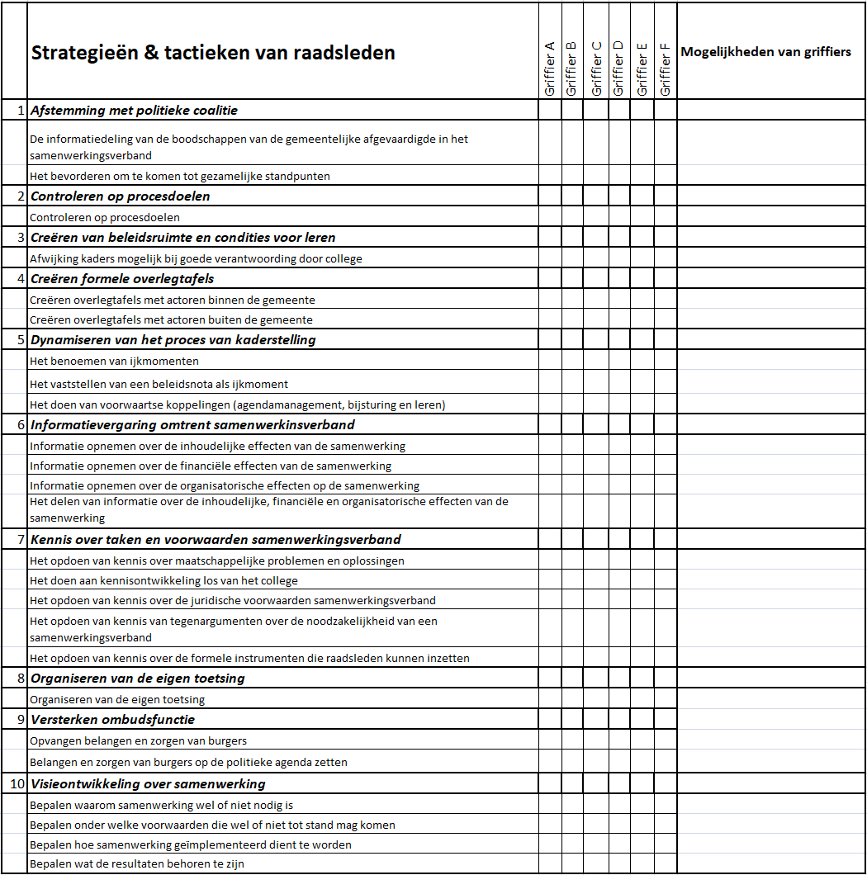
Figuur 19: Het analyseschema

5. Analyse
5.1 Inleiding
In dit hoofdstuk staat de analyse van de thesis centraal. In de analyse wordt betekenis gegeven aan de data die door middel van het afnemen van interviews is verkregen. Met de vergelijking van de verzamelde data, wordt gestreefd te voldoen aan de doelstelling van het onderzoek: In kaart brengen van de wijzen waarop raadsgriffiers gemeenteraden ondersteunen bij het uitvoeren van hun kaderstellende, controlerende en volksvertegenwoordigende positie bij intergemeentelijke samenwerking, teneinde aanbevelingen te doen over de mogelijkheden van de raadsgriffier om de positie van de raad bij intergemeentelijke samenwerking te versterken.
Allereerst worden de resultaten uit het analyseschema in dit hoofdstuk uitgelegd. Daarbij worden per strategie alle casussen met elkaar vergeleken. Elk interview met een griffier uit een gemeente wordt in dit geval gezien als een aparte casus. Daarnaast zijn door de respondenten tijdens de interviews allerlei mogelijkheden benoemd die de raadsgriffier kan inzetten om de positie van de raad bij intergemeentelijke samenwerking te versterken. Bij de vergelijking van de verschillende casussen komen de mogelijkheden die griffiers inzetten naar voren. Ten slotte, aan het einde van dit hoofdstuk staat in figuur 30 de lijst beschreven van alle mogelijkheden die griffiers inzetten om de raad te stimuleren bij intergemeentelijke samenwerking.
5.2 Het ingevulde analyseschema
In figuur 20 is het analyseschema ingevuld weergegeven. Elk kruis in het analyseschema houdt in dat een griffier bij de desbetreffende gemeente één of meer mogelijkheden inzet bij de aangegeven strategie en tactieken die door de gemeente worden gebruikt. In dat geval ondersteunt de griffier met zijn of haar mogelijkheden de strategieën en tactieken van raadsleden voor het versterken van de kaderstellende, controlerende en/of volksvertegenwoordigende rol bij intergemeentelijke samenwerking. Wanneer een kruis staat bij een strategie is het ook mogelijk dat een griffier zijn of haar mogelijkheden inzet voor een bijbehorende tactiek van de strategie. Bij een tactiek staat alleen een kruis wanneer een griffier heeft aangegeven dat hij of zij een mogelijkheid inzet die samenvalt met de inhoud van een tactiek. Met behulp van het operationalisatie kader (figuur 18) is bepaald in hoeverre een griffier een strategie en bijbehorende tactiek van de raad bij intergemeentelijke samenwerking wel of niet versterkt.
In de kolom mogelijkheden van griffiers zijn de mogelijkheden die griffiers inzetten om de raad te stimuleren bij intergemeentelijke samenwerking aangegeven met een cijfer. Een cijfer staat voor één van de negentien mogelijkheden van griffiers uit de lijst van mogelijkheden die griffiers kunnen inzetten om de kaderstellende, controlerende en volksvertegenwoordigende rol van de raad te versterken bij intergemeentelijke samenwerking. Deze lijst van mogelijkheden is door middel van de input van de respondenten in de interviews tot stand gekomen. Bij elke strategie met bijbehorende tactieken is in het analyseschema weergegeven welke mogelijkheden griffiers kunnen inzetten om raadsleden hierbij te ondersteunen. De lijst van mogelijkheden is aan het eind van dit hoofdstuk terug te vinden (figuur 30).

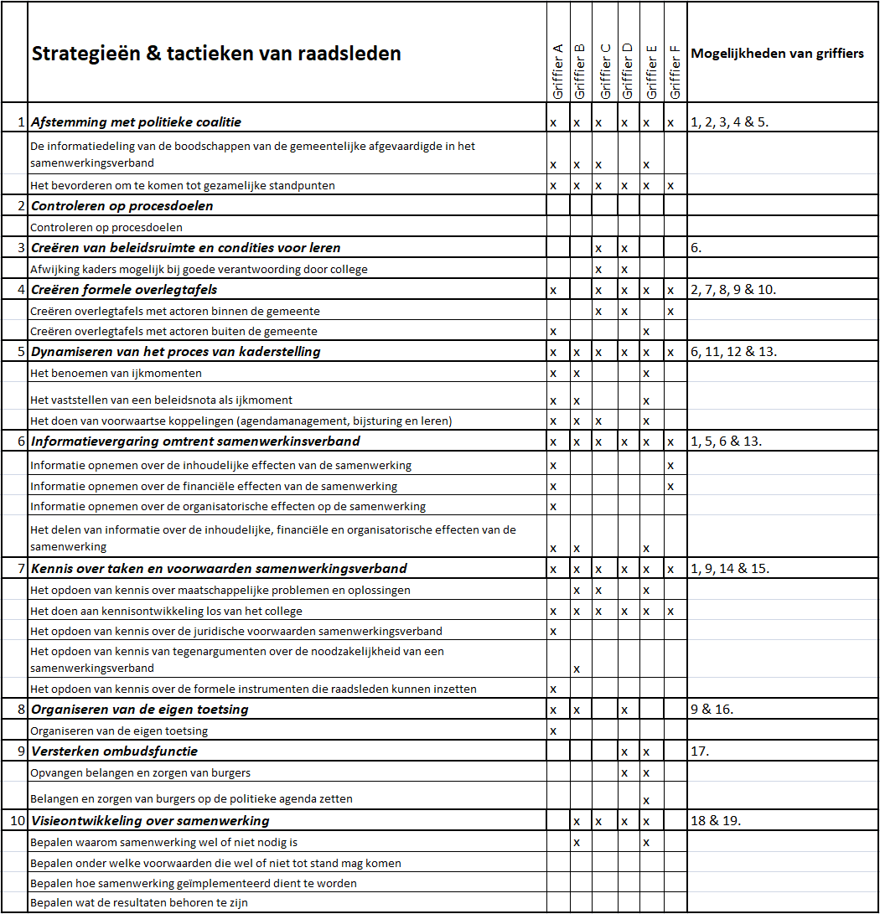
Figuur 20: Ingevuld analyseschema
5.3 Analyse vergelijking per strategie
In dit gedeelte worden per strategie en bijbehorende tactieken die raadsleden kunnen inzetten voor het versterken van de traditionele rollen bij intergemeentelijke samenwerking, de verschillende gemeenten met elkaar vergeleken. Bij elke strategie worden de belangrijkste verschillen en bevindingen genoemd die griffiers naar voren brengen in de interviews. Daarnaast worden bij elke strategie enkele mogelijkheden genoemd die griffiers kunnen inzetten voor het ondersteunen van de strategieën van raadsleden omtrent intergemeentelijke samenwerking. Deze mogelijkheden worden toegelicht, omdat dit de mogelijkheden zijn waarbij de griffier het meest actief is. Tenslotte wordt verteld wat griffiers eventueel willen doen in de toekomst om raadsleden te ondersteunen. Ook hierbij worden concrete mogelijkheden beschreven die zij kunnen inzetten om raadsleden te ondersteunen.

5.3.1 Afstemming met politieke coalitie
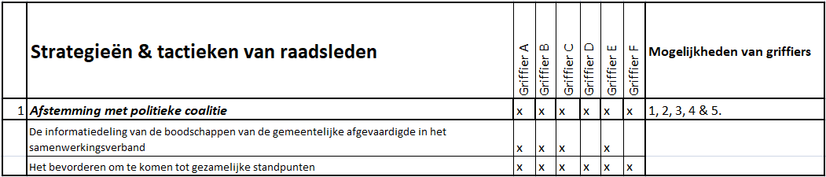
Figuur 21: Analyseschema: Afstemming met politieke coalitie
Zoals in figuur 21 te zien is, blijkt uit de interviews dat alle griffiers van de gemeenten aangeven dat zij raadsleden ondersteunen omtrent de strategie afstemming met politieke coalitie (interviews met griffiers van de gemeenten A-F, 2017). Deze ondersteuning van griffiers heeft ook betrekking op de tactieken die onder de strategie afstemming met politieke coalitie vallen. Alleen de griffiers uit gemeente D en gemeente F zetten niet in op de tactiek informatiedeling van de boodschappen van de gemeentelijke afgevaardigde in het samenwerkingsverband. Zo geeft de griffier uit gemeente D aan dat de wethouder daar niet de raad bijpraat over het wel en wee van een samenwerkingsverband: “Wat je bij de kleine gemeenten ziet, is dat het veel gebruikelijker is, dat een wethouder terugkoppelt naar de raad, dat zie je bij ons eigenlijk nooit.” (interview met griffier gemeente D, september 2017) De griffier uit gemeente A geeft in het interview wel aan dat sprake is van de tactiek de informatiedeling van de boodschappen van de gemeentelijke afgevaardigde in het samenwerkingsverband, waarbij de raad de wethouder aansprak op zijn afwijkende stemgedrag (interview met griffier van gemeente A, augustus 2017).
Uit de interviews blijkt dat alle griffiers de tactiek het bevorderen om te komen tot gezamenlijke standpunten ondersteunen door het faciliteren van overlegtafels of bijeenkomsten met ambtenaren of leden van een gemeenschappelijke regeling (interviews met griffiers van de gemeenten A-F, 2017). Doordat raadsleden uit verschillende gemeenten samen met de gemeenschappelijke regelingen in contact met elkaar komen, zijn zij in staat om tot gezamenlijke standpunten te komen omtrent intergemeentelijke samenwerking. De bijeenkomsten en overlegtafels zijn per gemeente van een andere schaal. Hierdoor verschilt ook de kans om tot gezamenlijke standpunten te komen. De griffiers van gemeenten B, C en F zetten zo nu en dan in op mogelijkheid 1: stimuleren van dialoogbijeenkomsten waarbij raden elkaar ontmoeten en samen met partners van de gemeentelijke samenwerking in gaan op maatschappelijke vraagstukken. Deze griffiers zetten hun energie in om deze dialoogbijeenkomsten te faciliteren. Voor raadsleden van de gemeenten A en E is het eenvoudiger om te komen tot gezamenlijke standpunten. Voor deze raadsleden gaat dit eenvoudiger omdat zij met raadsleden van verschillende gemeenten van een samenwerkingsverband in een regiocommissie op vaste momenten bij elkaar komen. Om dit te faciliteren zetten deze griffiers in op mogelijkheid 2: stimuleren van ontwikkeling en ondersteuning van een (in)formele regioraad (met of zonder bestuurders of directeuren). Deze mogelijkheid is denkbaar in verschillende varianten.
Raadsleden in gemeente D hebben geen extra contact met andere raadsladen uit andere gemeenten door middel van een regiocommissie met andere raadsleden, maar de griffier zelf heeft een cruciale rol tot het komen van gezamenlijke standpunten met andere actoren. Die stemt zelf af met bestuurders en directeuren van een gemeenschappelijke regeling (mogelijkheid 3). De griffier uit gemeente D gaat daarbij fysiek langs bij de directeuren en bestuurders om daarbij de standpunten van de raad te verkondigen en duidelijk te krijgen wat de posities zijn van de directeuren en bestuurders (interview met griffier van gemeente D, september 2017).
In de gemeente E ondersteunt de griffier raadsleden het meest op de tactiek poging om tot een gezamenlijke standpunt te komen. De griffier is een drijvende kracht bij het faciliteren van de verschillende commissies die zich richten op gemeenschappelijke regelingen. In tegenstelling tot de griffier van gemeente D, die alleen één op één met betrokkenen praat, zorgt de griffier van gemeente E voorafgaand aan een bestuursvergadering van een belangrijke gemeenschappelijke regeling dat de relevante actoren aan tafel zitten. Bij deze vergaderingen zijn dan “de wethouder die in het bestuur zit, haar bestuursadviseur en de accountmanager van de gemeenschappelijke regeling” (interview met griffier gemeente E, september 2017) aanwezig, plus de raadsleden uit de regiocommissie. De griffier uit gemeente E zet daarmee in op mogelijkheid 4, faciliteren van interne afstemming van de hele gemeentelijke organisatie als voorbereiding van de bestuursvergadering met de gemeenschappelijke regeling. Op die manier doet de griffier alles eraan om tussen verschillende actoren gezamenlijke standpunten te creëren. Deze mogelijkheid is een zwaar middel om in te zetten en is in de praktijk niet altijd nodig zijn. De griffier uit gemeente D geeft daarom het volgende advies (interview met griffier gemeente D, september 2017): “Niet zorgen voor extra ballast wanneer de samenwerking goed gaat.”
Daarnaast zijn er een aantal zaken waar de griffiers raadsleden willen ondersteunen, maar dit nu nog niet doen. De meeste griffiers geven aan dat zij meer willen inzetten op het organiseren van structurele informele momenten tussen raden en griffiers. De griffier uit gemeente C verwoordt dit als volgt (interview met griffier gemeente C, augustus 2017): “Informele momenten plannen waar de portefeuillehouder zegt wat er speelt.” De griffier uit gemeente D vult dit aan door te zeggen dat de wethouder een podium dient te krijgen (interview met griffier gemeente D, september 2017): “Even aan de raad terug te geven: jongens, denk erom, dit speelt er, zo ben ik er mee bezig.” Wanneer griffiers in de toekomst meer van deze informele momenten tussen raadsleden en portefeuillehouder kunnen organiseren, worden raadsleden ten aanzien van de tactiek de informatiedeling van de boodschappen van de gemeentelijke afgevaardigde in het samenwerkingsverband beter ondersteund. Mogelijkheid 5, stimuleren van informele momenten tussen het college en de raad omtrent intergemeentelijke samenwerking, sluit daarmee op het bovenstaande aan.

5.3.2 Controleren op procesdoelen
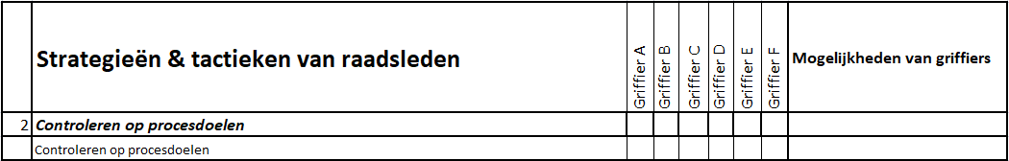
Figuur 22: Analyseschema: Controleren op procesdoelen
In de interviews benoemen griffiers geen enkele mogelijkheid om raadsleden te ondersteunen bij de strategie controleren op procesdoelen. Daarom is in figuur 22 niets ingevuld. Dit kan verschillende oorzaken hebben. In de discussie wordt hier verder op ingegaan. Uit figuur 22 blijkt dus dat de griffiers geen mogelijkheden inzetten omtrent de strategie controleren op procesdoelen. Daardoor komen uit dit onderzoek geen specifieke mogelijkheden naar voren die griffiers kunnen inzetten om raadsleden op dit gebied te ondersteunen.
5.3.3 Creëren van beleidsruimte en ruimte voor leren
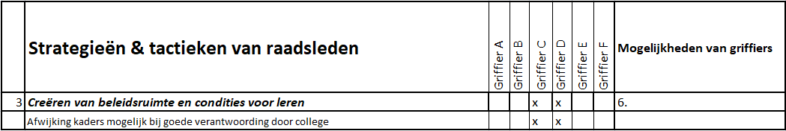
Figuur 23: Analyseschema: Creëren van beleidsruimte en condities voor leren
In figuur 23 is weergegeven dat alleen de griffiers in gemeenten C en D mogelijkheden benoemen hoe zij de raad ondersteunen bij de strategie creëren van beleidsruimte en condities voor leren. De griffier uit gemeente D stelt dat het belangrijk is dat raadsleden “niet meteen de kop eraf hakken” (interview met griffier gemeente D, september 2017) bij een wethouder, wanneer deze uitleg geeft over een veranderende situatie omtrent het samenwerkingsverband. Daarnaast geeft hij aan dat condities voor leren beperkt zijn, omdat leren moeilijk past in het politieke bestel: “Als het bij de jeugdzorg niet goed gaat, dan zul je nooit van een oppositie partij horen, ach wat jammer nou, laten we eens kijken wat we hier van kunnen leren.” De griffier in gemeente C spreekt wel over leren, maar gebruikt dit in de context van “elkaar meenemen in het proces” (interview met griffier gemeente C, augustus 2017).
De griffier uit gemeente A geeft aan dat zij namens de raad samen met andere griffiers uit de regio een handreiking heeft gemaakt voor de gemeenschappelijke regeling. In deze handreiking staat hoe de raad het beleidstraject wil vormgeven met de gemeenschappelijke regeling (interview met griffier gemeente A, augustus 2017). Mogelijkheid 6, stimuleren van een handreiking voor de gemeenschappelijke regeling hoe de raad het beleidstraject wil vormgeven met de gemeenschappelijke regeling, is daarmee een mogelijkheid die kan worden ingezet om de problemen die hierboven staan beschreven op te lossen. Op die manier kan de griffier in een ondersteunende rol de raad stimuleren om tijdens het vormen van het beleidstraject, rekening te houden met de mogelijkheid dat een portefeuillehouder in sommige gevallen van de kaders mag afwijken en dat een klimaat wordt geschept waar politieke actoren van elkaar kunnen leren. Verder wordt door geen van de geïnterviewde griffiers gezegd dat zij in de toekomst hun mogelijkheden willen inzetten om de strategie creëren van beleidsruimte en condities voor leren te ondersteunen.

5.3.4 Creëren formele overlegtafels
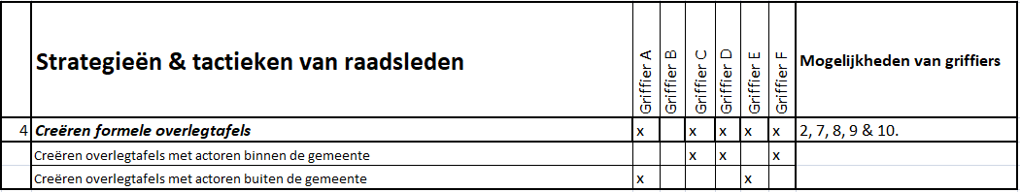
Figuur 24: Analyseschema: Creëren formele overlegtafels
Figuur 24 geeft aan dat bijna alle gemeenten overlegtafels hebben gecreëerd, zowel binnen als buiten de gemeente. In de interviews komt naar voren dat de ene griffier een grotere rol heeft gespeeld om de raad te ondersteunen bij de strategie creëren formele overlegtafels dan een andere. Alleen de griffier uit de gemeente B gaf aan dat zij de raad op dit punt niet ondersteunde (interview met griffier gemeente B, augustus 2017): “Wij vinden heel veel van die modellen ongelofelijk bureaucratisch…daar zijn wij hier niet van.” De griffiers uit de gemeenten C, D en F richten hun mogelijkheden om de raad te ondersteunen bij intergemeentelijke samenwerking uitsluitend op het stimuleren van de tactiek creëren overlegtafels met actoren binnen de gemeente. De overlegtafels die zijn opgebouwd, worden bezet door betrokkenen van de eigen gemeente (interviews met griffiers gemeenten C, D & F, 2017).
In gemeente C heeft de griffier een faciliterende rol gespeeld in het creëren van de werkgroep jeugd. Dit is een werkgroep van raadsleden die eens per drie maanden met de portefeuillehouder vergadert over het intergemeentelijke thema jeugdzorg. In gemeente F is ook sprake van een raadsgroep die intergemeentelijke samenwerking kwesties bespreekt, waarbij zo nu en dan een directeur van de gemeenschappelijke regeling wordt uitgenodigd. Mogelijkheid 7, stimuleren van ontwikkeling en ondersteuning van een raadsgroep regionale samenwerking (met portefeuille houder), sluit hier op aan. De griffier uit gemeente F probeert bij deze mogelijkheid dan ook een directeur van de gemeenschappelijke regeling uit te nodigen. In gemeente D zijn de interne overlegtafels nog verder geformaliseerd. Hier heeft de griffier een faciliterende rol gespeeld om een aparte raadswerkgroep te creëren die een formele status heeft. In deze werkgroep zijn verschillende politieke partijen uit de raad vertegenwoordigend, worden de samenwerkingsverbanden verdeeld onder elkaar, en worden gemeenschappelijke regelingen bezocht door de werkgroepsleden. De griffier uit gemeente D vertelt hoe hij de raad met de volgende vragen en handelingen ondersteunt (interview met griffier gemeente D, september 2017): “Wat staat ons komende jaren te wachten en vinden jullie nu als raadsleden, dat we daar als raad apart over moeten praten, dus een debat over moeten voeren, dan rapporteren jullie dat terug aan de raad en gaan wij daar een debat over organiseren.”
In de gemeenten A en E helpen griffiers de raadsleden met de tactiek creëren overlegtafels met actoren buiten de gemeente. In de regio waar de gemeente A deel van uitmaakt, spreken raadsleden één keer per twee maanden met elkaar over een tal van onderwerpen. Eén keer per jaar gaat het specifiek over de gemeenschappelijke regelingen. De griffier in gemeente E geeft aan dat voor een specifieke gemeenschappelijke regeling een regiocommissie in het leven is geroepen waar raadsleden uit de verschillende betrokken gemeenten zitting nemen. Hierdoor zijn raadsleden van de verschillende gemeenten beter in staat, voordat de intergemeentelijke raadstukken worden behandeld in de raad, tot onderlinge afstemming te komen. De eerder genoemde mogelijkheid 2, stimuleren van ontwikkeling en ondersteuning van een (in)formele regioraad (met of zonder bestuurders of directeuren), wordt hier door de griffiers door middel van een lichte vorm invulling aan gegeven. De griffiers hebben door middel van hun advies bij commissievorming meestal veel invloed op de samenstelling van de commissie. De griffier uit gemeente D geeft daar de volgende mogelijkheid voor (interview met griffier gemeente D, september 2017): “Zoek hier vooral mensen bij die het leuk vinden om dit te doen en probeer de politiek buiten boord te houden.” Hiermee bedoelt de griffier dat partijen niet de nadruk moeten leggen op een perfecte verdeling van raadsleden in de commissie wat representatief is aan de raad, maar dat wordt gezocht naar raadsleden die namens de raad in een commissie willen zitten.
Ten slotte geven de meeste griffiers aan dat zij actief zijn in regionale griffierskringen waar wordt gesproken over intergemeentelijke samenwerking. Een griffiersoverleg wordt op elke plek anders ingevuld. De meeste griffiers richten hun aandacht op werkverdelingafspraken tussen griffiers en raadsleden uit verschillende gemeenten. Een griffier krijgt dan de verantwoordelijkheid voor de coördinatie van een toegewezen gemeenschappelijke regeling en onder raadsleden worden portefeuillehouders aangewezen die zich dienen te specialiseren in één gemeenschappelijke regeling. Op die manier kunnen raadsleden uiteindelijk met elkaar de kaderstellende, controlerende en volksvertegenwoordigende rol van de raad invullen. Mogelijkheid 8, stimuleren werkverdeling tussen griffiers, en mogelijkheid 9, stimuleren van werkverdeling tussen raden en raadsleden met behulp van ambassadeurs/fractiespecialisten omtrent regionale samenwerking, zijn mogelijkheden die griffiers hierbij kunnen inzetten. Echter, de griffier uit gemeente E gaat een stap verder bij het vormgeven van de griffierskring (interview met griffier gemeente E, september 2017): “In onze vergaderingen komt ook altijd de directeur van het ondersteunend bureau van Foodvalley of zijn plaatsvervanger bij ons de stand van zaken even toelichten.” Daarbij handelt deze griffier ook als belangenbehartiger van de raad, om op die manier de raad in een sterke positie te brengen bij intergemeentelijke samenwerking: “..als jullie een voorstel hebben, dan zou het beste zijn om deze op die manier naar de raden te brengen. En soms als we er gewoon over eens zijn: je moet het gewoon zo doen, anders doen we het niet.” (ibid.) De griffier uit gemeente E zet daarmee in op mogelijkheid 10, stimuleren (in)formeel griffiers overleg (met directeur gemeenschappelijke regeling of andere bestuurders).
Sommige griffiers willen in de toekomst mogelijkheden inzetten om raadsleden te ondersteunen bij het uitvoeren van de verschillende strategieën en tactieken die raadsleden kunnen gebruiken bij het versterken van de traditionele rollen bij intergemeentelijke samenwerking. De griffier uit gemeente D geeft bijvoorbeeld aan dat hij raadsleden wil stimuleren om op partijniveau de zaken op elkaar af te stemmen. De gedachte hierachter is dat raadsleden op die manier een sterker tegengeluid kunnen creëren tegenover de colleges en de gemeenschappelijke regeling. De griffier uit gemeente B is hier geen voorstander van: “Je moet niet op je eigen partij richten, want dat schiet niet op, je moet op het niveau van gemeenteraad doen en je moet de goede thema’s kiezen.” (interview met griffier gemeente B, augustus 2017) Ten slotte suggereert de griffier van gemeente C dat hij zijn mogelijkheden eventueel wil inzetten voor het creëren van een regiogroep bestaande uit raadsleden met beslissingsbevoegdheid voor de rest van de raden (interview met griffier gemeente C, augustus 2017). Op die manier zou door zijn inzet een regiocommissie met een volmacht over de raden kunnen worden gecreëerd waarmee de traditionele rollen van de raad bij intergemeentelijke samenwerking worden versterkt. De griffier wil zich hier alleen voor inzetten wanneer sprake is van voldoende draagvlak. Ook deze variant komt overeen met mogelijkheid 2, stimuleren van ontwikkeling en ondersteuning van een (in)formele regioraad (met of zonder bestuurders of directeuren). De griffier uit gemeente C spreekt hier over een regioraad met formele bevoegdheden (interview met griffier gemeente C, augustus 2017).
5.3.5 Dynamiseren van het proces van kaderstelling
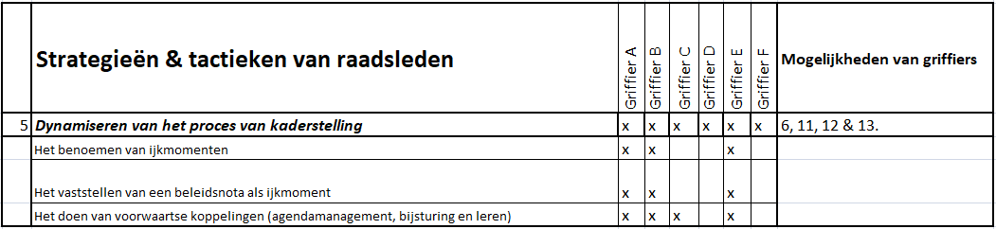
Figuur 25: Analyseschema: Dynamiseren van het proces van kaderstelling
In figuur 25 komt naar voor dat alle griffiers raadsleden ondersteunen met het uitvoeren van de strategie dynamiseren van het proces van kaderstelling. Echter, uit de interviews blijkt een verschil van intensiteit in de mate waarin griffiers hun mogelijkheden inzetten om raadsleden te ondersteunen bij deze strategie. Wanneer wordt gekeken naar de inzet van de mogelijkheden van de griffiers bij de bijbehorende tactieken van de strategieën (figuur 25), komt naar voren dat de griffiers uit de gemeenten A, B, E en F aandacht geven aan alle bijbehorende tactieken. Uit de interviews blijkt dat de griffiers uit de gemeenten C en D geen specifieke invulling geven aan de strategie dynamiseren van het proces van kaderstelling door hun mogelijkheden in te zetten op de verschillende bijbehorende tactieken (interviews met griffiers gemeenten C & D, 2017). Alleen de griffier uit gemeente C zegt van deze twee griffiers iets wat past onder het de tactiek het doen van voorwaartse koppelingen (agendamanagement, bijsturing en leren).
Uit de interviews blijkt dat de griffiers uit gemeenten C en D in beperkte mate de raad ondersteunen bij de strategie dynamiseren van het proces van kaderstelling. De griffier uit gemeente C geeft aan dat hij de raad attendeert op het feit wanneer sprake is van een wijziging van de gemeenschappelijke regeling. Wanneer hij dit doet, probeert hij zijn mogelijkheden in te zetten, zodat zijn raad aan de 'voorkant' andere raden gaat opzoeken. Dit betekent dat raadsleden van verschillende gemeenten met elkaar argumenten en oplossingen omtrent een gemeenschappelijke regeling afstemmen, voordat een gemeenschappelijk regeling hierover zelf een besluit neemt (interview met griffier gemeente C, augustus 2017). Daarmee zet de griffier uit gemeente C in op mogelijkheid 11: het onderling delen van informatie (spelende amendementen, moties en kwesties bij andere gemeenten en samenwerkingsverbanden) tussen griffiers omtrent intergemeentelijke samenwerking. Daarnaast spreekt de griffier uit gemeente C over de mogelijkheid van leren binnen een beleidscyclus. Hij stimuleert raadsleden na het einde van een raadsperiode met het college in gesprek te gaan over alles wat beter kan en wat zij van elkaar hebben geleerd (interview met griffier gemeente C, augustus 2017). Deze mogelijkheid komt overeen met mogelijkheid 12: stimuleren om de raad haar eigen gedrag te evalueren omtrent een intergemeentelijk samenwerkingsverband. De griffier uit gemeente D spreekt deze vorm van leren niet tegen en stelt dat het belangrijk is dat hij de raad stimuleert om van het college en gemeenschappelijke regeling transparantie te eisen rondom beleidsissues. Deze transparantie eis kan worden meegenomen bij het inzetten van mogelijkheid 6: stimuleren van een handreiking voor de gemeenschappelijke regeling hoe de raad het beleidstraject wil vormgeven met gemeenschappelijke regeling. Wel spreekt de griffier uit gemeente D het idee tegen van leren tijdens politieke besluitvorming. In het politieke bestel werkt het volgens hem zo dat de oppositie niet zou accepteren wanneer grote fouten worden gemaakt (interview met griffier gemeente D, september 2018). Ten slotte wijst de griffier uit gemeente C op het feit dat, ondanks de stimulerende mogelijkheden die griffiers inzetten om het proces van kaderstelling bij intergemeentelijke samenwerking in voordeel van de raad te verbeteren, gemeenschappelijke regelingen niet ‘sexy’ zijn. Wanneer een gemeenschappelijke regeling in de gemeenteraad wordt besproken, zijn dit de eerste onderwerpen die worden geschrapt wanneer sprake is van een 'incident' in de gemeente (interview met griffier gemeente C, augustus 2017).
De griffiers van de gemeenten A, B, E en F geven meer uitleg hoe zij met hun mogelijkheden de verschillende bijbehorende tactieken van raadsleden stimuleren. De belangrijkste gemene deler is dat deze griffiers allemaal de wettelijke afspraken rondom informatieverstrekking noemen: de planning en control cyclus waar de verbonden partijen aan dienen te houden. Het verschil tussen deze griffiers zit in het feit dat zij allemaal verschillen in hoeverre zij de raad verder stimuleren op dit gebied. Waar de griffiers uit gemeente F raadsleden en betrokkenen wijst op het volgen van de wettelijke afspraken rondom informatieverstrekking tussen colleges, raden en de gemeenschappelijke regeling, komt met de interviews van de andere griffiers naar voren dat zij hun mogelijkheden inzetten die voorbij de wettelijke afspraken gaan (interviews met griffiers gemeenten A,B,E & F, 2017). De griffiers uit gemeenten A, B en E hebben hun mogelijkheden ingezet om raden meer momenten de mogelijkheid te bieden om te reageren op voorstellen van een gemeenschappelijke regeling. Daarnaast stimuleren zij dat de informatie van de gemeenschappelijke regeling raadsgericht is en dat dezelfde informatie wordt gedeeld met de gemeenten. Ook zorgen zij ervoor dat raadsleden langer de mogelijkheden krijgen om de stukken van het algemeen bestuur van de gemeenschappelijke regeling te kunnen bestuderen. Mogelijkheid 13 is daarom de volgende: stimuleer wethouders en gemeenschappelijke regelingen dat zij raadsgerichte informatie op een gelijke wijze verspreiden over de verschillende raden. De griffier uit gemeente E stelt dat de inzet op deze punten relevant is voor waar het werkelijk over moet gaan in de debatten over de gemeenschappelijke regeling (interview met griffier gemeente E, september 2017): “Dat is ook onze taak, om het proces dus aan de voorkant zo te stroomlijnen, dat de politici niet allemaal met diverse procesinterventies komen, maar dat ze zich uiteindelijk op de inhoud kunnen focussen.” Om dit proces aan de voorkant op een goede manier te stroomlijnen en dat alle informatie op gelijke wijze aan de gemeenteraden wordt verstrekt, is het nodig dat griffiers inzetten op mogelijkheid 6: stimuleren van een handreiking voor de gemeenschappelijke regeling hoe de raad het beleidstraject wil vormgeven met gemeenschappelijke regeling. Griffiers kunnen ervoor zorgen dat de bovenstaande omgangsvormen in deze handreiking worden opgenomen. In de gesprekken met de griffiers komt verder niet naar voren wat zij eventueel in de toekomst meer willen doen om raadsleden te ondersteunen met de strategie dynamiseren van het proces van kaderstelling.

5.3.6 Informatievergaring omtrent samenwerkingsverband
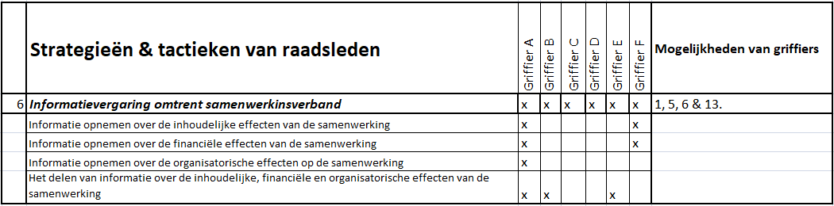
Figuur 26: Analyseschema: Informatievergaring omtrent samenwerkingsverband
In figuur 26 komt naar voren dat alle griffiers in bepaalde mate hun mogelijkheden inzetten om raadsleden te ondersteunen bij de strategie informatievergaring omtrent samenwerkingsverband. Uit de interviews blijkt dat de griffier van de gemeente A als meest haar mogelijkheden aanwent om de bijbehorende tactieken van raadsleden bij de strategie informatievergaring omtrent samenwerkingsverband te stimuleren. In de gesprekken met de griffiers uit gemeenten B, E en F komen enkele tactieken naar voren waarop de griffiers hun mogelijkheden inzetten (interviews met griffiers gemeenten B,E & F, 2017). De griffiers uit de gemeenten C en D zetten geen mogelijkheden in om specifieke tactieken van raadsleden te stimuleren (interviews met griffiers gemeenten C & D, 2017).
Het meest opvallende feit uit het gesprek met de griffier van gemeente C is de vermeende desinteresse van de raad in alles wat met gemeenschappelijke regelingen heeft te maken. De griffier heeft zijn mogelijkheden ingezet om de raad bewust te maken van het belang van informatievergaring over een gemeenschappelijke regeling en de nadruk gelegd op procedures die hierin zouden voorzien. Maar dan gaat het toch een andere kant op volgens de griffier (interview met griffier gemeente C, augustus 2017): “Dan zeggen ze: 'ow dat is goed. Dat nemen we mee in de bespreking.' Vervolgens komt het in de raad aan de orde, maar dan zegt de wethouder: 'Zoals het nu gaat, is het toch een prima procedure, dat is gewoon heel efficiënt.'" In de praktijk betekent dit dat de informatie rondom een samenwerkingsverband aanwezig is, maar dat de raad gewoonweg niet geïnteresseerd is in de materie. Verder blijven de mogelijkheden die griffiers inzetten in gemeenten C en D om de raad te ondersteunen bij de strategie informatievergaring omtrent samenwerkingsverband op een laag intensiteitsniveau. Eens per jaar wordt eventueel een sessie gehouden met een gemeenschappelijke regeling en de raad waar dan informatie wordt uitgewisseld. Daarnaast geven beide griffiers aan dat een transparante houding van het college of gemeenschappelijk regeling nodig is. Wanneer echt problemen ontstaan, kom dan met de gewenste informatie: “bij brand bellen.” (interview met griffier gemeente C, augustus 2017)
De algemene overeenkomst tussen de mogelijkheden die de griffiers uit gemeenten B, E en F inzetten, is dat zij een paar keer per jaar bijeenkomsten organiseren waarbij de raad in contact komt met bestuurders en ambtenaren van de gemeenschappelijke regeling (interviews met griffiers gemeenten B,E & F, 2017). Op deze momenten kunnen raadsleden aan de benodigde informatie komen die zij nodig hebben om de kaderstellende, controlerende en volksvertegenwoordigende rol op een juiste manier te kunnen invullen bij intergemeentelijke samenwerking. De griffiers geven aan dat deze bijeenkomsten verschillend invullen. Daarbij is het volgens de griffier uit de gemeente F belangrijk dat deze initiatieven vanuit de raad worden genomen. Volgens haar is het essentieel dat griffiers de raadsleden stimuleren om over de gemeenschappelijke regeling een idee te krijgen over de volgende onderwerpen (interview met griffier gemeente F, september 2017): (1) krijg gevoel bij de organisatie, (2) wat zijn de pijnpunten en (3) wat staat er aan te komen. Mogelijkheid 1, stimuleren van dialoogbijeenkomsten waarbij raden elkaar ontmoeten en samen met partners van de gemeentelijke samenwerking in gaan op maatschappelijke vraagstukken, biedt de gelegenheid om hieraan een goede invulling te geven. Daarnaast proberen de griffiers uit de gemeenten B, E en F op verschillende wijzen wethouders en gemeenschappelijke regelingen te beïnvloeden, zodat zij de juiste informatie vertrekken aan raadsleden. De één probeert signalen af te geven via regiocommissies, de ander doet het samen met medegriffiers, en soms attenderen de griffiers de wethouder persoonlijk dat zij de raad op een geschikte manier dienen te informeren (interviews met griffiers gemeenten B,E & F, 2017). Deze acties van griffiers komen daarmee sterk overeen met mogelijkheid 13: stimuleer wethouders en gemeenschappelijke regelingen dat zij raadsgerichte informatie op een gelijke wijze verspreiden over de verschillende raden.
De griffier uit gemeente A zet veel mogelijkheden in om de raad te ondersteunen bij de strategie informatievergaring omtrent samenwerking en geeft daarnaast invulling aan de bijhorende tactieken die raadsleden bij de strategie kunnen inzetten. De griffier uit gemeente A heeft samen met andere griffiers uit haar regio een format ontwikkeld, waarbij wordt aangegeven welke informatie de raden van het samenwerkingsverband en de colleges willen ontvangen. Zij doelt dan specifiek op de inhoudelijke, financiële en organisatorische effecten van de samenwerking. Zij bevestigt de noodzaak om de gemeenschappelijke regeling duidelijk te maken dat zij hun informatie raadsgericht moeten aanbieden aan de raad. Andere griffiers legger hier ook de nadruk op. De griffier uit gemeente A zet daarmee in op mogelijkheid 6, stimuleren van een handreiking voor de gemeenschappelijke regeling hoe de raad het beleidstraject wil vormgeven met de gemeenschappelijke regeling. In deze handreiking kan de griffier haar eisen verwerken die nodig zijn om de positie van de raad te versterken.
Ten slotte geven alleen de griffiers uit de gemeenten C en D aan dat zij in de toekomst hun mogelijkheden willen inzetten voor het opzetten van maandelijkse informele bijpraatmomenten tussen wethouders en raadsleden. Op die manier verwachten zij dat de essentiële informatie voor raadsleden over de gemeenschappelijke regelingen bij de raadsleden terecht komt (interviews met griffiers gemeenten C & D, 2017). Mogelijkheid 5, stimuleren van informele momenten tussen college en raad omtrent intergemeentelijke samenwerking, is een middel om op een ongedwongen manier de raad door de portefeuillehouder te laten informeren over een gemeenschappelijke regeling. De griffier uit gemeente D omschrijft het als volgt (interview met griffier gemeente D, september 2017): “Zorg dat wethouders het podium krijgen om even aan de raad terug te geven van: 'Jongens, denk erom, dit speelt er, zo ben ik er mee bezig.'”

5.3.7 Kennis over taken en voorwaarden samenwerkingsverband
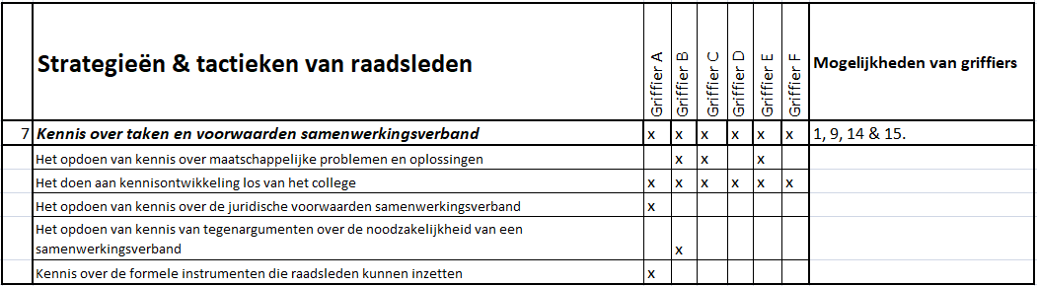
Figuur 27: Analyseschema: Kennis over taken en voorwaarden samenwerkingsverband
In figuur 27 wordt duidelijk dat alle griffiers hun mogelijkheden inzetten om raadsleden te ondersteunen met de uitvoering van de strategie kennis over taken en voorwaarden samenwerkingsverband. Wat opvalt is dat alle griffiers aangeven dat zij raadsleden ondersteunen met de tactiek het doen aan kennisontwikkeling los van het college en dat alleen de griffier uit gemeente A aangeeft raadsleden te ondersteunen met kennisontwikkeling over de juridische voorwaarden en raadsleden ondersteunt met de tactiek het opdoen van kennis over de formele instrumenten die raadsleden kunnen inzetten (interviews met griffiers gemeenten A-F, 2017).
De griffiers geven allemaal aan dat zij raadsleden stimuleren tot het doen aan kennisontwikkeling los van het college. De griffiers geven aan dat zij dit voornamelijk doen door bijeenkomsten te organiseren tussen raden, gemeenschappelijke regelingen en belanghebbende bij regionale samenwerking. De bijeenkomsten staan in het teken om de verschillende betrokkenen van intergemeentelijke samenwerking een plaats te geven waar men elkaar kan ontmoeten (interviews met griffiers gemeenten A-F, 2017) . Mogelijkheid 1, stimuleren van dialoogbijeenkomsten waarbij raden elkaar ontmoeten en samen met partners van de gemeentelijke samenwerking in gaan op maatschappelijke vraagstukken, sluit hier goed bij aan. Alleen de accenten die griffiers leggen bij het faciliteren van deze bijeenkomsten kan soms anders zijn. Daarnaast stimuleren de griffiers uit gemeenten E en F dat raadsleden met ondernemers uit de regio in contact komen (interviews met griffiers gemeenten E & F, september 2017). Zij zetten daarmee in op mogelijkheid 14: stimuleren van werkbezoeken bij bedrijven die met regionale samenwerking te maken hebben. De griffier uit de gemeente B geeft als enige expliciet aan dat bij georganiseerde bijeenkomsten wordt ingezet op de bijhorende tactiek het opdoen van kennis van tegenargumenten over de noodzakelijkheid van een samenwerkingsverband. Bij de inzet van mogelijkheid 1, stimuleren van dialoogbijeenkomsten waarbij raden elkaar ontmoeten en samen met partners van de gemeentelijke samenwerking in gaan op maatschappelijke vraagstukken, zorgt de griffier uit gemeente B dat de discussie over de noodzakelijkheid van een samenwerkingsverband wordt gevoerd (interview met griffier gemeente B, augustus 2017).
De griffier uit gemeente A geeft als enige aan dat zij haar mogelijkheden inzet om raadsleden te ondersteunen op het gebied van de bijbehorende tactieken het opdoen van kennis over juridische voorwaarden samenwerkingsverband en het opdoen van kennis over de formele instrumenten die raadsleden kunnen inzetten. Zij heeft samen met andere griffiers uit de regio een product ontwikkeld waarbij een overzicht is gegeven van wettelijke instrumenten die raadsleden kunnen inzetten bij intergemeentelijke samenwerking. Daarbij stelt zij het volgende (interview met griffier gemeente A, augustus 2017): “Als een raadslid of een raad dat wil, ga met de griffier kijken wat de juiste weg is.” Op die manier stimuleert zij raadsleden om bij gebrek aan informatie over een samenwerkingsverband via de griffier naar de basisinformatie te vragen. Een andere manier om kennis over de taken en voorwaarden van een samenwerkingsverband op een goed niveau te brengen, is door in te zetten op mogelijkheid 15, stimuleren van inwerkprogramma waarbij raadsleden leren welke informatie zij nodig hebben om een goed besluit te nemen. Op die manier krijgen nieuwe raadsleden alle informatie die nodig is om de problematiek rondom een gemeenschappelijke regeling te begrijpen en welke wettelijke instrumenten zij kunnen inzetten om invloed uit te oefenen.
Om de kennis van raadsleden te stimuleren over het nut en de noodzaak van een samenwerkingsverband proberen de griffiers van gemeenten C, E en F door middel van visualisering deze kennis te vergroten bij raadsleden. De griffier uit gemeente C attendeert raadsleden op het gegeven dat in de leeskamer van de gemeente een groot plaket hangt waarop staat uitgebeeld wat een gemeenschappelijke regeling allemaal doet. De griffiers in gemeenten E en F bezoeken met de raadsleden bedrijven in de regio om op die manier de noodzaak van de gemeenschappelijke regeling voor regionale bedrijven in kaart te brengen (interviews met griffiers gemeenten C,E & F, 2017). Mogelijkheid 14, stimuleren van werkbezoeken bij bedrijven die met regionale samenwerking te maken hebben, sluit daarmee aan om het nut en de noodzaak van een samenwerkingsverband vast te stellen. Daarbij kan ook worden ingezet op mogelijkheid 9, stimuleren van werkverdeling tussen raden en raadsleden met behulp van ambassadeurs/fractiespecialisten omtrent regionale samenwerking. Op die manier blijft door de verschillende manieren van kennisontwikkeling het kennisniveau van raadsleden op een goed niveau. De griffiers geven op dit gebied niet verder aan, welke mogelijkheden zij in de toekomst verder willen inzetten om de raad met de strategie kennis over taken en voorwaarden samenwerkingsverband te ondersteunen.
5.3.8 Organiseren van de eigen toetsing
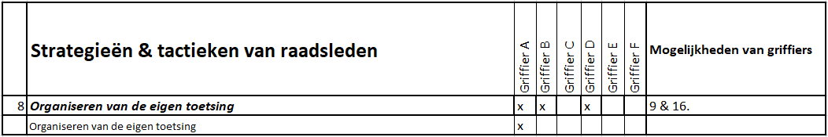
Figuur 28: Analyseschema: organiseren van de eigen toetsing
In figuur 28 komt naar voren dat de helft van de griffiers raadsleden stimuleren met betrekking tot de strategie organiseren van de eigen toetsing. Deze strategie die raadsleden kunnen inzetten en de mogelijkheden van griffiers om hierop te ondersteunen, worden door de griffiers in de interviews minimaal benoemd.
De griffiers van de gemeenten B en D geven alleen aan dat door middel van het stimuleren van werkverdelingafspraken onder raadsleden rapporteurs ontstaan. Deze rapporteurs moeten vervolgens de bevindingen van een gemeenschappelijke regeling voor de raad als geheel in de gaten houden. Op die manier kunnen de rapporteurs de geleverde resultaten van een gemeenschappelijke regeling toetsen aan de kaders die door de raad zijn vastgesteld. De griffier kan hier een faciliterende rol spelen door in te zetten op mogelijkheid 9: stimuleren van werkverdeling tussen raden en raadsleden met behulp van ambassadeurs/fractiespecialisten omtrent regionale samenwerking.
In gemeente A zet de griffier haar mogelijkheden ook op een andere manier in. Door middel van haar inzet hebben de gemeenteraden in haar regio afgesproken dat minimaal één keer per jaar de drie grote gemeenschappelijke regelingen worden geëvalueerd (interview met griffier gemeente A, augustus 2017): “Je gaat kijken wat het doel was van die gemeenschappelijke regeling en sluit datgene wat het evaluatie onderzoek laat zien voldoende aan op het doel waar ze voor in het leven zijn geroepen.” Op die manier organiseren raadsleden de eigen toetsing in de gemeente A. Mogelijkheid 16, stimuleren van het evalueren van gemeenschappelijke regelingen, sluit hierbij op aan. De griffiers geven verder niet aan welke mogelijkheden zij in de toekomst willen inzetten om de raad met de strategie organiseren van de eigen toetsing te ondersteunen.
5.3.9 Versterken ombudsfunctie
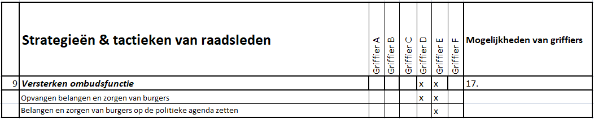
Figuur 29: Analyseschema: Versterken ombudsfunctie
In figuur 29 komt naar voren dat de griffiers nauwelijks hun mogelijkheden inzetten om de ombudsfunctie van raadsleden te versterken. Alleen de griffiers uit de gemeenten D en E doen dit in beperkte mate. De griffier uit gemeente B stelt net als de overige griffiers dat de ombudsfunctie van raadsleden minder speelt bij intergemeentelijke samenwerking (interview met griffier gemeente B, augustus 2017): “Wij organiseren wel veel waar zorgen over zijn, over het sociaal domein, maar dat is veel meer lokaal dan regionaal.”
De griffiers uit de gemeenten D en E doen in beperkte mate iets om de positie van raadsleden te versterken omtrent de ombudsfunctie. Wanneer er politieke problemen spelen bij een (regionaal) issue, krijgen burgers de kans om hun mening te geven (interview met griffier gemeente D, september 2017): “Dan gaan we heel breed communiceren dat een probleem in de raad speelt: "Wil je iets vertellen aan de raad of wil je inspreken." Dat kun je wel heel goed faciliteren, maar dat we daar veel bezoek van krijgen, dat is echt niet zo.” In de gemeente E roept de griffier de politieke partijen op tijdens verkiezingen standpunten in te nemen over regionale samenwerking in het verkiezingsprogramma. Daarmee stimuleert de griffier de raadsleden om belangen en zorgen van burgers over regionale issues op te vangen en deze na de verkiezingen te vertalen in beleid en het op de politieke (intergemeentelijke) agenda te zetten. Daarmee zet de griffier in op mogelijkheid 17: partijen met verkiezingen stimuleren om standpunt te bepalen over regionale samenwerking. Uit de interviews blijkt dat griffiers verder weinig inzetten op de ombudsfunctie taak van raadsleden en dit voornamelijk laten aan raadsleden zelf. De griffiers geven verder niet aan welke mogelijkheden zij in de toekomst willen inzetten om de raad met de strategie versterken ombudsfunctie te ondersteunen.
5.3.10 Visieontwikkeling over samenwerking
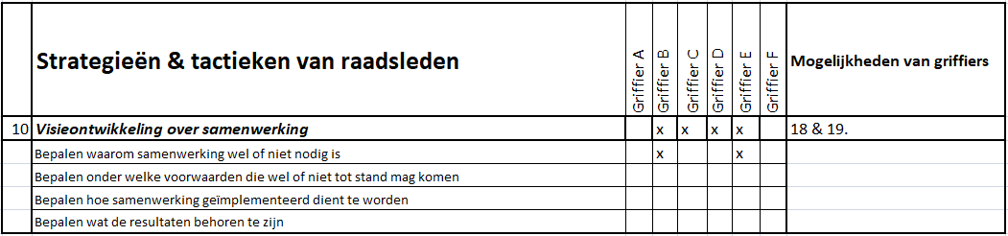
Figuur 30: Analyseschema: Visieontwikkeling over samenwerking
Uit figuur 30 blijkt dat een deel van de griffiers hun mogelijkheden inzetten om de raad te ondersteunen bij de strategie visieontwikkeling over samenwerking. De griffiers van de gemeenten A en F doen hier niets mee, maar de griffiers van de gemeenten B, C, D en E zetten wel hun mogelijkheden in om raadsleden op dit gebied te ondersteunen. Daarnaast komt in de interviews naar voren dat de griffiers uit de gemeenten B en E de raadsleden ondersteunen met de bijbehorende tactiek bepalen waarom samenwerking wel of niet nodig is (interviews met griffiers gemeenten A-F, 2017).
De griffiers uit de gemeenten A en F stellen beide dat raadsleden niets doen omtrent visieontwikkeling over een samenwerkingsverband en dat zij dit ook niet proberen te stimuleren vanuit de griffies. De griffier uit de gemeente A stelt dat het initiatief tot visievorming niet kan komen vanuit de raad, maar voorbereid moeten worden door het college of het samenwerkingsverband, waarna de raad over het voorstel eventueel zijn zegen kan geven. Mogelijkheid 18, stimuleren dat het college een visie voorlegt aan de raad omtrent bestuurlijke besluitvorming, zou deze griffier daarmee in kunnen zetten. De gedachten van de griffier uit gemeente D sluiten hierbij aan, met dat verschil dat hij raadsleden bij de uitvoering van deze strategie ondersteunt.
De griffier van de gemeente B ziet visievorming van de raad op een andere manier tot stand komen. Zij stelt dat visievorming van de raad over een samenwerkingsverband ontstaat tijdens discussiebijeenkomsten met de gemeenschappelijke regeling, waarbij wordt bediscussieerd over het nut en de noodzaak van de samenwerking. Vervolgens is het haar rol om deze bijeenkomsten voor raadsleden te faciliteren en te zorgen voor een inhoudelijke agenda, waarbij zaken als het bespreken van een visie over het samenwerkingsverband aan bod komen. De griffier uit gemeente E stimuleert de gemeenteraad het meest om de raad een visie te laten vormen over intergemeentelijke samenwerking (interview met griffier gemeente E, september 2017): "Tijdens een aantal bijeenkomsten kunnen raden input geven. Daar worden dan conceptjes van gemaakt en het bestuur selecteert daar dan wat in.” De griffier uit gemeente E begeleidt dit proces, waarna verloop van de tijd een concept versie gaat ontstaan (ibid.): “Die wordt dan nog een keer teruggelegd bij een gemeenschappelijke informatie- en discussieavond. Die uitkomsten neemt het bestuur dan weer mee.“ De griffier uit gemeente E geeft daarmee invulling aan mogelijkheid 19: stimuleren (door bijeenkomsten) van visievorming van de raad omtrent bestuurlijke besluitvorming bij intergemeentelijke samenwerking.
Ondanks dat de griffier uit gemeente A momenteel niet haar mogelijkheden inzet om raadsleden te ondersteunen bij de strategie visieontwikkeling over samenwerking, zou zij in de toekomst hier meer aandacht aan willen schenken. Voor de rest blijkt uit de interviews dat de griffiers in de toekomst hun mogelijkheden om de raad te ondersteunen bij de strategie visieontwikkeling over samenwerking niet willen veranderen.

5.4 Overzicht mogelijkheden van griffiers

In dit hoofdstuk is per strategie en bijbehorende tactieken die raadsleden kunnen inzetten om de kaderstellende, controlerende en volksvertegenwoordigende te versterken bij intergemeentelijke samenwerking bepaalt in hoeverre en welke mogelijkheden griffiers hiervoor inzetten. Daarbij is aangegeven welke mogelijkheden griffiers daadwerkelijk kunnen inzetten om de strategieën en bijbehorende tactieken van raadsleden te ondersteunen. Uit de analyse blijkt dat griffiers negentien verschillende mogelijkheden kunnen inzetten om de positie van de raad te versterken bij intergemeentelijke samenwerking. Dit hoofdstuk sluit af met figuur 30. Dit figuur geeft een overzicht van de verschillende mogelijkheden die griffiers in kunnen zetten.

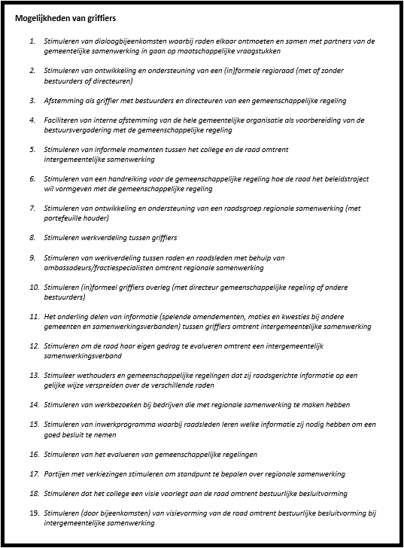

Figuur 30: Lijst van mogelijkheden van griffiers

6. Conclusie
6.1 Inleiding
Dit hoofdstuk is het sluitstuk van deze thesis. Hier wordt nog een keer ingegaan op de doelstelling van het onderzoek: In kaart brengen van de wijzen waarop raadsgriffiers gemeenteraden ondersteunen bij het uitvoeren van hun kaderstellende, controlerende en volksvertegenwoordigende positie bij intergemeentelijke samenwerking, teneinde aanbevelingen te doen over de mogelijkheden van de raadsgriffier om de positie van de raad bij intergemeentelijke samenwerking te versterken.
Allereerst wordt in dit hoofdstuk de conclusie van het vergelijkend onderzoek beschreven. Na dit deel komt de beschrijving van een routekaart voor griffiers en raadsleden. Verder wordt in dit hoofdstuk de praktische en wetenschappelijke waarde van deze thesis behandeld, om vervolgens af te sluiten met de beperkingen van dit onderzoek. Bij deze beperkingen wordt ingegaan op de zwakkere kanten van het theoretisch en methodologisch kader van de thesis. De scriptie sluit af met aanbevelingen en suggesties voor vervolgonderzoek.
6.2 Terugblik

In deze thesis is naar een antwoord gezocht op de hoofdvraag: in hoeverre en op welke wijze kan de raadsgriffier bij intergemeentelijke samenwerking de kaderstellende, controlerende en volksvertegenwoordigende rol van de gemeenteraad te versterken? Aan de hand van het beantwoorden van een aantal deelvragen is een antwoord gevormd op de hoofdvraag. De eerste vragen in deze thesis gaan over de betekenis van de verschillende begrippen in de hoofdvraag.
Wat is de betekenis van de kaderstellende, controlerende en volksvertegenwoordigende rol van de gemeenteraad en wat houdt intergemeentelijke samenwerking in? Door gebruik te maken van literatuur over deze thema's is hier een antwoord opgegeven. Vervolgens is op basis van wetenschappelijke inzichten een overzicht gemaakt van wat raadsleden kunnen doen om de kaderstellende, controlerende en volksvertegenwoordigende rol te versterken bij intergemeentelijke samenwerking. In het theoretisch kader is per strategie met de bijbehorende tactieken bepaald op welke rol (kaderstellende, controlerende en/of volksvertegenwoordigende) deze invloed heeft.

Tijdens het afnemen van interviews is aan griffiers gevraagd welke strategieën en tactieken raadsleden toepassen voor het versterken van de kaderstellende, controlerende en volksvertegenwoordigende rol bij intergemeentelijke samenwerking. Op die manier is een overzicht ontstaan van strategieën en tactieken die raadsleden inzetten bij intergemeentelijke samenwerking. Daarbij is aan griffiers gevraagd welke mogelijkheden zij inzetten om raadsleden hierbij te
ondersteunen en wat zij eventueel extra zouden willen doen ter ondersteuning.
In de analyse is ingegaan op welke wijze raadsleden en griffiers invulling geven aan de verschillende strategieën en tactieken die raadsleden kunnen inzetten bij intergemeentelijke samenwerking. In de analyse is een lijst van mogelijkheden weergeven (figuur 30) waarin alle mogelijkheden zijn beschreven die griffiers kunnen inzetten om de raad te ondersteunen bij de kaderstellende, controlerende en volksvertegenwoordigende rol bij intergemeentelijke samenwerking. De negentien mogelijkheden zijn genummerd van één tot en met negentien. In het vervolg van dit hoofdstuk worden conclusies getrokken over de manier waarom griffiers hun mogelijkheden inzetten ter ondersteuning van de strategieën die raadsleden kunnen inzetten om hun kaderstellende, controlerende en volksvertegenwoordigende rol bij intergemeentelijke samenwerking te versterken.
6.3 Conclusie vergelijkend onderzoek
Uit de analyse blijkt als eerste dat de volksvertegenwoordigende rol van raadsleden bij intergemeentelijke samenwerking minimaal wordt ondersteund door de griffiers. De griffiers zetten hun mogelijkheden voornamelijk in om de kaderstellende en controlerende rol van raadsleden te versterken.
De griffiers ondersteunen de raadsleden grotendeels bij de strategieën afstemming met politieke coalitie, creëren formele overlegtafels, dynamiseren van het proces van kaderstelling, informatievergaring omtrent samenwerkingsverband & kennis over taken en voorwaarden samenwerkingsverband. Dit zijn strategieën die voornamelijk de kaderstellende en controlerende positie van de raad versterken. Mogelijkheid 1, stimuleren van dialoogbijeenkomsten waarbij raden elkaar ontmoeten en samen met partners van de gemeentelijke samenwerking in gaan op maatschappelijke vraagstukken, is de mogelijkheid die op drie van deze vijf strategieën een positieve invloed heeft. Daarnaast komen vier andere mogelijkheden van griffiers naar voren die op twee van de bovenstaande strategieën van invloed zijn (zie figuur 20).
Bij de ondersteuning voor raadsleden bij de strategieën creëren beleidsruimte en condities voor leren, visieontwikkeling over samenwerking, versterken ombudsfunctie & organiseren van de eigen toetsing is een wisselend beeld te zien. Een aantal griffiers zet hier wel zijn of haar mogelijkheden in om raadsleden te ondersteunen en een aantal griffiers niet. Mogelijkheid 9, stimuleren van werkverdeling tussen raden en raadsleden met behulp van ambassadeurs/fractiespecialisten omtrent regionale samenwerking, wordt bij één van deze vier strategieën ingezet door griffiers. Alleen heeft mogelijkheid 9 in tegenstelling tot de andere mogelijkheden bij deze strategieën die maar invloed hebben op één van deze strategieën, een positieve invloed op twee andere strategieën waar griffiers relatief meer op inzetten ter ondersteuning van de gemeenteraad (zie figuur 20).
Meer in het algemeen komt uit de analyse naar voren dat de ondersteuning van griffiers verschillend is in de mate van de reikwijdte van draagvlak die zij proberen te creëren. De meeste griffiers zetten hun mogelijkheden in om een klimaat te scheppen waarbij raadsleden eenvoudiger binnen de eigen gemeenteraad zoeken naar afstemming. Door gemeenschappelijke afstemming binnen de raad versterkt de algehele kaderstellende, controlerende en volksvertegenwoordigende rol van de raad bij intergemeentelijke samenwerking. Enkele griffiers gaan hierbij een stap verder. Hun handelingen overstijgen het inzetten van de mogelijkheden om de traditionele rollen van de raad te versterken. Zij proberen als een soort van vertegenwoordiger van de raad met bestuurders en ambtenaren binnen de gemeente tot gezamenlijk standpunten te komen. Deze handelingen versterken voornamelijk de positie van de gemeente in zijn geheel bij intergemeentelijke samenwerking, in plaats dat deze de kaderstellende, controlerende of volksvertegenwoordigende rol van de raad versterkt.
Op basis van het bovenstaande valt te concluderen dat er verschillen bestaan in de rollen die griffiers zichzelf geven ter ondersteuning van de raad. Waarin de ene griffier raadsleden alleen ondersteunt in het verstrekken van de juiste informatie, zijn andere griffiers die zich gedragen als onderhandelaar namens de raad. Griffiers die zich gedragen als een onderhandelaar gaan in gesprek met allerlei actoren die actief zijn in een gemeentelijk samenwerkingsverband. In deze gesprekken benoemen zij het belang van de raad en stellen eisen aan andere actoren omtrent procedurele afspraken. Griffiers die dit doen laten hun invloed dan voornamelijk gelden tijdens overleggen bij griffierskringen of tijdens vergaderingen met bestuurders van een gemeenschappelijke regeling. Sommige griffiers zijn hier voorzichtig mee, omdat het volgens hen te dicht raakt aan het bedrijven van politiek.
6.4 Beantwoording hoofdvraag: een routekaart voor griffiers en raadsleden
In deze paragraaf wordt de hoofdvraag van dit onderzoek - In hoeverre en op welke wijze kan de raadsgriffier bij intergemeentelijk samenwerking de kaderstellende, controlerende en volksvertegenwoordigende rol van de gemeenteraad versterken? - beantwoord.
Aan de hand van de theoretische inzichten is naar voren gekomen welke strategieën en bijbehorende tactieken raadsleden kunnen inzetten om de kaderstellende, controlerende en volksvertegenwoordigende rol te versterken. Door het schematische overzicht dat hieruit is ontstaan, hebben raadsleden beter zicht gekregen op de strategieën en tactieken om de eigen traditionele rollen te versterken bij intergemeentelijke samenwerking. Wanneer raadsleden bijvoorbeeld het idee hebben dat zij grip verliezen op het proces van kaderstelling, kunnen zij via het ontwikkelde schema terugvinden welke strategieën en bijbehorende tactieken zij kunnen inzetten om de kaderstellende rol bij intergemeentelijke samenwerking te versterken. Figuur 16 (hoofdstuk 4.5) laat zien welke strategieën raadsleden kunnen inzetten om één van de traditionele rollen te versterken bij intergemeentelijke samenwerking. Figuur 17 (hoofdstuk 4.5) geeft een overzicht van de bijhorende tactieken die zij bij deze strategieën dienen in te zetten.
Door het afnemen van interviews bij griffiers ontstond een overzicht van de mogelijkheden die zij inzetten om raadsleden te ondersteunen bij het uitvoeren van de kaderstellende, controlerende en volksvertegenwoordigende rol bij intergemeentelijke samenwerking. Door middel van een inductief proces is per strategie die raadsleden kunnen gebruiken bij intergemeentelijke samenwerking, een overzicht gegeven (figuur 20, hoofdstuk 5) van mogelijkheden die griffiers kunnen inzetten bij de desbetreffende strategie. Door dit overzicht krijgen griffiers extra hulp om te bepalen welke mogelijkheden zij het best kunnen inzetten wanneer één van de traditionele rollen van de raad onder druk komen te staan.
Om tot een routekaart te komen voor griffiers en raadsleden bij intergemeentelijke samenwerking is het van belang om de bovenstaande onderdelen te integreren tot een model. In figuur 31 worden de mogelijkheden die griffiers kunnen inzetten om raadsleden te ondersteunen bij het uitvoeren van de strategieën en bijbehorende tactieken, gekoppeld aan datzelfde schema. Op die manier geeft het schema weer welke mogelijkheden van griffiers om raadsleden te ondersteunen, leiden tot het versterken van de kaderstellende, controlerende of volksvertegenwoordigende rol van raadsleden bij intergemeentelijke samenwerking.
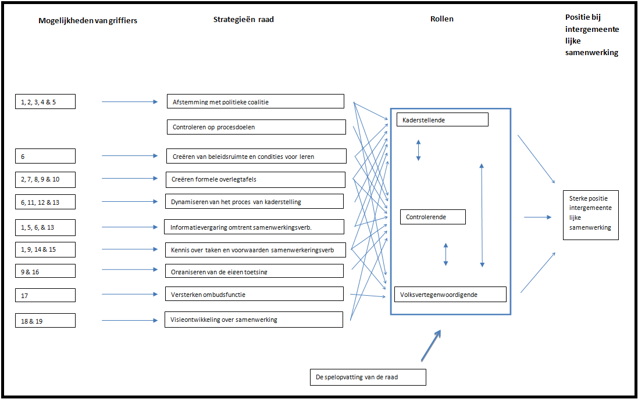
Figuur 31: Een routekaart voor griffiers en raadsleden
Figuur 31 geeft een routekaart weer van de mogelijkheden die griffiers kunnen inzetten om de raadsleden te ondersteunen bij het uitvoeren van hun strategieën om de kaderstellende, controlerende en volksvertegenwoordigde rol te versterken bij intergemeentelijke samenwerking. Een sterke positie van de raad ten aanzien van de traditionele rollen leidt vervolgens tot een sterke positie van de raad bij intergemeentelijke samenwerking.
Daarnaast bepaalt de spelopvatting van de raad op welke traditionele rollen de raad de nadruk legt. De bijbehorende tactieken van de strategieën en de overige mogelijkheden van griffiers zijn niet verder uitgewerkt in de routekaart, omdat dit ten koste zou gaan van de overzichtelijkheid. De uitwerking van de mogelijkheden die griffiers kunnen inzetten, zijn terug te vinden in figuur 30 (hoofdstuk 5.4). De lijst waarop de bijbehorende tactieken staan beschreven die raadsleden kunnen inzetten bij het uitvoeren van de strategieën is terug te vinden in figuur 17 (hoofdstuk 4.5).
De routekaart in dit hoofdstuk geeft in principe de praktische aanbevelingen weer die griffiers kunnen gebruiken door gericht hun mogelijkheden in te zetten om de kaderstellende, controlerende en volksvertegenwoordigende rol van de raad bij intergemeentelijke samenwerking te versterken.
Als griffier is het belangrijk om samen met raadsleden de spelopvatting van de raad te kiezen. In figuur 31 is dit een belangrijk element wat verder onderbelicht is in dit onderzoek. Afhankelijk van de spelopvatting wordt het voor de raad en de griffier duidelijk op welke van de drie traditionele rollen van de raad de focus komt te liggen. Op die manier kan een griffier eenvoudiger de keuze maken welke mogelijkheden hij of zij kan inzetten om de raad te ondersteunen met de kaderstellende, controlerende of volksvertegenwoordigende rol bij intergemeentelijke samenwerking.
Daarnaast zijn uit de interviews met griffiers algemene opmerkingen gekomen voor griffiers zelf. Dit zijn opmerkingen die ter ondersteuning kunnen gelden voor de inzet van de mogelijkheden van de griffiers om de traditionele rollen van de raad te versterken bij intergemeentelijke samenwerking:
(1) Ga het gesprek aan zonder alles meteen in procedurele betonblokken te zetten,
(2) Niet zorgen voor extra ballast wanneer samenwerking goed gaat,
(3) Ga de regio in als griffier en weet wat er speelt in de regio.
Ten slotte is het belangrijk dat griffiers zorgen voor focus in de mogelijkheden die zij inzetten om raadsleden te ondersteunen bij intergemeentelijke samenwerking.
6.5 Relevantie
Dit onderzoek bewijst op een aantal terreinen relevant te zijn. In deze thesis is door middel van een literatuurstudie de beschikbare kennis verzameld die per traditionele rol aangeeft wat raadsleden (of andere actoren) kunnen doen om deze rol te versterken. Deze verschillende theoretische inzichten zijn vertaald naar strategieën en bijbehorende tactieken die raadsleden kunnen inzetten om de traditionele rollen van de raad te versterken bij intergemeentelijke samenwerking. In de huidige literatuur zijn een aantal voorbeelden te vinden die aangeven wat raadsleden kunnen doen om hun positie te versterken bij intergemeentelijke samenwerking. Deze voorbeelden zijn echter niet allemaal vertaald naar de traditionele rollen van de raad. In een enkel voorbeeld gebeurt dit wel, maar alleen met weinig theoretische diepgang. Deze thesis bundelt de beschikbare literatuur over wat raadsleden kunnen doen bij intergemeentelijke samenwerking en heeft deze informatie vertaald naar de kaderstellende, volksvertegenwoordigende en controlerende rol van de raad. Dit is nog niet eerder in de literatuur in deze mate beschreven en daardoor een meerwaarde ten opzichte van de bestaande literatuur over dit onderwerp.
Daarnaast biedt dit onderzoek extra inzichten over handelingen die griffiers kunnen doen om de positie van de raad te versterken. Het onderzoek Griffier in de Gemeente Geschetst - Het ambt anno 2016 (Van Hulst et al., 2016) beschrijft verschillende profielen van griffiers, maar dit onderzoek gaat niet dieper in op de concrete mogelijkheden die griffiers kunnen inzetten om raadsleden te ondersteunen bij intergemeentelijke samenwerking. Het vernieuwende van deze thesis is dat deze mogelijkheden die griffiers kunnen inzetten zijn gekoppeld aan de strategieën en bijbehorende tactieken die raadsleden op hun beurt weer inzetten voor het versterken van de eigen kaderstellende, controlerende of volksvertegenwoordigende rol bij intergemeentelijke samenwerking. Door deze koppeling ontstaat een routekaart voor griffiers die zij in hun dagelijks functioneren kunnen gebruiken voor het ondersteunen van raadsleden. Door deze thesis krijgen griffiers extra handvatten toegereikt. Handvatten die kunnen leiden tot een betere kaderstellende, controlerende en volksvertegenwoordigende rol van de gemeenteraad bij intergemeentelijke samenwerking. Om tot deze handvatten te komen voor griffiers, zijn de mogelijkheden die griffiers inzetten om de traditionele rollen van de raad te versterken bij intergemeentelijke samenwerking in kaart gebracht.

6.6 Theoretische reflectie
Dit onderzoek is in twee theoretische onderdelen verdeeld. Het eerste gedeelte van het theoretisch kader beschrijft verschillende theorieën die van invloed zijn op de versterking van één of meerdere traditionele rollen van de raad bij intergemeentelijke samenwerking. Kopperjan et al. (2007) met hun artikel Verticale politiek in horizontale beleidsnetwerken en Fraanje (2015) in zijn essay De gemeenteraad en sturen in een netwerk zijn in het eerste gedeelte van het theoretische kader de belangrijkste theoretische bouwstenen van deze thesis. In het tweede deel van het theoretisch kader worden de theoretische inzichten uit het boek Grip op regionale samenwerking van De Greef & Stolk (2015) beschreven en uitgelegd wat dit betekent voor het versterken van de traditionele rollen van de raad. Doordat de overkoepelende concepten uit het boek Grip op regionale samenwerking conceptueel niet sterk waren, hebben de concepten geen plek gekregen in deze thesis. Daarentegen hebben de begrippen die onderdeel waren van de concepten uit het boek Grip op regionale samenwerking een centrale plek gekregen in deze thesis. Per begrip is in het theoretisch kader beredeneerd op welke van de traditionele (kaderstellend, controlerend en/of volksvertegenwoordigend) rollen van de raad bij intergemeentelijke samenwerking deze van invloed is.
In het theoretisch kader zijn de theoretische inzichten van Kopperjan et al. (2007), Van Dam (2015) en Fraanje (2015) samengevoegd met de inzichten uit het boek Grip op regionale samenwerking van De Greef & Stolk (2015). Tijdens deze samenvoeging is overlap tussen de verschillende inzichten voorkomen door telkens te beargumenteren welk concept de meeste diepgang had wanneer theoretische inzichten wel bepaalde mate van overlap hadden. De theoretisch inzichten zijn uiteindelijk vertaald naar strategieën en bijbehorende tactieken van de raad die zij kunnen inzetten om de kaderstellende, controlerende en volksvertegenwoordigende rol te versterken bij intergemeentelijke samenwerking.
Een deel van de theoretische inzichten hebben bijgedragen aan strategieën en bijbehorende tactieken die niet heel sterk zijn. De theoretisch inzichten van Fraanje omtrent controleren van procesdoelen en organiseren van de eigen toetsing hebben beide wel hun waarden, maar zijn in de literatuur beperkt toegelicht. Doordat deze theoretische inzichten weinig conceptuele diepgang bezitten, zijn de daaraan gekoppelde strategieën en bijbehorende tactieken voor raadsleden om de kaderstellende, controlerende en volksvertegenwoordigende te versterken bij intergemeentelijke samenwerking minder sterk. Ten slotte is het theoretische inzicht creëren beleidsruimte en condities voor leren van beperkte waarde gebleven voor het onderzoek, omdat net als de hierboven beschreven inzichten te weinig betekenis wordt gegeven aan de concepten.
6.7 Methodologische reflectie
Het afnemen van interviews had als doel om de verschillende mogelijkheden van griffiers in kaart te brengen die zij inzetten bij het versterken van de traditionele rollen van de raad bij intergemeentelijke samenwerking. Daarnaast was het relevant om vanuit de interviews aanbevelingen te formuleren voor griffiers hoe zij hun mogelijkheden kunnen inzetten om de traditionele rollen van de raad te versterken bij intergemeentelijke samenwerking.
De doelstelling van de interviews is voor dit onderzoek behaald. De mogelijkheden die griffiers in zetten om de traditionele rollen van raad te versterken bij intergemeentelijke samenwerking zijn in kaart gebracht. Wel moeten een aantal kanttekeningen worden gezet omtrent de betrouwbaarheid en validiteit van de metingen.
Ten aanzien van de validiteit is een belangrijke opmerking te maken. Aan de hand van de begrippen uit het boek Grip op regionale samenleving van De Greef & Stolk (2015) is aan de griffiers gevraagd in welke mate zij hun mogelijkheden inzetten om aan die concepten te voldoen. De begrippen uit de theorie van het eerste deel van het theoretisch kader zijn hier niet in meegenomen, terwijl in de analyse wel wordt beoordeeld of griffiers ten aanzien van deze concepten mogelijkheden inzetten om de raad te ondersteunen. Dit probleem is deels opgevangen door open vragen te stellen aan de griffiers over welke mogelijkheden zij nog meer inzetten om de positie van de raad te versterken bij intergemeentelijke samenwerking ten aanzien van de traditionele rollen. Desondanks is in de analyse terug te zien dat de griffiers minder mogelijkheden aandragen bij de theoretische inzichten die in het eerste deel van het theoretisch kader worden behandeld, dan bij de concepten die delen van de begrippen uit het boek Grip op regionale samenwerking van De Greef & Stolk (2015) bevatten.
Ook zijn een aantal opmerkingen aan te duiden omtrent de betrouwbaarheid van het onderzoek. Naarmate het aantal interviews vorderde, lukte het steeds beter tijdens interviews de begrippen uit te leggen wanneer deze in eerste instantie onduidelijk waren voor de griffiers. Hierdoor was het voor griffiers die op een later moment in de reeks van interviews geïnterviewd werden, eenvoudiger de geschikte mogelijkheden te benoemen die zij inzetten om de raad te ondersteunen. Daarbij is de tijd van elk interview niet altijd even lang geweest, zodat bij een aantal interviews niet dieper is ingegaan hoe de griffiers hun mogelijkheden inzetten. Ten slotte is tijdens de interviews de keuze gemaakt om bij bepaalde begrippen de suggestie te wekken dat zij geen mogelijkheden hierbij inzetten om de raad te ondersteunen. Dit is voornamelijk het geval bij vragen omtrent het stimuleren van de ombudsfunctie bij raadsleden, omdat de eerste griffiers die hierover werden geïnterviewd direct aangaven hier niks mee te doen. Achteraf was het eventueel beter geweest om op dit vlak minder suggestief de vraag te stellen.
De mogelijkheden die griffiers kunnen inzetten om raadsleden te ondersteunen bij intergemeentelijke samenwerking zijn op inductieve wijze tot stand gekomen. Uit de uitspraken die griffiers hebben gedaan bij de interviews, zijn uiteindelijk negentien mogelijkheden ontstaan die zij kunnen inzetten om de positie van de raad te versterken bij intergemeentelijke samenwerking. De onderzoeker is door logisch te redeneren tot een lijst van negentien mogelijkheden gekomen die griffiers kunnen inzetten. Het kan zijn dat andere onderzoekers tot andere of meerdere mogelijkheden waren gekomen die griffiers kunnen inzetten. Idealiter was deze lijst van mogelijkheden gemaakt door meerdere onderzoeker.
Ten slotte, met behulp van de concepten uit het theoretisch kader zijn de antwoorden van de respondenten uit de interviews op een systematische manier geanalyseerd. Om de uitspraken van de respondenten op een valide manier te analyseren, zijn aan de concepten indicatoren gekoppeld. Idealiter zouden deze indicatoren getest zijn door meerdere mensen. Door gebruik te maken van een test en controle groep zouden de gebruikte indicatoren meer betrouwbaar en valide zijn.

6.8 Vervolgonderzoek
Vervolgonderzoek zou zich op een aantal aspecten kunnen concentreren. Allereerst kan dit onderzoek op een aantal cruciale plekken worden verbeterd. Het meest relevante hierbij is dat de theoretisch inzichten (Fraanje & Koppenjan et al.) van het eerste deel van het theoretisch kader beter worden meegenomen bij het afnemen van interviews. Op die manier wordt op een betere manier in kaart gebracht welke mogelijkheden griffiers inzetten om de kaderstellende, controlerende en volksvertegenwoordigende rol van de raad te versterken.
Daarnaast kan het huidige onderzoek worden uitgebreid. Op aanvulling van de interviews kan een enquête worden uitgezet over alle griffiers in Nederland waarin gericht wordt gevraagd naar de verschillende mogelijkheden die zij inzetten om de raad te ondersteunen met de kaderstellende, controlerende of volksvertegenwoordigende rol bij intergemeentelijke samenwerking. Daarbij kunnen ook andere actoren worden ondervraagd ten aanzien van de mogelijkheden die griffiers inzetten. Raadsleden kunnen bijvoorbeeld ook worden ondervraagd op welke manier zij worden gesteund door griffiers bij intergemeentelijke samenwerking.
Daarbij kan vervolgonderzoek zich richten op het verband tussen de beschreven mogelijkheden die griffiers kunnen inzetten en de positie van de raad omtrent de kaderstellende, controlerende of volksvertegenwoordigende rol. Op die manier kan de waarde worden bepaald van de verschillende mogelijkheden die griffiers inzetten en weten griffiers beter welke mogelijkheden meer van waarde zijn voor een sterke positie van de kaderstellende, controlerende en volksvertegenwoordigende rol van de raad bij intergemeentelijke samenwerking.
Ten slotte, uit de analyse van dit onderzoek valt op dat griffiers op meerdere thema's verschillend denken over het inzetten van mogelijkheden om raadsleden te ondersteunen bij intergemeentelijke samenwerking. Waarbij de één bijvoorbeeld het belang ziet om raadsleden te ondersteunen om op partijniveau regionaal de zaken af te stemmen, denkt een andere griffier dat deze inzet contraproductief werkt voor een betere positie van raadsleden bij intergemeentelijke samenwerking. Daarnaast komt uit de analyse naar voren dat intergemeentelijke samenwerking niet altijd een hoge prioriteit heeft voor de gemeenteraad. Raadsleden zijn gewoonweg niet steeds geïnteresseerd in intergemeentelijke kwesties. De griffiers geven aan dat zij in een aantal gevallen er alles aan doen om intergemeentelijke issues tijdens raadssessies aan bod te laten komen, maar dat deze gelijk van de agenda worden geschrapt wanneer een ander onderwerp de aandacht dient te krijgen. Vervolg onderzoek zou zich dus kunnen richten op wat de inzet van de griffier verklaart.

Literatuurlijst
Bleijenbergh, I. L. (2015). Kwalitatief onderzoek in organisaties. Den Haag: Boom Lemma.
Bovens, M., & Schillemans, T. (2009). Publieke verantwoording. Begrippen, vormen en beoordelingskaders. In M. Bovens & T. Schillemans (Eds.), Handboek publieke verantwoording (pp. 19-34). Den Haag: Uitgeverij LEMMA.
CBS. (18 april 2018). StatLine Inwonersaantallen. Geraadpleegd van http://statline.cbs.nl/Statweb/ search/ ?Q=inwoneraantallen.
Dam, M. van (2015). Een Zwervend bestaan. Jaarboek Vereniging van Griffiers. Delft: Eburon.
Denters, S. A. H. (2005). Squandering Away Thorbecke's Legacy? Some considerations on Recent Dutch Local Government Reforms. In H. Reynaert, P. Delwit, K. Steyvers, & J. B. Pilet (Eds.), Revolution or Renovation? Reforming Local Politics in Europe (pp. 441-444). (Comparative local politics; No. 1). Brugge: Vanden Broele.
Denters, S. A. H., de Groot, M. S., & Klok, P. J. (2008). Een wezenlijke vertegenwoordiging der burgerij. Over de rollen van de gemeenteraad na de dualisering van het gemeentebestuur. In Congresuitgave Staat van de Dualisering (pp. 59-73). Den Haag: Ministerie van Binnenlandse Zaken en Koninkrijksrelaties.
Denters, S. A. H. (2016). Controle en verantwoording in een veranderd lokaal bestuur. In Bestuurswetenschappen, 70, 1, pp. 37-54.
Fraanje, R. (2015a). Sturen in dienstbaarheid. Verkennend essay naar de rollen van de gemeenteraad bij de uitvoering van de nieuwe taken in het sociaal domein. Den Haag: Raadslid.NU.
Greef, R. de & Stolk, R. (2015). Grip op regionale samenwerking. Handreiking voor gemeenteraadsleden en griffiers. Den Haag: Vereniging van Griffiers.
Gorden, L.R. (1998). Basic Interviewing Skills. Long Grove: Waveland Press.
Munneke, S (2013). De staatsrechtelijke rol van de raad bij decentralisaties. In Bosselaar, H., & Vonk, G. J. (editors), Bouwplaats lokale verzorgingsstaat: Wetenschappelijke reflecties op de decentralisaties in de sociale zekerheid en zorg. Den Haag: Boom Juridische uitgevers.
Hulst, M. van, Kruyen, P. , Schaap, L. & Ostaaijen, J. van. (2016). Griffier in de Gemeente Geschetst - Het ambt anno 2016, September 2016.
Koppenjan, J., Kars, M., & Voort, H. van der. (2007). Verticale politiek in horizontale beleidsnetwerken: kaderstelling als koppelingsarrangement. Beleid en Maatschappij, 34(4), 210-225.
Raad voor het openbaarbestuur. (2015). Wisselwerking. Naar een betere wisselwerking tussen gemeenteraden en de bovengemeentelijke samenwerking.
Staatscommissie Dualisme en Lokale Democratie. (1999). Dualisme en lokale democratie: advies aan de regering. Alphen a/d Rijn: Samson.
Swanborn, P. (2013). Case studies: wat, wanneer en hoe? Den Haag: Boom Lemma.
Thiel, S. V. van (2010). Bestuurskundig onderzoek: een methodologische inleiding. Bussum: Coutinho.
Vereniging van Nederlandse Gemeenten. (2007). Samenwerking tussen gemeenten op basis van de Wgr. Praktijkvoorbeelden, dilemma’s en kansen.
Vereniging van Nederlandse Gemeenten. (2014). Uit de praktijk: de kaderstellende rol van de raad. Handreiking kaderstelling.
Verenging van Nederlandse Gemeenten. (2015). Intergemeentelijke samenwerking toegepast. Handreiking voor toepassing van de wet gemeenschappelijke regelingen.
Verschuren, P. J. M., & Doorewaard, H. (2003). Het ontwerpen van een onderzoek. Lemma.
VNG. (n.d.). Vormen van samenwerking. Geraadpleegd van https://vng.nl/producten-diensten/diensten/slim-samenwerken/vormen-van-samenwerken.
Geraadpleegde literatuur
Corbin, J., & Strauss, A. (2008). Basics of Qualitative Research:Techniques and Procedures for Developing Grounded Theory (3rd ed.).Thousand Oaks, CA: Sage.
Dool, L. van den & Schaap, L. (2014). Intergemeentelijk samenwerking: het kan ook licht. Een verkenning van lichte vormen van intergemeentelijke samenwerking. Bestuurskunde 21(1).
Fraanje, R. (2015b). Sturen in een netwerk. Naar een andere rolinvulling van gemeenteraad en lokale rekenkamer. Tijdschrift voor public governance audit & control, 28-31.
Fraanje, M.J. & Herweijer, M.J. (2011). Slotbeschouwing: samenwerken als het betere alternatief voor herindelen. In Herweijer, M. & Fraanje, M.J. (ed.)(2011). Samen werken aan bestuurskracht. Alpen aan den Rijn: Kluwer
Van Ostaaijen, J. (2016). Hard naar het college, zacht naar de samenleving: Op zoek naar een nieuwe verbindende rol van de gemeenteraad. Tilburgse School voor Politiek en Bestuur: Tilburg University.
Spradley, J.P. (1980). Participant Observation. Belmont, Ca: Cengage Learning.
Studiegroep Openbaar Bestuur. (2016). Maak Verschil. Krachtig inspelen op regionaal- economische opgaven.

Bijlagen

Bijlage 1

Lijst van geïnterviewde personen

Raadsgriffier gemeente A. (augustus 2017).

Raadsgriffier gemeente B. (augustus 2017).

Raadsgriffier gemeente C. (augustus 2017).

Raadsgriffier gemeente D. (september 2017).

Raadsgriffier gemeente E. (september 2017).

Raadsgriffier gemeente F. (september 2017).

Secretaris Regionale Samenwerking in Regio A. (september 2017).

Bijlage 2

Vragenlijst interview

*De betekenis van de woorden die schuin gedrukt staan, zijn in de bijlage 3 toegelicht.

- Over voorwaarden om de raad in een betere positie te brengen bij intergemeentelijke samenwerking met betrekking tot inhoud.

  - Is er sprake van informatie vergadering bij de raad?

Zo ja, zet u als griffier hier uw mogelijkheden voor in en wat zijn deze? Zou u als griffier omtrent deze voorwaarde in de toekomst uw mogelijkheden willen inzetten?

  - Is er sprake van kennis bij de raad?

Zo ja, zet u als griffier hier uw mogelijkheden voor in en wat zijn deze? Zou u als griffier omtrent deze voorwaarde in de toekomst uw mogelijkheden willen inzetten?

1.3 Is er sprake van visievorming bij de raad?

Zo ja, zet u als griffier hier uw mogelijkheden voor in en wat zijn deze? Zou u als griffier omtrent deze voorwaarde in de toekomst uw mogelijkheden willen inzetten?

- Over voorwaarden om de raad in een betere positie te brengen bij gerichtheid.

  - Is er sprake van inzichten van sentimenten van partners bij de raad?

Zo ja, zet u als griffier hier uw mogelijkheden voor in en wat zijn deze? Zou u als griffier omtrent deze voorwaarde in de toekomst uw mogelijkheden willen inzetten?

  - Is er sprake van leren met de verschillende partners bij de raad?

Zo ja, zet u als griffier hier uw mogelijkheden voor in en wat zijn deze? Zou u als griffier omtrent deze voorwaarde in de toekomst uw mogelijkheden willen inzetten?

  - Is er sprake van inzichten van de sentimenten van de bevolking bij de raad?

Zo ja, zet u als griffier hier uw mogelijkheden voor in en wat zijn deze? Zou u als griffier omtrent deze voorwaarde in de toekomst uw mogelijkheden willen inzetten?

- Over voorwaarden om de raad in een betere positie te brengen bij intergemeentelijke samenwerking met betrekking tot arena’s.

  - Is er sprake van betrokkenheid van de raad bij de raad?

Zo ja, zet u als griffier hier uw mogelijkheden voor in en wat zijn deze? Zou u als griffier omtrent deze voorwaarde in de toekomst uw mogelijkheden willen inzetten?

  - Is er sprake van een gezamenlijke omgeving bij de raad?

Zo ja, zet u als griffier hier uw mogelijkheden voor in en wat zijn deze? Zou u als griffier omtrent deze voorwaarde in de toekomst uw mogelijkheden willen inzetten?

- Over voorwaarden om de raad in een betere positie te brengen bij intergemeentelijke samenwerking met betrekking tot procesvoering.

  - Is er sprake van responsiviteit binnen de intergemeentelijke samenwerking bij de raad?

Zo ja, zet u als griffier hier uw mogelijkheden voor in en wat zijn deze? Zou u als griffier omtrent deze voorwaarde in de toekomst uw mogelijkheden willen inzetten?

4.2 Is er aandacht voor hoe het onderhandelingsproces gevoerd moet worden bij gewenste veranderingen bij de raad?

Zo ja, zet u als griffier hier uw mogelijkheden voor in en wat zijn deze? Zou u als griffier omtrent deze voorwaarde in de toekomst uw mogelijkheden willen inzetten?

5. Andere voorwaarden waar de griffier op inzet om de raad in een betere positie te brengen bij intergemeentelijke samenwerking met betrekking tot procesvoering.

5.1 Wat doet u als griffier nog meer om de kaderstellende, controlerende en volksvertegenwoordigende rol van de raad te versterken bij intergemeentelijke samenwerking?

5.2 Wat wil u als griffier in de toekomst doen om de kaderstellende, controlerende en volksvertegenwoordigende rol van de raad te versterken bij intergemeentelijke samenwerking?

Bijlage 3

Bijlage interview - uitleg begrippen

Voorwaarden
1. Inhoud: Met de inhoud wordt bedoeld de taken waarop de samenwerking betrekking heeft, de probleem definities, de oplossingen en de plannen over vormgeving van de samenwerking heeft.
2. Gerichtheid: Met de gerichtheid bedoelen we de wijze waarop stakeholders naar de samenwerking kijken en de mate waarin de bestaande eensgezindheid verandert.
3. Arena: Met de arena bedoelen we de omgevingen waarin de (politieke) stakeholders afstemmen en besluiten over de samenwerking.
4. Procesvoering: Met procesvoering bedoelen we de wijze waarop in samenhang op het behouden en uitbreiden van de coalitie gestuurd wordt.
1. Inhoud
1.1 Informatie vergadering: Zorg ervoor dat de raad op regelmatige basis informatie ontvangt over de inhoudelijke en financiële effecten van de samenwerking. Het is daarbij zeer aan te bevelen om ervoor te zorgen dat de raad op regelmatige basis informatie ontvangt over hoe het samenwerkingsverband zichzelf ontwikkelt (zowel in termen van effecten, organisatie en financiën). In het algemeen is het aan te bevelen dat u in staat bent op voorhand te expliciteren welke informatie u wilt.
1.2 Kennis: Het is verstandig om kennis te verzamelen over hoe de maatschappelijke problemen in elkaar zitten en over wat daarvoor (nieuwe) oplossingen zijn. Het is belangrijk om van het bestuur van de samenwerking te verlangen dat er processen zijn ingericht om te leren van de effecten van de samenwerking.
1.3 Visie: Deze visie kan per verbonden partij jaarlijks geactualiseerd worden in de paragraaf verbonden partijen van de gemeentelijke begroting zodat voor iedereen duidelijk is wat de raad het komende jaar met een bepaald samenwerkingsverband hoopt te bereiken.
2. Gerichtheid
2.1 Sentimenten partners: Het helpt daarbij om (al dan niet binnen de raadscommissie) terugkoppeling te vragen over de samenwerkingsverhoudingen en over de mate van eensgezindheid
2.2 Leren: Als ontwikkelingen anders zijn dan verwacht en sentimenten beginnen te verschuiven, dan is het verstandig om bewust met elkaar (intern en extern) betekenis te geven aan deze veranderingen. Dat betekent concreet dat u zich in een gezamenlijke omgeving verdiept in de veranderingen en de kennis neemt van elkaar argumenten en sentimenten. Zo voorkomt u grote en onwerkbare verschillen in posities.
2.3 Sentimenten bevolking: Adresseer deze (via uw vertegenwoordiger) in de samenwerking en verlang terugkoppeling over wat ermee gedaan is en communiceer over de terugkoppeling.
3. Arena
3.1 Betrokkenheid Raad: Zorg ervoor dat de raad via het college altijd wordt geïnformeerd over grote onverwachte effecten, over onvoorziene losse eindes en over (mogelijke) incidenten. Dat is cruciaal, omdat specifiek op deze punten in de praktijk grote politieke consternatie kan ontstaan.
3.2 Gezamenlijke omgeving: Creëer (via het college of zelf) een omgeving waarin structureel aan de politieke coalitie gewerkt wordt. Om invloed te optimaliseren helpt het hierbij als deze omgeving niet alleen intern binnen de eigen gemeente bestaat, maar ook verbreedt wordt met de politieke actoren van andere gemeenten.
4. Procesvoering
4.1 Responsiviteit: Het is verstandig om gedurende de samenwerking aan- of opmerkingen te verzamelen en om op een vast moment daar vanuit aan te geven op welke punten de samenwerking geoptimaliseerd kan worden.
4.2 Onderhandeling: Het is aan te bevelen om bij gewenste verandering aandacht te vragen voor hoe dit onderhandelingsproces vormgegeven wordt.

Bijlage 4

Lijst van geraadpleegde personen

Dantzig, K. van (mei 2017). Ministerie van Binnenlandse Zaken en Koninkrijksrelaties.

Greef, R. de (juni 2017). PROOF adviseurs.

Guldemond, P. (mei 2017). Ministerie van Binnenlandse Zaken en Koninkrijksrelaties.

Mekel, M. (mei 2017). Raad voor het openbaar bestuur.

Palstra, R. (juni 2017). Vereniging van Nederlandse Gemeenten.

Plat, A. (mei 2017). Ministerie van Binnenlandse Zaken en Koninkrijksrelaties.

Rijt, W. van (mei 2017 - september 2017). Ministerie van Binnenlandse Zaken en Koninkrijksrelaties.

Stolk, R. (juni 2017). Berenschot.

Tjalma-den Oudsten, H. (mei 2017 - november 2017). Vereniging van Griffiers.

Velde, H. van de. (mei 2017). Ministerie van Binnenlandse Zaken en Koninkrijksrelaties.

Vries, W. de (mei 2017). Ministerie van Binnenlandse Zaken en Koninkrijksrelaties.

Zwaan, P. J. (mei 2017- september 2018). Radboud Universiteit.

